**ĐẠI HỌC BÁCH KHOA HÀ NỘI**

**TRƯỜNG ĐIỆN – ĐIỆN TỬ**

**ĐỒ ÁN TỐT NGHIỆP**

**Thiết kế thiết bị thu thập thông tin hiện trường ứng dụng trong hệ thống quản lý và giám sát xe công trình**

**NGUYỄN HUY HOÀNG**

Hoang.nh191855@sis.hust.edu.vn

**Ngành Kỹ thuật điều khiển và Tự động hóa**

|  |  |
| --- | --- |
| **Giảng viên hướng dẫn:** | TS. Nguyễn Thanh Hường  Chữ ký của GVHD |
| **Khoa:** | Tự động hóa |
| **Trường:** | Điện – Điện tử |
| **HÀ NỘI, 1/2024** | |

|  |  |
| --- | --- |
| BỘ GIÁO DỤC & ĐÀO TẠO  **ĐẠI HỌC BÁCH KHOA HÀ NỘI** | **CỘNG HÒA XÃ HỘI CHỦ NGHĨA VIỆT NAM**  **Độc lập – Tự do – Hạnh phúc** |

**NHIỆM VỤ**

**ĐỒ ÁN TỐT NGHIỆP**

Họ và tên: **Nguyễn Huy Hoàng** Mã số sinh viên: **20191855**

Khóa: **64**

Trường: **Điện – Điện tử**

Ngành: **Kỹ thuật điều khiển và Tự động hóa**

*1.* *Tên đề tài*

Thiết kế thiết bị thu thập thông tin hiện trường ứng dụng trong hệ thống quản lý, giám sát xe công trình.

*2. Nội dung đề tài*

Hệ thống quản lý và giám sát xe công trình bao gồm thiết bị thu thập thông tin hiện trường gắn tại xe công trình có nhiệm vụ truyền nhận và xử lý dữ liệu từ việc thu thập và xử lý các thông tin từ cảm biến, module và thông tin về xe; Giao diện quản lý, hiển thị và giám sát các thông tin được gửi từ thiết bị tới máy chủ (Server) thông qua mạng Internet, giao diện bao gồm hệ thống lưu trữ dữ liệu, giao diện theo dõi thiết bị và điều chỉnh thông số hệ thống. Đồ án tập trung vào phân tích, thiết kế thiết bị có nhiệm vụ thu thập thông tin, truyền nhận và xử lý dữ liệu; Thiết kế giao diện quản lý, hiển thị và giám sát dữ liệu; Thiết kế vỏ hộp cơ khí.

Phương án thiết kế là mỗi xe sẽ gắn một thiết bị để quản lí, các thiết bị này hoạt động độc lập với nhau, có khả năng kết nối chung về một Server quản lí để truyền/nhận dữ liệu và chuyển tiếp dữ liệu tới Server bằng giao thức MQTT qua mạng 4G LTE. Hệ thống được thiết kế, tích hợp với mục tiêu có các tính năng và thử nghiệm qua nhiều kịch bản, bài kiểm tra, môi trường khác nhau để hướng đến ứng dụng được cho một hệ thống thực tế.

*3.* *Cán bộ hướng dẫn:* TS. Nguyễn Thanh Hường

*4.* *Thời gian giao đề tài:* 20/09/2023

*5.* *Thời gian hoàn thành:* 05/01/2024

*Ngày ...... tháng ...... năm 2024*

**CÁN BỘ HƯỚNG DẪN**

**Lời cảm ơn**

Lời đầu tiên, em xin chân thành cảm ơn tới TS. Nguyễn Thanh Hường, người cô đã trực tiếp hướng dẫn em thực hiện đề tài này. Cô đã có những định hướng và trao đổi với em trong suốt thời gian em thực hiện đồ án tốt nghiệp của mình để hoàn thiện được hệ thống thiết bị có sự thiết thực, tính ứng dụng và thực tế cao. Em xin chân thành cảm ơn các thầy, cô giáo đã trực tiếp giảng dạy, chia sẻ kiến thức và kinh nghiệm, trau dồi cho em những kiến thức quý giá trong suốt quá trình học tập, nghiên cứu tại trường Đại học Bách khoa Hà Nội. Em cũng xin gửi lời cảm ơn đến tập thể ManDevices Laboratory đã tạo điều kiện, môi trường giúp em phát triển, học tập và nghiên cứu cùng sự hỗ trợ nhiệt tình của các anh/chị, các bạn trong quá trình làm đồ án này.

Cuối cùng, em xin chân thành cảm ơn Ban giám hiệu Đại học Bách khoa Hà Nội, Trường Điện – Điện tử, Bộ môn Tự động hóa đã tạo điều kiện thuận lợi giúp em hoàn thiện đồ án này.

**Tóm tắt nội dung đồ án**

Cùng với sự phát triển ngày càng mạnh mẽ của IoT, nhu cầu về quản lý, giám sát từ xa thông qua Internet ngày càng cao, trong đó phải kể đến lĩnh vực xây dựng. Hiện tại, các công ty trong lĩnh vực này đang dần chuyển đổi số hệ thống của mình. Năm bắt được xu thế đó, với mục tiêu tạo ra một hệ thống giúp người quản lí dễ dàng theo dõi, giám sát xe công trình từ xa, em đã chọn đề tài: ***“*** **Thiết kế thiết bị thu thập thông tin hiện trường ứng dụng trong hệ thống quản lý, giám sát xe cồng trình.*”*** làm đề tài Đồ án tốt nghiệp của mình.

Kết quả đồ án cơ bản hoàn thiện được mục tiêu đề ra. Đề tài hướng tới ứng dụng thực tế ngay tại hiện trường, yêu cầu cao về khả năng làm việc ổn định và lâu dài. Do đó để hệ thống hoạt động ổn định hơn thì cần có thêm thời gian vận hành để theo dõi, đánh giá trong tương lai.

Các kiến thức và kỹ năng đạt được: Kiến thức về đo các đại lượng từ cảm biến. Nắm được nguyên lý hoạt động và cách giao tiếp với MCU của các cảm biến sử dụng. Giao tiếp giữa STM32 với các module trên thiết bị. Kiến thức về MQTT và cách giao tiếp giữa thiết bị với Server thông qua giao thức MQTT. Hiểu rõ hơn về các giao thức MQTT, HTTP, CoAP,.., các chuẩn giao tiếp giữa MCU với các ngoại vi SPI, UART, I2C, RS232,... Nâng cao kỹ năng tìm kiếm tài liệu, tổng hợp thông tin, kĩ năng trình bày và viết báo cáo.

Sinh viên thực hiện

Ký và ghi rõ họ tên

Sinh viên thực hiện

Ký và ghi rõ họ tên

**MỤC LỤC**

DANH MỤC HÌNH VẼ 6

DANH MỤC BẢNG BIỂU 10

DANH MỤC TỪ VIẾT TẮT 11

LỜI MỞ ĐẦU 12

CHƯƠNG 1. TÌM HIỂU CHUNG VỀ GIÁM SÁT HÀNH TRÌNH VÀ VẤN ĐỀ QUẢN LÝ, GIÁM SÁT XE TRONG CÁC DOANH NGHIỆP XÂY DỰNG HIỆN NAY 14

1.1 Tìm hiểu chung về giám sát hành trình 14

1.1.1 Lịch sử ra đời của thiết bị giám sát hành trình 14

1.1.2 Cấu tạo của một thiết bị giám sát hành trình 17

1.1.3 Lợi ích của việc sử dụng thiết bị giám sát hành trình 18

1.2 Vấn đề quản lý, giám sát xe trong cách doanh nghiệp xây dựng 20

1.3 So sánh và lựa chọn chuẩn truyền thông và giao thức truyền tin 23

1.4 Xây dựng giải pháp thiết kế hệ thống 25

1.5 Xây dựng yêu cầu của hệ thống 26

1.6 Kết luận chương 28

CHƯƠNG 2. THIẾT KẾ PHẦN CỨNG 29

2.1 Thiết kế tổng thế 29

2.2 Thiết kế sơ đồ nguyên lý 34

2.2.1 Khối nguồn 34

2.2.2 Khối xử lý trung tâm MCU 44

2.2.3 Khối truyền thông 4G/LTE 48

2.2.4 Khối định vị GNSS 51

2.2.5 Khối định danh RFID 55

2.2.6 Khối hiển thị và thông báo 56

2.2.7 Khối lưu trữ dữ liệu 57

2.2.8 Khối truyền thông RS232 và Debug 59

2.2.9 Khối cảm biến 60

2.3 Thiết kế PCB 65

2.3.1 Bố trí và sắp xếp từng khối 65

2.3.2 Thiết kế trở kháng vào của đường dây Anten 69

2.4 Thiết kế vỏ hộp 73

2.5 Kết luận chương 74

CHƯƠNG 3. THIẾT KẾ PHẦN MỀM 75

3.1 Thiết kế phần mềm Firmware 75

3.1.1 Giới thiệu giao tiếp One-wire trên cảm biến 75

3.1.2 Giới thiệu giao thức MQTT 76

3.1.3 Giới thiệu về hệ thống định vị GNSS 78

3.1.4 Thiết kế phần mềm nhúng cho MCU 82

3.1.5 Quy định MQTT Topic giữa thiết bị và Broker 86

3.1.6 Thiết kế phần mềm nhúng cho các khối 88

3.2 Thiết kế DashBoard giao diện quản lý hiển thị và giám sát dữ liệu 99

3.2.1 Kiến trúc của ThingsBoard 99

3.2.2 Thiết kế DashBoard 101

3.3 Kết luận chương 104

CHƯƠNG 4. KẾT QUẢ THỬ NGHIỆM VÀ ĐÁNH GIÁ 105

4.1 Kết quả thiết kế, chế tạo và đóng hộp sản phẩm 105

4.2 Thử nghiệm hoạt động của thiết bị 108

4.2.1 Thử nghiệm hoạt động của từng khối trong thiết bị 108

4.2.2 Kiểm tra hoạt động của thiết bị 124

4.2.3 Giao diện quản lý trên Dashboard 131

4.1 Kết luận chương 132

KẾT LUẬN VÀ HƯỚNG PHÁT TRIỂN 133

DANH MỤC TÀI LIỆU THAM KHẢO 135

# DANH MỤC HÌNH VẼ

Hình 1. 1 Analog Tachograph thời đầu 14

Hình 1. 2 Analog Tachograph Face 15

Hình 1. 3 Analog Tachograph Chart 15

Hình 1. 4 Thiết bị giám sát hành trình của Viettel 16

Hình 1. 5 Thiết bị giám sát hành trình của VCOMSAT 17

Hình 1. 6 Các thành phần của một bộ thiết bị GSHT 18

Hình 1. 7 Lắp thiết bị GSHT để theo dõi phương tiện 18

Hình 1. 8 Quãng đường di chuyển được lưu lại bằng thiết bị GSHT 19

Hình 1. 9 Số lượng doanh nghiệp tại thời điểm 31/12 hàng năm. 20

Hình 1. 10 Một số loại máy và xe công trình phổ biến. [3] 22

Hình 2. 1 Sơ đồ tổng quan giải pháp thiết kế hệ thống 30

Hình 2. 2 Mô hình 7 tầng OSI 31

Hình 2. 3 Sơ đồ thiết kế thiết bị giám sát máy công trình 32

Hình 2. 4 Các giao thức được sử dụng 33

Hình 2. 5 Sơ đồ mạch nguyên lý tổng thể của thiết bị 34

Hình 2. 6 Năng lượng tiêu thục trung bình của MCU khi tất cả các ngoại vi cần thiết hoạt động 35

Hình 2. 7 Mô hình tổng quan thiết kế khối nguồn cho thiết bị 37

Hình 2. 8 Khối bảo vệ và lọc điện áp đầu vào 38

Hình 2. 9 Sơ đồ chân IC TPS54360 39

Hình 2. 10 Sơ đồ nguyên lí mạch Buck 3.8V 39

Hình 2. 11 Mạch nguồn LDO hạ áp 12V 42

Hình 2. 12 Mạch nguồn LDO hạ áp 5V 43

Hình 2. 13 Mạch nguồn LDO cho khối MCU 43

Hình 2. 14 Mạch nguồn LDO cho khối GNSS 44

Hình 2. 15 Vi xử lí STM32F103RCT6 45

Hình 2. 16 Sơ đồ nguyên lý khối xử lí trung tâm 46

Hình 2. 17 Module SIM A76772 49

Hình 2. 18 Sơ đồ nguyên lí khối 4G LTE 50

Hình 2. 19 Anten của module SIM A7672 50

Hình 2. 20 Sơ đồ nguyên lí khối chuyển đổi mức tín hiệu 51

Hình 2. 21 Module GNSS QUECTEL L70 52

Hình 2. 22 Sơ đồ nguyên lí khối GNSS L70 53

Hình 2. 23 Sơ đồ thiết kế mạch Active Antenna without ATON 53

Hình 2. 24 Sơ đồ thiết kế Active antenna with ATON 54

Hình 2. 25 Sơ đồ thiết kế Passive Antenna without LNA 54

Hình 2. 26 Sơ đồ thiết kế passive antenna with LNA 54

Hình 2. 27 Module RFID RC522 và thẻ RFID S50 55

Hình 2. 28 Sơ đồ nguyên lí khối RFID 56

Hình 2. 29 Khối hiển thị và thông báo 57

Hình 2. 30 Màn hình OLED 57

Hình 2. 31 Sơ đồ nguyên lí khối SDCard 58

Hình 2. 32 Sơ đồ nguyên lí khối Flash 59

Hình 2. 33 Sơ đồ nguyên lí khối RS232 59

Hình 2. 34 Sơ đồ nguyên lí khối Debug 60

Hình 2. 35 Các cảm biến sử dụng để đo nhiệt độ, độ ẩm và mức nhiên liệu 61

Hình 2. 36 Sơ đồ khối cảm biến nhiệt độ, độ ẩm và đo mức 62

Hình 2. 37 Sơ đồ khối mạch phân áp cho ADC 62

Hình 2. 38 Cảm biến tiệm cận từ LJ12A3-4-Z/BX NPN 63

Hình 2. 39 Sơ đồ nguyên lí cảm biến tiệm cận NPN 64

Hình 2. 40 Đo tốc độ bằng cảm biến tiệm cận NPN 64

Hình 2. 41 Mạch PCB dạng 2D lớp TOP và BOTTOM 65

Hình 2. 42 PCB dạng 3D lớp TOP 66

Hình 2. 43 PCB dạng 3D lớp BOTTOM 66

Hình 2. 44 Các khối trong mạch PCB 67

Hình 2. 45 Vị trí sắp xếp của tụ lọc nguồn 68

Hình 2. 46 Vị trí của thạch anh dao động 68

Hình 2. 47 Tách khối nguồn riêng biệt khỏi khối tín hiệu 69

Hình 2. 48 Đặc tính trở kháng của đường dây tín hiệu 70

Hình 2. 49 Anten được thiết kế theo dạng Coplanar Waveguide with Ground 70

Hình 2. 50 Tính toán trở kháng vào của đường dây khối 4G 71

Hình 2. 51 Tính toán Antenna Trace khối 4G 72

Hình 2. 52 Tính toán trở kháng vào của đường dây khối GNSS 72

Hình 2. 53 Tính toán Antenna Trace khối GNSS 72

Hình 2. 54 Vỏ hộp dạng 3D được thiết kế trên SolidWork 73

Hình 2. 55 Thiết kế phần mặt trước và sau của hộp 74

Hình 2. 56 Thiết kế phần mặt đáy của hộp 74

Hình 3. 1 Sơ đồ kết nối giao tiếp One-wir. 75

Hình 3. 2 Tín hiệu bus One-wire 76

Hình 3. 3 Mô hình giao thức MQTT 77

Hình 3. 4 Tổng quan hệ thống GPS. [9] 79

Hình 3. 5 Minh họa quỹ đạo vệ tinh quanh Trái Đất. [9] 79

Hình 3. 6 Vị trí trạm điều khiển và giám sát của hệ thống GPS. [9] 80

Hình 3. 7 Nguyên lí định vị GPS. [9] 80

Hình 3. 8 Lưu đồ tổng quát sử dụng để thiết kế Firmware 83

Hình 3. 9 Lưu đồ quá trình khởi tạo hệ thống 85

Hình 3. 10 Quá trình khởi tạo cảm biến DS18b20 88

Hình 3. 11 Quá trình viết command tới cảm biến DS18b20 88

Hình 3. 12 Danh sách các lệnh giao tiếp với cảm biến DS18b20 89

Hình 3. 13 Quá trình đọc dữ liệu từ cảm biến DS18b20 89

Hình 3. 14 Quá trình khởi tạo cảm biến DHT11 90

Hình 3. 15 Quá trình gửi lệnh xuống DHT11 90

Hình 3. 16 Lưu đồ thuật toán giao tiếp với khối SIM 92

Hình 3. 17 Lưu đồ thuật toán quá trình gửi và nhận bản tin qua MQTT 95

Hình 3. 18 Lưu đồ thuật toán giao tiếp MCU với khối GNSS L70 98

Hình 3. 19 Cấu trúc của khối SDCard 99

Hình 3. 20 Kiến trúc tổng quan của ThingsBoard 100

Hình 3. 21 Lưu đồ quá trình xây dựng Dashboard 101

Hình 3. 22 Tạo Device và nhận Token 102

Hình 3. 23 Device nhận bản tin từ thiết bị GSHT gửi tới 102

Hình 3. 24 Cấu hình Alias cho Device 103

Hình 3. 25 Widget của bản đồ hiển thị và theo dõi vị trí 103

Hình 3. 26 Trích xuất DashBoard cho User 104

Hình 4. 1 Mạch PCB thực tế Ver1.3 sau khi hàn linh kiện mặt trước 105

Hình 4. 2 Mạch PCB thực tế Ver1.3 sau khi hàn linh kiện mặt sau 105

Hình 4. 3 Các khối trên mạch PCB 106

Hình 4. 4 Kết quả đóng hộp sản phẩm hoàn thiện 107

Hình 4. 5 Kết quả đóng hộp mặt trên 107

Hình 4. 6 Kết quả đóng hộp mặt ănten 108

Hình 4. 7 Bố trí các thiết bị đo độ Ripple của nguồn 109

Hình 4. 8 Độ Ripple của nguồn vào Adapter 12VDC/5A 110

Hình 4. 9 Độ Ripple của nguồn LDO ghim điện áp 12V 110

Hình 4. 10 Độ Ripple của nguồn Buck 3.8V cho SIM 111

Hình 4. 11 Độ Ripple của nguồn LDO 5V 112

Hình 4. 12 Độ Ripple của nguồn LDO 3.3V cho MCU 112

Hình 4. 13 Độ Ripple của nguồn LDO 3.3V cho GNSS 113

Hình 4. 14 Điện áp vào 12V và điện áp qua khối ghim điện áp 12V 114

Hình 4. 15 Điện áp qua khối LDO 5V và điện áp qua khối Buck 3.8V 114

Hình 4. 16 Điện áp qua khối MCU 3.3V và điện áp qua khối GNSS 3.3V 115

Hình 4. 17 Dòng tiêu thụ của thiết bị khi cấp nguồn 16VDC. 116

Hình 4. 18 Thử nghiệm cắm ngược nguồn. 116

Hình 4. 19 Kết nối với MCU qua ST Link. 117

Hình 4. 20 Debug MCU bằng CubeIDE 117

Hình 4. 21 Thử nghiệm chức năng của module SIM7672 118

Hình 4. 22 Quá trình hoạt động thử nghiệm 119

Hình 4. 23 Quá trình truyền nhận từ thiết bị tới 1 Client khác qua MQTT 120

Hình 4. 24 Giao diện và bản tin từ thiết bị gửi tới Client 121

Hình 4. 25 Bản tin gửi về từ GPS 122

Hình 4. 26 Nguồn Agilent E3634A 123

Hình 4. 27 Đồng hồ đo nhiệt độ độ ẩm HTC-1 123

Hình 4. 28 Bộ thu GNSS RTK 125

Hình 4. 29 Màn hình hiển thị của Module RTK ở mode RTK FIXED 126

Hình 4. 30 Quãng đường mô phỏng bằng máy phát GPS 127

Hình 4. 31 Quãng đường ghi lại được trên Server 127

Hình 4. 32 Quãng đường ghi lại trên Server 128

Hình 4. 33 Thông tin lưu lại trong thẻ nhớ SĐCard 128

Hình 4. 34 Thời gian dừng đỗ của xe được thiết bị ghi lại 129

Hình 4. 35 Dữ liệu về hành trình được lưu trong thiết bị 130

Hình 4. 36 Kiểm tra mất kết nối và kết nối lại 131

Hình 4. 37 Giao diện theo dõi thiết bị 131

# DANH MỤC BẢNG BIỂU

Bảng 1. 1 So sánh các chuẩn truyên thông thường sử dụng 23

Bảng 1. 2 So sánh các giao thức truyền tin thường dùng hiện nay 25

Bảng 2. 1 Mức độ tiêu thụ năng lượng của các khối chính trong mạch 35

Bảng 2. 2 Mức tiêu thụ năng lượng của module SIM7672 ở các chế độ 36

Bảng 2. 3 Chi tiết các thông số thành phần của mạch Buck 40

Bảng 2. 4 Giải thích các thành phần trong thiết kế khối vi điều khiển. 46

Bảng 3. 1 Quy định tên Topic 86

Bảng 3. 2 Quy định bản tin Json 87

Bảng 3. 3 Chế độ sử dụng loại mạng của SIM 93

Bảng 3. 4 Bản tin chuẩn NMEA 0183 97

Bảng 3. 5 Cấu trúc bản tin MTK NMEA 97

Bảng 4. 1 Độ Ripple của các khối nguồn trong thiết bị 113

Bảng 4. 2 Bảng đo giá trị điện áp trung bình 115

Bảng 4. 3 Thử nghiệm chức năng module SIM800C 118

Bảng 4. 4 Cường độ và chất lượng sóng đo được ở các điều kiện 119

Bảng 4. 5 Thử nghiệm chức năng module GPS L70 122

Bảng 4. 6 Điện áp nguồn đo qua ADC 123

Bảng 4. 7 Giá trị nhiệt độ độ ẩm đo được 124

Bảng 4. 8 Kết quả hoạt động của các thành phần còn lại 124

Bảng 4. 9 Kết quả đo độ chính xác GPS của thiết bị sử dụng bộ RTK 126

# DANH MỤC TỪ VIẾT TẮT

|  |  |  |
| --- | --- | --- |
| **Từ viết tắt** | **Tiếng anh** | **Tiếng việt** |
| GSHT |  | Giám sát hành trình |
| OSI | Open Systems Interconnection | Mô hình kết nối hệ thống mở |
| MCU | Micro Controller Unit | Bộ vi điều khiển |
| DB | Database | Cơ sở dữ liệu |
| RFID | Radio Frequency Indentification | Nhận dạng dùng sóng vô tuyến |
| IC | Integrated circuit | Vi mạch tích hợp |
| GPRS | General Packet Radio Service | Dịch vụ dữ liệu di động dạng gói |
| MQTT | Message Queuing Telemetry Transport |  |
| PCB | Printed circuit board | Mạch in |
| GPS | Global Positioning System | Hệ thống định vị toàn cầu |
| GNSS | **Global navigation satellite system** | Hệ thống vệ tinh định vị toàn cầu |
| USART | Universal Synchronous/Asynchronous Receiver/Transmitter | Bộ truyền nhận dữ liệu đồng bộ/ không đồng bộ nối tiếp. |
| SPI | **Serial Peripheral Interface** | Giao diện ngoại vi nối tiếp |
| LDO | **Low Dropout** |  |
| ADC | **Analog to Digital Converter** | Bộ chuyển đối tương tự - số. |
| IDE | **Integrated Development Environment** | Môi trường phát triển tích hợp |

# LỜI MỞ ĐẦU

1. **Lý do chọn đề tài**

Thiết bị giám sát hành trình (hay hộp đen) là một trong những thiết bị bắt buộc phải lắp đặt trên các phương tiện giao thông – cụ thể là các loại xe ô tô thuộc đối tượng được quy định trong Nghị định số 91/2009/NĐ-CP nhằm giám sát hành trình của xe. Trong những năm gần đây, cùng với sự bùng nổ của công nghệ thông tin và internet, các doanh nghiệp đang dần chuyển đổi số trong đó không thể không nhắc đến các doanh nghiệp làm về xây dựng. Yêu cầu về giám sát, quản lý các đội xe xây dựng bao gồm xe lu, xe tải, máy xúc, cần cẩu ngày càng cao. Tuy nhiên không thể sử dụng các thiết bị giám sát hành trình cho phương tiện giao thông để sử dụng cho các loại xe này do đặc thù về môi trường làm việc. Từ những tìm hiểu cụ thể về đối tượng mới là các loại xe làm việc ở công trường cũng như tính chất, đặc điểm về môi trường làm việc của chúng, trên cơ sở của một thiết bị giám sát hành trình thông thường, em muốn tạo ra một thiết bị thu thập các thông tin hiện trường gắn tại các xe làm việc tại công trường ứng dụng trong hệ thống quản lí, giám sát xe công trình của riêng mỗi doanh nghiệp.

1. **Mục tiêu đề tài**

Đề tài “Thiết kế thiết bị thu thập thông tin hiện trường ứng dụng trong hệ thống quản lí giám sát xe công trình” nhằm những mục đích sau:

Tạo ra một thiết bị có khả năng thu thập các thông tin hiện trường bao gồm các chức năng:

* Nhiệt độ/ độ ẩm môi trường làm việc.
* Nhiệt độ làm việc của thiết bị.
* Nhiên liệu của xe.
* Điện áp làm việc của ắc quy xe.
* Tọa độ và tốc độ của xe.
* ID của người vận hành.
* Thông tin về xe.
* Thông tin về thời gian phiên làm việc của xe.
* Lưu trữ dữ liệu hành trình.
* Hiển thị trạng thái và thông tin của thiết bị.
* Truyền thông Internet và truyền thông RS232

Gửi các thông tin thu thập được lên hệ thống quản lí, giám sát riêng của doanh nghiệp.

1. **Đối tượng và phạm vi áp dụng**

Đối tượng áp dụng của đề tài này là nhưng loại xe làm việc tại công trường xây dựng, nơi có điều kiện làm việc khắc nghiệt.

Phạm vi áp dụng: Áp dụng trong việc quản lí, giám sát xe tại công trường.

1. **Phương pháp và nội dung**

Đề tài được thực hiện dựa trên cơ sở thiết bị giám sát hành trình cho phương tiện giao thông cụ thể là ô tô, ứng dụng cho đối tượng giám sát mới là máy công trình nhằm tạo ra một thiết bị phù hợp với đối tượng giám sát mới.

Nội dung của đồ án bao gồm phần mở đầu và 4 chương:

Chương 1: Tìm hiểu chung về Giám sát hành trình và vấn đề quản lí, giám sát xe trong các doanh nghiệp xây dựng hiện nay.

Chương 2: Trình bày thiết kế hệ thống về phần cứng từ tổng quan đến chi tiết, bao gồm thiết kế sơ đồ nguyên lý đến thiết kế mạch in PCB và thiết kế vỏ hộp cơ khí.

Chương 3: Trình bày thiết kế hệ thống về phần mềm firmware cho các khối trong hệ thống và phần mềm giao diện quản lý và hiển thị thông số thiết bị.

Chương 4: Trình bày những kết quả đạt được sau đồ án, đối chiếu với những mục tiêu đã đặt ra ở chương một, đánh giá nhận xét kết quả.

Tuy đã cố gắng hết sức, nhưng do thời gian thực hiện đề tài có hạn nên khó tránh khỏi những thiếu sót. Vì vậy, em rất mong nhận được sự góp ý của thầy cô để đề tài được hoàn thiện hơn. Em xin chân thành cảm ơn!

# CHƯƠNG 1. TÌM HIỂU CHUNG VỀ GIÁM SÁT HÀNH TRÌNH VÀ VẤN ĐỀ QUẢN LÝ, GIÁM SÁT XE TRONG CÁC DOANH NGHIỆP XÂY DỰNG HIỆN NAY

1. **Tìm hiểu chung về giám sát hành trình**
2. **Lịch sử ra đời của thiết bị giám sát hành trình**

Thiết bị giám sát hành trình là sản phẩm đã khá quen thuộc với người dung hiện đại, tuy nhiên ít ai biết là thiết bị này đã có lịch sử phát triển hơn 100 năm. Thiết bị giám sát hành trình ban đầu có tên là Tachograph được ghép bời 2 từ Hy Lạp là “Tachos” nghĩa là tốc độ và “Graphein” có nghĩa là ghi chép. Nghĩa của cụm từ này được mở rộng để chỉ thiết bị giám sát hành trình.

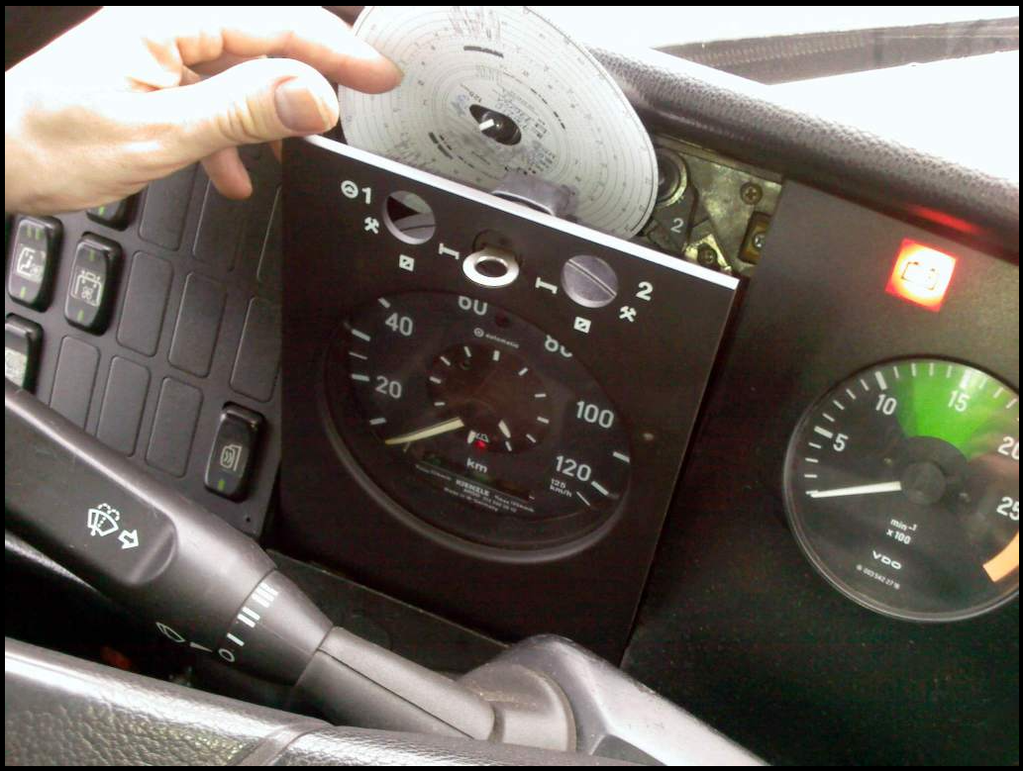

Hình 1. 1 Analog Tachograph thời đầu [14]

Analog Tachograph đời đầu thường gồm 2 phần chính là phần hiển thị thông số (Analog Tachograph Face) và phần ghi dữ liệu (Analog Tachograph Chart) được mô tả như

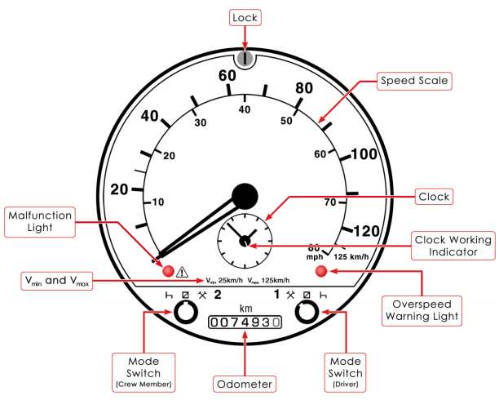

Hình 1. 2 Analog Tachograph Face [14]

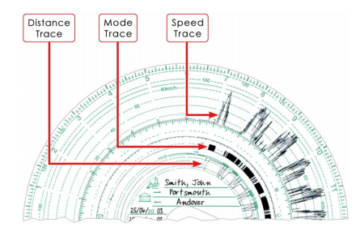

Hình 1. 3 Analog Tachograph Chart [14]

Cha đẻ của thiết bị [giám sát hành trình](http://giamsatgps.vn/giamsathanhtrinh/) là Max Maria von Weber (1822 - 1881), một kĩ sư người Đức. Sau nhiều lần thiết kế, chỉnh sửa, thiết bị của ông đã chính thức đi vào hoạt động vào năm 1835. Phương tiện đầu tiên được lắp đặt thiết bị giám sát hành trình là tàu hỏa. Vào thời điểm đó, thiết bị ghi nhận thông tin kém đa dạng nên không phục vụ được nhu cầu đại chúng.

Tiếp theo vào các năm 1902 đến 1920, thiết bị giám sát hành trình đã dần thay đổi, có thể ghi lại thông tin cơ bản về lái xe và phương tiện, xác nhận vị trí xe, quãng đường, vận tốc xe chạy… Thiết bị giám sát hành trình Ô tô ra đời đóng vai trò quan trọng trong việc quản lý, giám sát đối với doanh nghiệp kinh doanh vận tải.

Vào năm 1985, các nước thành viên thuộc Liên hiệp châu Âu (EU) bắt buộc lắp đặt thiết bị này để đảm bảo tối đa hóa lợi nhuận cho doanh nghiệp vận tải. Như vậy, từ rất sớm, các nước đã ý thức được vai trò quan trọng của thiết bị [giám sát hành trình](http://giamsatgps.vn/thiet-bi-dinh-vi-gps/Thiet-bi-giam-sat-hanh-trinh-xe-tai-eposi.html). Sau nhiều lần cải tiến, sản phẩm này đã trở thành thiết bị tích hợp nhiều tính năng hiện đại.

Tại Việt Nam, Ngày 8/3/2011, Bộ Giao thông vận tải đã ban hành Thông tư số 08/2011/TT-BGTVT công bố Quy chuẩn kỹ thuật quốc gia về thiết bị giám sát hành trình của ô tô, mã số QCVN 31:2011/BGTVT. Theo đó, đến ngày 01/07/2012, tất cả các xe ô tô theo quy định đều phải gắn thiết bị giám sát hành trình. Trong khoảng gần 10 năm ban hành quy định, đã có rất nhiều mẫu mã thiết bị giám sát hành trình theo Quy chuẩn kĩ thuật quốc gia của Bộ GTVT được đưa ra thị trường, trong đó có các sản phẩm của các công ty/tập đoàn lớn như Viettel Vcomsat, BA GPS, … Các sản phẩm này đều phải có các chứng năng cơ bản nhất của một thiết bị giám sát hành trình, đó là:

* Tính năng liên tục ghi, lưu trữ các thông tin về: Xe và lái xe; Hành trình của xe; Tốc độ của xe; Số lần dừng đỗ xe; Thời gian làm việc của lái xe.
* Tính năng gửi dữ liệu lên máy chủ thông qua Internet.
* Tính năng tự kiểm tra các tín hiệu báo trạng thái hoạt động như tình trạng sóng GSM, GPS; tình trạng kết nối với máy chủ; tình trạng hoạt động của bộ nhớ; …

Ngoài các thông tin tối thiểu nêu trên, tùy theo yêu cầu quản lý của doanh nghiệp vận tải mà thiết bị giám sát hành trình có thể thêm các chức năng quản lý khác. Dưới đây là hình ảnh một số thiết bị giám sát hành trình có trên thị trường Hình 1. 4 và Hình 1. 5)

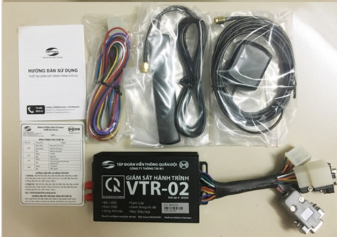

Hình 1. 4 Thiết bị giám sát hành trình của Viettel [15]

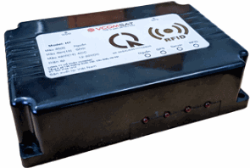

Hình 1. 5 Thiết bị giám sát hành trình của VCOMSAT [15]

1. **Cấu tạo của một thiết bị giám sát hành trình**

Thiết bị giám sát hành trình là một thiết bị đóng gói hoàn chỉnh nên còn gọi là hộp đen. Cấu tạo chung gồm các bộ phận chính như sau.

* Bộ xử lý trung tâm: Thu thập, xử lí dữ liệu, điều khiển mọi hoạt động của thiết bị. Đây có thể là bất kì một bộ vi điều khiển 8/16/32 bit nào. Hiện nay phổ biến nhất là sử dụng các vi điểu khiển lõi ARM 32 bit.
* Bộ phận lưu trữ thông tin: Lưu trữ các thông tin thu thập được trong suốt quá trình thiết bị vận hành nhằm phục vụ mục đích lưu trữ, sử dụng trong tương lai. Các thông tin được lưu trữ bao gồm : Thông tin lái xe; Thông tin của xe; Thời gian vận hành/kết thúc phiên làm việc; Hành trình của xe; Tốc độ của xe. Các phương pháp lưu trữ đang được sử dụng là sử dụng thẻ nhớ SDCard hoặc chip nhớ Flash.
* Bộ phận GPS: Nhiệm vụ là xác định vị trí ( Kinh độ, vĩ độ) và vận tốc di chuyển của xe.
* Bộ phận 2G/3G/4G: Nhiệm vụ là tạo ra kết nối TCP/IP thông qua hệ thống mạng 2G/3G/4G giúp cho thiết bị với máy chủ có thể giao tiếp, trao đổi dữ liệu với nhau trong suốt quá trình hoạt động.
* Bộ phận nhận diện lái xe: Nhiệm vụ là xác định thông tin lái xe thông qua RFID hoặc Camera.
* Bộ phận truyền thông RS232/485: phục vụ việc truy xuất dữ liệu được lưu trữ ngay tại thiết bị.
* Ngoài ra để thiết bị hoạt động được thì cần có các khối đảm nhiệm việc cung cấp nguồn điện, khối nhận dữ liệu đầu vào từ các cảm biến và khối đầu ra để điều khiển các cơ cấu chấp hành.

Hình 1. 6 là các thành phần của một thiết bị GSHT thông thường trên thị trường hiện nay.

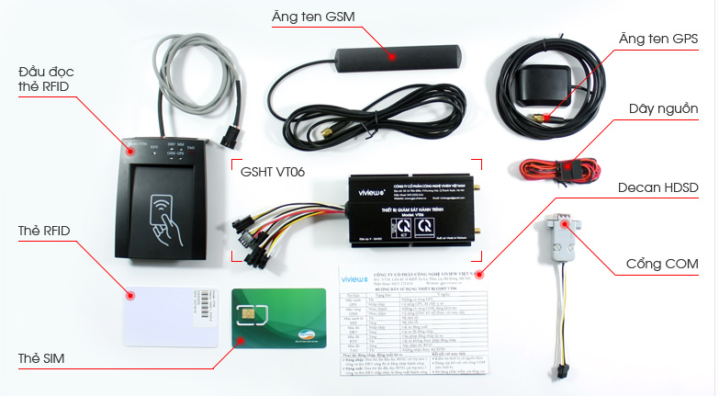

Hình 1. 6 Các thành phần của một bộ thiết bị GSHT [15]

1. **Lợi ích của việc sử dụng thiết bị giám sát hành trình**

***Thiết bị giám sát hành trình giúp xác định được chính xác vị trí xe khi đang di chuyển:***

* Nhu cầu biết vị trí xe của mình khi sử dụng thiết bị ở đâu là nhu cầu của đa số các chủ xe và nhà quản lý doanh nghiệp. Hầu hết mọi người lắp thiết bị giám sát hành trình để định vị xe của mình. Khi đó chúng ta có thể biết được xe của mình đang ở đâu trong trường hợp cho thuê xe hoặc cho người khác mượn, cũng như giúp chủ xe có thể nhanh chóng biết được vị trí của xe khi xe bị đánh cắp để báo cơ quan chức năng tìm kiếm một cách dễ dàng hơn.



Hình 1. 7 Lắp thiết bị GSHT để theo dõi phương tiện [12]

* Thiết bị giám sát hành trình còn giúp các doanh nghiệp vận tải cũng như cá nhân không phải mất thời gian nhấc chiếc điện thoại lên để gọi cho lái xe xem xe hiện tại đang ở đâu mà chỉ cần nhìn qua màn hình giám sát trên máy tính để điều xe thuận tiện nhất cho công việc của mình giảm thiểu tối đa nhân sự cũng chi các chi phí phát sinh khác cho cá nhân và doanh nghiệp sử dụng.

***Thiết bị giám sát hành trình kiểm soát trạng thái hoạt động của xe:***

* Thiết bị giám sát hành trình giúp chủ xe, doanh nghiệp biết được trạng thái hoạt động của xe, từ tín hiệu bật/tắt của máy khi xe đang dừng đỗ hoặc đang chạy trên đường, thời gian dừng là bao lâu, chạy bao lâu,... Thiết bị giám sát hành trình sẽ giúp các doanh nghiệp dễ dàng kiểm soát lái xe trong quá trình di chuyển và làm việc, kịp thời cảnh báo tài xế khi lái xe quá tốc độ hoặc quá thời gian lái xe cho phép,... để kịp thời xử lý, tránh những tai nạn đáng tiếc xảy ra.

***Thiết bị giám sát hành trình giúp lưu trữ lịch sử hành trình, quãng đường di chuyển của phương tiện:***

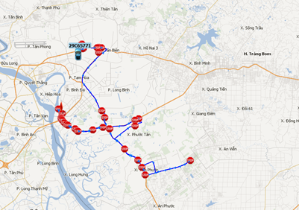

Hình 1. 8 Quãng đường di chuyển được lưu lại bằng thiết bị GSHT [13]

* Khả năng lưu trữ dữ liệu là lợi ích vượt trội điểm vượt trội của thiết bị giám sát hành trình mang lại cho chủ xe cũng như doanh nghiệp. Từ những dữ liệu của thiết bị mà chủ xe, doanh nghiệp có thể tính được số km di chuyển mỗi tháng và đối chiếu, so sánh với hóa đơn từ các trạm thu phí và đồng hồ công tơ mét của lái xe để thanh toán lương, thưởng hàng tháng cho lái xe của mình. Nếu có bất cứ dấu hiệu sai phạm nào, chủ xe và nhà quản lý có thể nhanh chóng phát hiện và xử phạt kịp thời.

***Thiết bị giám sát hành trình giúp theo dõi phương tiện một cách dễ dàng mọi lúc mọi nơi:***

* Công nghệ ngày càng phát triển sẽ kéo theo nhu cầu theo dõi giám sát phương tiện của người sử dụng ngày càng tăng lên, cùng với sự ra đời của hàng loạt thiết bị giám sát hành trình.
* Nhờ có thiết bị giám sát hành trình mà chủ xe và nhà quản lý đều có thể theo dõi phương tiện của mình mọi lúc mọi nơi bằng cách tải ứng dụng điện thoại hoặc sử dụng [hệ thống quản trị](https://bagps.vn/vai-tro-cua-giai-phap-quan-tri-van-tai-hang-hoa-doi-voi-doanh-nghiep-cung-ung-d497) trên máy tính một cách linh hoạt, thuận tiện.

1. **Vấn đề quản lý, giám sát xe trong cách doanh nghiệp xây dựng**

Giai đoạn 2010-2016, cùng với sự tăng lên đáng kể số lượng doanh nghiệp nói chung, doanh nghiệp xây dựng Việt Nam tiếp tục tăng với mức tăng bình quân 7,3%/năm. Số lượng doanh nghiệp xây dựng tăng ở hầu hết các địa phương trong cả nước, kể cả theo thành phần kinh tế (riêng khu vực doanh nghiệp nhà nước có xu hướng giảm do chủ trương cổ phần hóa doanh nghiệp Nhà nước) và ngành hoạt động.

Theo kết quả Tổng điều tra kinh tế năm 2017, tại thời điểm 31/12/2016, cả nước có 65.306 doanh nghiệp đang hoạt động có hoạt động chính là xây dựng, chiếm khoảng 13% tổng số doanh nghiệp đang hoạt động trong cả nước, tăng gấp 1,5 lần so với cùng thời điểm năm 2010 (Hình 1. 9).

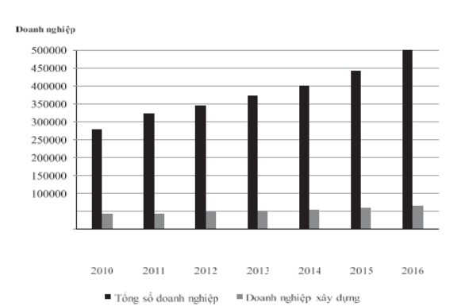

Hình 1. 9 Số lượng doanh nghiệp tại thời điểm 31/12 hàng năm [12]

Theo số liệu của Tổng cục Thống kê, trong năm 2018, có 16.735 doanh nghiệp xây dựng mới được thành lập, chiếm 12,7% tổng số doanh nghiệp được thành lập mới, tăng 4,4% so với cùng kỳ. Phần lớn các doanh nghiệp xây dựng vẫn hoạt động theo phương pháp truyền thống, nhất là các doanh nghiệp vừa và nhỏ, chưa ứng dụng công nghệ vào trong quản lí, giám sát và vận hành.

Đối với hầu hết các doanh nghiệp xây dựng, việc quản lí, giám sát hệ thống xe công trình vẫn được vận hành theo phương pháp cũ, tức là sử dụng con người trực tiếp tham gia vào việc quản lí, giám sát ngay tại hiện trường. Phương pháp này có những ưu, nhược điểm như:

* Ưu điểm: Đây là phương pháp truyền thống, đã được áp dụng và sử dụng trong thời gian dài, do đó dễ thực hiện, phù hợp với các doanh nghiệp vừa và nhỏ, có số lượng xe công trình ít.
* Nhược điểm: Do sử dụng con người trực tiếp vào quản lí, giám sát tại hiện trường khiến cho tính minh bạch, chính xác của thông tin không được bảo đảm. Hơn nữa khi doanh nghiệp mở rộng với số lượng xe công trình lớn thì sẽ khó kiểm soát và quản lí.

Chính vì thế nên việc ứng dụng công nghệ vào trong quản lí, giám sát vận hành của những doanh nghiệp xây dựng là việc làm cần thiết trong bối cảnh nền công nghiệp 4.0. Trong đó có việc xây dựng một hệ thống quản lí, giám sát máy công trình. Giúp cho việc thu thập thông tin được chính xác, đầy đủ. Người chủ doanh nghiệp có thể theo dõi, giám sát từ xa để đưa ra những quyết định phù hợp.

Máy móc hay xe công trình có thể được phân loại theo mục đích sử dụng, một vài loại máy móc hay xe công trình phổ biến thường gặp được cho như trong hình ảnh sau - Hình 1. 10.

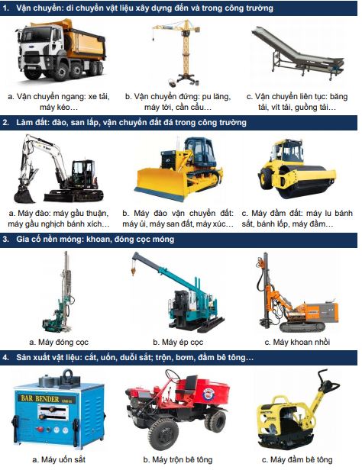

Hình 1. 10 Một số loại máy và xe công trình phổ biến [12]

Các loại xe công trình trên chủ yếu được vận hành ngay tại công trường làm việc, tiếp xúc trực tiếp với môi trường bên ngoài trong thời gian dài. Có thể nói môi trường làm việc này khá đặc thù. Chính vì thế việc sử dụng một thiết bị giám sát hành trình thông thường của các xe ô tô để lắp vào xe công trình là chưa hợp lí, bời những lí do sau:

* Môi trường làm việc khắc nghiệt, yêu cầu thiết bị phải có khả năng vận hành ổn định trong thời gian dài ở môi trường này.
* Tính chất của công việc: Trong khi đối với các phương tiện giao thông thông thường, yêu cầu về quản lí, giám sát, lập báo cáo về lượng tiêu thụ nhiên liệu (cụ thể là dầu) là không quá cần thiết thì đối với những doanh nghiệp làm về xây dựng, yêu cầu này đối với chủ doanh nghiệp là vô cùng cần thiết.
* Hệ thống quản lí: Các thiết bị giám sát hành trình hiện nay do các hãng khác nhau sản xuất thì đều có một hệ thống quản lí, giám sát riêng, khó tích hợp chung đối với hệ thống quản lí giám sát sẵn có của doanh nghiệp.

Có thể thấy những thiết bị giám sát hành trình hiện nay trên thị trường chưa đáp ứng được yêu cầu khi áp dụng vào quản lí, giám sát máy công trình. Hiện tại, trên thị trường cũng chưa có nhiều thiết bị tập trung vào mảng giám sát máy công trình này.

1. **So sánh và lựa chọn chuẩn truyền thông và giao thức truyền tin**

Mỗi công nghệ đêu có điểm mạnh riêng, phù hợp với yêu cầu của từng ứng dụng cụ thể. Việc lựa chọn các công nghệ truyền thông và giao thức truyền tin đóng một vai trò quan trọng trong quá trình phát triển và triển khai các hệ thống thông tin hiệu quả. Sự đa dạng ngày càng tăng của các ứng dụng và môi trường kết nối đòi hỏi sự cân nhắc kỹ lưỡng khi chọn lựa giữa các phương tiện truyền thông khác nhau. Về cơ bản để có thể chọn được chuẩn truyền thông hoặc là các công nghệ kết nôi không dây phù hợp với phạm vi đồ án, em dựa trên các tiêu chí như: phạm vi kết nối, tốc độ truyền dữ liệu, khả năng xử lý đồng thời, tiêu chuẩn bảo mật, chi phí triển khai, tính tương thích ngược,… Bên cạnh đó, về giao thức truyền tin thì em dựa trên hiệu suất, tốc độ truyền dữ liệu, bảo mật, khả năng kết nối, loại ứng dụng, khả năng mở rộng, chi phí triển khai. Dưới đây là bảng phân tích chi tiết từng loại chuẩn truyền thông cũng như giao thức truyền tin phổ biến hiện nay.

Bảng 1. 1 So sánh các chuẩn truyên thông thường sử dụng [4] [5] [6]

|  |  |  |  |  |  |  |
| --- | --- | --- | --- | --- | --- | --- |
| Tiêu chí đánh giá | Zigbee | Lora | GPRS | WiFi | NB-IoT | 4G |
| Dải tần hoạt động | 2.4/868/915  MHz | 433/868/  915  MHz | 900/1800  MHz | 2.4  GHz | 800/900  MHz | 700/800/  1800/2600  MHz |
| Phạm vi kết nối | 10-100m | Chục km | Đa quốc gia | 20-30m | Đa quốc gia | Đa quốc gia |
| Tốc độ truyền dữ liệu | 250Kbps | 50Kbps | 50Kbps | Vài Gbps | 100Kbps | Mbps đến Gbps |
| Khả năng quản lý thiết bị tối đa | Hàng trăm/ hàng nghìn thiết bị | Trăm nghìn thiết bị | Hàng nghìn thiết bị | Hàng trăm thiết bị | Hàng trăm thiết bị | Hàng nghìn thiết bị |
| Bảo mật | AES-128 bit | AES-128 bit | SSL/TLS | WPA2 / WPA3 | mã hóa dữ liệu | mã hóa và xác thực |
| Chi phí triển khai | Thấp | Thấp | Thấp | Cao | Thấp | Thấp |

***Nhận xét:*** Trong các chuẩn công nghệ truyền thông không dây phổ biến thường được sử dụng trong lĩnh vực IoT với độ ổn định cao. Tuy nhiên trong lĩnh vực giám sát hành trình, em lựa chọn chuẩn truyền thông không dây 4G là chuẩn truyền thông sử dụng trong đồ án, vì những lý do sau:

* Phạm vi kết nối rộng: cung cấp phạm vi kết nối rộng và có thể cung cấp dịch vụ giám sát hành trình ở mức quốc gia hoặc thậm chí toàn cầu.
* Tốc độ truyền dữ liệu cao: cung cấp tốc độ truyền dữ liệu cao, cho phép truyền dữ liệu lớn trong thời gian ngắn, điều này quan trọng trong giám sát hành trình nơi cần truyền dữ liệu thời gian thực.
* Khả năng xử lý đồng thời: khả năng xử lý đồng thời cao, hỗ trợ nhiều thiết bị và kết nối đồng thời, điều này quan trọng để theo dõi nhiều phương tiện cùng một lúc.
* Bảo mật cao: bao gồm cả mã hóa và xác thực, giúp bảo vệ dữ liệu quan trọng trong quá trình truyền.
* Đáp ứng thời gian thực: việc có kết nối 4G giúp hỗ trợ ứng dụng thời gian thực, giúp cập nhật vị trí và thông tin liên quan ngay lập tức.

Bên cạnh đó các chuẩn truyền thông không dây còn lại vì những hạn chế của mỗi chuẩn nên không phù hợp để đáp ứng được yêu cầu đồ án:

* Zigbee: Phạm vi kết nối còn hạn chế chỉ từ 10-100m, tốc độ truyền dữ liệu thấp.
* Lora: Thời gian trễ trong việc truyền dữ liệu ở khoảng cách xa.
* GPRS: Tốc độ truyền dữ liệu thấp, khả năng kết nối bị hạn chế do quy định sang năm 2024 việc ngắt kết nối mạng 2G ở Việt Nam.
* WiFi: Phạm vi kết nối ngắn, đòi hỏi việc phủ sóng WiFi mọi nơi.
* NB-IoT: Tốc độ truyền dữ liệu thấp.

Dưới đây là bảng phân tích chi tiết các giao thức truyền tin phổ biến hiện nay.

Bảng 1. 2 So sánh các giao thức truyền tin thường dùng hiện nay [15]

|  |  |  |  |  |
| --- | --- | --- | --- | --- |
| Tiêu chí đánh giá | CoAP | DDS | HTTP | MQTT |
| Mô hình | Request/ Reply | Publish/Subcribe  Request/ Reply | Get/Post  Put/Delete | Publish/Subcribe |
| Truyền tin | UDP | TCP | TCP | TCP |
| Hiệu suất | Bản tin nhỏ | Bản tin vừa | Bản tin lớn | Bản tin vừa |
| Tốc độ truyền tin | Cao | Cao | Trung bình | Trung bình |
| Bảo mật | DTLS | TLS, DTLS, DDS |  | TLS |
| Độ phù hợp với chuẩn truyền thông 4G | Tốt | Vừa | Tốt | Tốt |
| Khả năng mở rộng | Tốt | Tốt | Vừa | Tốt |
| Tiêu thụ năng lượng | Thấp | Thấp | Cao | Thấp |
| Chi phí triển khai | Thấp | Cao | Cao | Thấp |

***Nhận xét:*** Từ bảng phân tích so sánh các giao thức ở trên, em chọn giao thức MQTT làm giao thức truyền tin trong đồ án vì những ưu điểm vượt trội của MQTT so với các giao thức còn lại. Đó là hiệu suất cao, tốc độ và khả năng đáp ứng tốt, hỗ trợ bảo mật TLS, tiêu thụ ít năng lượng và khả năng mở rộng cao.

1. **Xây dựng giải pháp thiết kế hệ thống**

Qua những tìm hiểu khái quát bên trên, có thể thấy việc thiết kế một thiết bị thu thập dữ liệu hiện trường ứng dụng trong hệ thống quản lí, giám sát máy công trình có những ưu điểm như:

* Phù hợp với đặc thù công việc.
* Phù hợp với điều kiện môi trường làm việc.
* Dễ dàng tích hợp vào hệ thống quản lí riêng của doanh nghiệp.

Do đó đồ án đưa ra giải pháp thiết kế, chế tạo một thiết bị trung gian giữa người quản lí và xe công trình, giúp cho việc thu thập các thông tin ngay tại hiện trường diễn ra liên tục, chính xác và hiệu quả hơn. Giải pháp thiết kế ở đây sẽ dựa trên cơ sở một thiết bị giám sát hành trình thông thường, thay đổi để phù hợp với đối tượng là xe công trình.

1. **Xây dựng yêu cầu của hệ thống**

Từ giải pháp đã trình bày ở mục 1.4, đồ án sẽ đưa ra những yêu cầu thiết kế với các thành phần bao gồm: Thiết bị gắn xe; Vỏ hộp thiết bị; Giao diện người dùng.

***Các yêu cầu đối với Server và Database:***

Thiết bị trong đồ án được nhúng trong một hệ thống quản lí theo dõi xe công trình giúp nâng cao hiệu quả vận hành trong doanh nghiệp xây dựng. Trong đó việc thu thập dữ liệu để theo dõi giám sát máy công trình là một phần của hệ thống. Chính vì thế cần một giao diện web để hiển thị và theo dõi. Em đặt ra các yêu cầu đối với server và giao diện web như sau:

* ***Đối với giao diện web:*** cần phải thân thiện, dễ sử dụng, phải đảm bảo các chức năng cơ bản đó là:
  + Hiển thị các thông tin từ thiết bị gửi lên bao gồm thông tin về nhiệt độ, độ ẩm, tốc độ, trạng thái hoạt động của thiết bị, vị trí của xe gắn thiết bị, …
  + Vẽ lại hành trình di chuyển của thiết bị.
  + Trích xuất dữ liệu hành trình.
  + Quản lí được thời gian làm việc của lái xe.
  + Cấu hình thiết bị từ server
* ***Đối với server:*** yêu cầu phải có khả năng xử lí được luồng dữ liệu từ nhiều thiết bị gửi lên.
* ***Đối với database:*** yêu cầu phải có khả năng lưu trữ thông tin về phiên làm việc của lái xe; lộ trình của xe trong ít nhất 30 ngày; các thông tin thu được từ các cảm biến được thiết bị gửi lên cũng phải được lưu lại.

***Đối với thiết bị gắn xe và vỏ hộp:***

Thiết bị phải đáp ứng được các chức năng cơ bản sau:

* Xác định tài xế thông qua RFID, thời điểm bắt đầu và kết thúc phiên làm việc, từ đó xác định thời gian làm việc liên tục của tài xế (việc đăng nhập/đăng xuất chỉ thực hiện khi xe dừng).
* Cảnh báo đối với lái xe khi quá tốc độ và thời gian lái xe liên tục quá 4h hoặc tổng thời gian làm việc của cùng 1 người là quá 10h/ ngày.
* Lưu trữ các thông số đo được vào bộ nhớ bao gồm cả thời gian, tọa độ, tốc độ. Tần suất ghi và lưu không quá 30 giây/ lần khi xe hoạt động và không quá 15 phút/ lần khi xe dừng. Cho phép trích xuất dữ liệu từ bộ nhớ qua phần mềm của bộ GTVT.
* Xác định vị trị của xe và gửi lên Server thông qua Module GNSS, Module Sim (4G LTE).
* Đo tốc độ di chuyển thông qua GNSS hoặc qua cảm biến tiệm cận, từ đó xác định được thời gian và quãng đường di chuyển cũng như số lần thời gian dừng, đỗ xe.
* Đo thông số về môi trường như nhiệt độ độ ẩm, điện áp làm việc của ắc quy, mức nhiên liệu (dầu hoặc xăng) của xe.
* Gửi tất cả các thông số đo được lên server. Web hiển thị bản đồ vị trí của thiết bị, danh sách trạng thái thiết bị(dừng/đỗ, biển số xe, thông tin lái xe, tốc độ xe, phiên làm việc, số lần đỗ), số thiết bị online, offline, giao diện theo dõi nhiệt độ, độ ẩm và mức nhiên liệu, .
* Cho phép cấu hình từ server, bao gồm: tần suất gửi của nhiệt độ thiết bị, nhiệt độ, độ ẩm môi trường, mức nhiên liệu, gửi vị trí thiết bị, gửi điện áp ắc quy, giới hạn và thời gian gửi tốc độ xe.
* Hiển thị trạng thái làm việc, trạng thái GPS, trạng thái kết nối với server, tình trạng bộ nhớ thông qua màn hình hoặc đèn led.
* Trích xuất, sao lưu truyền dữ liệu từ thiết bị qua cổng kết nối RS232.
* OTA cập nhật firmware trên thiết bị từ máy chủ khi có yêu cầu.

Ngoài ra thiết bị phải đáp ứng các yêu cầu sau:

* Khả năng làm việc ổn định trong thời gian dài ở điều kiện khắc nghiệt. (Nhiệt độ và độ ẩm thay đổi; bụi; rung lắc; …)
* Khả năng kết nối ổn định với server.
* Khả năng lưu trữ dữ liệu trong thời gian tối thiểu 30 ngày.

Đối với vỏ hộp, yêu cầu như sau:

* Có kết cấu chắc chắn, phải có khả năng bảo vệ phần mạch bên trong khỏi các tác nhân bên ngoài như nhiệt độ, độ ẩm, bụi, rung lắc
* Khả năng chịu lực cao. Không bị nứt vỡ khi chịu ngoại lực mạnh tác động vào.
* Tính thẩm mĩ
* Khả năng lắp đặt vào xe.

***Cách thức hoạt động của thiết bị:***

Khi thiết bị được gắn lên xe, nó được cấp nguồn trực tiếp từ ắc quy của xe. Khi có tài xế đăng nhập qua RFID, thiết bị sẽ kiểm tra trong flash xem ID đó có hợp lệ không, nếu ID hợp lệ thì tài xế đã đăng nhập phiên làm việc thành công. Trong thời gian này thiết bị sẽ liên tục đo và đọc các cảm biến, thực hiện các chức năng đề ra cùng lúc đó thiết bị sẽ bắt đầu tính toán thời gian làm việc cho đến khi tài xế quẹt thẻ RFID lần nữa để đăng xuất. Thông tin đăng xuất cũng như thời gian làm việc của tài xế sẽ được đồng bộ lên server.

Tần suất gửi thông tin lên server được linh hoạt từng thời điểm trong ngày. Cụ thể khi xe không di chuyển trong thời gian dài thì tần suất gửi thông tin sẽ giảm đi đồng thời tắt các ngoại vi không cần thiết để tiết kiệm năng lượng.

1. **Kết luận chương**

Ở CHƯƠNG 1, đồ án đã khảo sát về vấn đề quản lí, giám sát xe trong các doanh nghiệp xây dựng hiện nay, kết hợp tìm hiểu tình hình nghiên cứu bài toán và phân tích ưu, nhược điểm của các hệ thống đã có ở trong nước có liên quan đến vấn đề đặt ra, để đưa ra giải pháp tổng thể sẽ áp dụng cho hệ thống được thiết kế. Tiếp theo là đặt ra các yêu cầu cụ thể cho từng phần của hệ thống cần đạt được sau khi thực hiện đồ án. Trên cơ sở các yêu cầu đặt ra đó, CHƯƠNG 2 sẽ đi vào tìm ra các lựa chọn và đưa ra thiết kế được lựa chọn sao cho phù hợp với bài toán.

# CHƯƠNG 2. THIẾT KẾ PHẦN CỨNG

Trong CHƯƠNG 2, đồ án sẽ trình bày chi tiết về thiết kế, lựa chọn và chế tạo các thành phần của hệ thống. Bao gồm từ thiết kế tổng thể sơ đồ khối hệ thống đến đi vào thiết kế chi tiết từng khối nhỏ. Việc tính toán thiết kế bao gồm cả phần cứng và thiết kế cơ khí.

1. **Thiết kế tổng thế**

Khi thiết kế hệ thống thu thập thông tin hiện trường, em dựa trên cơ sở của một hệ thống giám sát hành trình cho xe ô tô thông thường. Do đó, hệ thống bao gồm rất nhiều các thiết bị thu thập thông tin gắn trên các xe cần giám sát ở công trường. Từ đó em đưa ra 2 phương án thiết kế như sau:

* Phương án 1: Mỗi xe sẽ gắn một thiết bị để quản lí, thu thập thông tin, các thiết bị ở mỗi xe sẽ giao tiếp với nhau và truyền lên một thiết bị chính để đẩy dữ liệu lên server.
* Phương án 2: Mỗi xe sẽ gắn một thiết bị để quản lí, các thiết bị này hoạt động độc lập với nhau, có khả năng kết nối chung về một server quản lí để truyền/nhận dữ liệu, phục vụ cho hệ thống quản lí, giám sát bên trên.

Đối với phương án thứ nhất, các thiết bị muốn giao tiếp với nhau thì chúng cần phải chung một chuẩn giao tiếp, ở đây có thể dùng các chuẩn giao tiếp không dây phổ biến như wifi, lora, hoặc zigbee. Tuy nhiên yêu cầu chung của các chuẩn giao tiếp không dây này đó là các thiết bị phải nằm trong phạm vi cho phép của chuẩn giao tiếp đó, từ đó dẫn đến hạn chế về phạm vi mà các thiết bị này có thể giao tiếp với nhau. Ngoài ra, khi thiết kế hệ thống theo hướng này thì yêu cầu hệ thống cần có thêm bộ gateway để xử lí dữ liệu. Việc này sẽ làm tăng chi phí của hệ thống và làm tăng độ trễ do các thiết bị phải trao đổi với server thông qua gateway. Do vậy phương án thứ nhất này không được tối ưu.

Đối với phương án thứ hai, cũng là phương án mà đồ án sẽ sử dụng, các thiết bị hoạt động độc lập và kết nối độc lập với server. Do vậy việc gửi dữ liệu lên server cũng như nhận và xử lí lệnh từ server xuống cũng đáp ứng rất nhanh. Ngoài ra trong phương án này, các thiết bị sẽ không sử dụng các chuẩn truyền không dây thông thường như ở phương án một mà sẽ sử dụng mạng LTE 4G để truyền/nhận dữ liệu với server. Do đó phạm vi hoạt động sẽ rất lớn, bất kì ở đâu chỉ cần phủ sóng LTE 4G thì ở đó thiết bị đều có thể hoạt động được. Có thể thấy phương án này khắc phục hoàn toàn những nhược điểm đã nêu ra ở phương án thứ nhất.

Thiết bị giám sát máy công trình có nhiệm vụ đọc các thông tin về nhiệt độ, độ ẩm thông qua các cảm biến; thông tin về điện áp ắc quy thông qua ADC; thông tin về người lái xe thông qua RFID; thông tin về vị trí thông qua module GPS; thông tin về tốc độ thông qua cảm biến tiệm cận và GPS, sau đó xử lí, hiển thị qua hệ thống loa, đèn, màn hình, lưu trữ vào hệ thống thẻ SDcard và bộ nhớ flash, gửi lên server thông qua module Sim LTE 4G với chu kì gửi có thể cài đặt trực tiếp từ trên server.

Hình 2. 1 là sơ đồ chung để thể hiện phương án này.

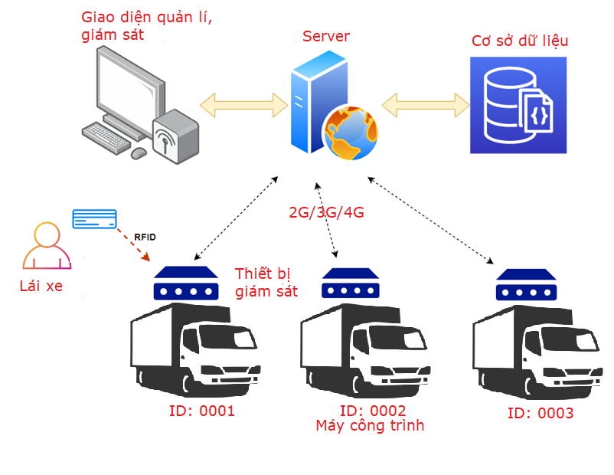

Hình 2. 1 Sơ đồ tổng quan giải pháp thiết kế hệ thống

Đối với mô hình kết nối từ các thiết bị gắn xe với server, em lựa chọn các giao thức dựa trên mô hình bảy tầng OSI.

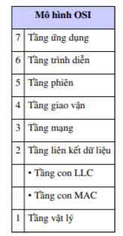

Hình 2. 2 Mô hình 7 tầng OSI

Trong 7 tầng, em sẽ lựa chọn các giao thức liên quan đến đồ án như sau:

***Lựa chọn giao thức tầng vật lí (Physical Layer):*** Như đã trình bày ở trên, đồ án lựa chọn sử dụng mạng 4G LTE để truyền nhận dữ liệu với server.

***Lựa chọn giao thức tầng giao vận (Transport Layer):*** Đồ án lựa chọn sử dụng giao thức TCP để đảm bảo dữ liệu được truyền toàn vẹn và đáng tin cậy giữa server và thiết bị.

***Lựa chọn giao thức tầng ứng dụng (Application):*** Mặc dù sử dụng giao thức TCP, ta đã có thể kết nối và trao đổi dữ liệu giữa server và thiết bị, nhưng khi đó, khối lượng công việc sẽ lớn do phải xử lý thêm các gói tin ở tầng giao vận, bên cạnh công việc xử lý của tầng ứng dụng.Hơn nữa, hiện nay đã có nhiều giao thức ở tầng ứng dụng đã giúp ta xử lý các gói tin TCP, đã và đang được sử dụng rộng rãi như HTTP, MQTT, …

Do khả năng xử lý hạn chế của các thiết bị phần cứng so với máy tính, cũng như băng thông mạng hạn chế và không ổn định, nên việc đảm bảo các gói tin phải có kích thước nhỏ gọn, và giao thức tiêu tốn ít băng thông. Và MQTT đã ra đời để phục vụ mục đích đó, do vậy, đồ án sẽ em sẽ lựa chọn giao thức MQTT.

Từ thiết kế tổng quan và các yêu cầu chức năng trên, em đi vào thiết kế các khối trong thiết bị thu thập thông tin hiện trường (gọi tắt là thiết bị giám sát máy công trình). Em chia hệ thống trong mỗi thiết bị thành các khối như sau:

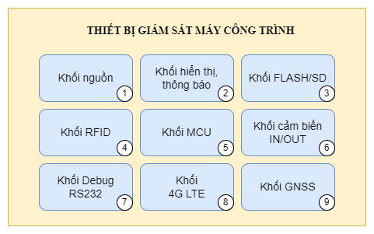

Hình 2. 3 Sơ đồ thiết kế thiết bị giám sát máy công trình

Chức năng của từng khối được trình bày ngắn gọn như sau:

* Khối 1 - Khối nguồn: Đây được coi là trái tim của toàn thiết bị, quyết định đến sự vận hành ổn định của thiết bị sau này. Khối này nhận điện áp trực tiếp từ ắc quy của xe công trình( 12-24-36VDC) sau đó chuyển đổi thành các mức điện áp phù hợp để cung cấp cho các thành phần khác của thiết bị.
* Khối 2 – Khối hiển thị, thông báo: Đây là khối giúp cho người vận hành xe/máy công trình biết được trạng thái hoạt động của thiết bị cũng như thông báo các thông tin đến người vận hành. Khối này bao gồm hệ thống đèn led báo trạng thái ( Nguồn, GPS, 4G LTE, RFID); màn hình Oled 1.3” và Còi buzzer.
* Khối 3 – Khối Flash/SD Card : Đối với mỗi thiết bị giám sát, việc lưu trữ thông tin giám sát cần phải thực hiện liên tục trong tối thiểu 30 ngày để phục vụ cho việc sử dụng sau này. Do đó khối này có nhiệm vụ lưu trữ các thông tin về tốc độ, vị trí của xe 24/24 trong vòng tối thiểu 30 ngày. Ngoài ra còn lưu trữ một số thông tin khác về xe, về thiết bị cũng như thông tin người lái. Em sử dụng thẻ SDcard kết hợp với chip nhớ flash tốc độ cao để lưu trữ các thông tin này.
* Khối 4 – Khối RFID: Đây là khối giúp nhận dạng được người lái. Để có thể nhận dạng được người dùng là ai, có rất nhiều công nghệ phổ biến hiện nay có thể kể đến như dùng thẻ RFID, sử dụng vân tay, sử dụng mã QR/mã vạch, hay nhập mật khẩu cá nhân. Sau khi phân tích các hình thức trên thì em lựa chọn sử dụng thẻ RFID do tính tiện lợi, dễ sử dụng và thiết kế cũng như độ bảo mật là tương đối cao. Ở đây em sử dụng Đầu đọc RFID tần số hoạt động 13.56Mhz theo quy chuẩn kĩ thuật quốc gia về thiết bị GSHT.
* Khối 5 – Khối MCU: Đây có thể coi là bộ não của thiết bị, xử lí/tính toán các công việc đã được lập trình trước. Để đáp ứng các yêu cầu về tốc độ, ngoại vi thì em sẽ lựa chọn sử dụng chip ARM Cortex M3 của ST, cụ thể là STM32F103RCT6.
* Khối 6 – Khối cảm biến IN/OUT: Đây là khối phục vụ việc chuẩn hóa, nhận tín hiệu từ các cảm biến để đưa vào MCU.
* Khối 7 – Khối RS232/Debug: Khối này nhằm gửi các thông tin phục vụ yêu cầu đọc dữ liệu từ phần mềm phân tích dữ liệu của bộ GTVT.
* Khối 8 – Khối 4G LTE: Khối này phục vụ việc trao đổi dữ liệu giữa thiết bị với server thông qua mạng 4G LTE. Ở đây em lựa chọn Module SIM7672 của SIMCOM.
* Khối 9 – Khối GNSS: Khối này phục vụ việc định vị về vị trí của thiết bị thông qua hệ thống định vị toàn cầu GPS. Ở đây em lựa chọn module GPS L70 của QUECTEL.

Hình dưới thể hiện rõ chi tiết các giao thức liên kết giữa từng khối với nhau trong thiết bị.

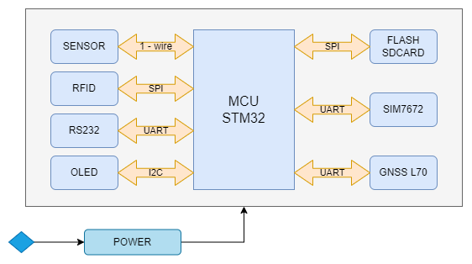

Hình 2. 4 Các giao thức được sử dụng

Thiết bị giám sát máy công trình có nhiệm vụ đọc các thông tin về nhiệt độ, độ ẩm thông qua các cảm biến; thông tin về điện áp ắc quy thông qua ADC; thông tin về người lái xe thông qua RFID; thông tin về vị trí thông qua module GPS; thông tin về tốc độ thông qua cảm biến tiệm cận và GPS, sau đó xử lí, hiển thị qua hệ thống loa, đèn, màn hình, lưu trữ vào hệ thống thẻ SDcard và bộ nhớ flash, gửi lên server thông qua module 4G/LTE với chu kì gửi có thể cài đặt trực tiếp từ trên server.

1. **Thiết kế sơ đồ nguyên lý**

Từ sơ đồ khối chung của toàn bộ hệ thống đã được trình bày ở trên, phần này của báo cáo sẽ đi vào thiết kế, tính toán, lựa chọn linh kiện cho từng khối.

Sau khi có sơ đồ khối, đồ án đi vào thiết kế sơ đồ nguyên lý. Hình dưới thể hiện các sơ đồ khối phần cứng được thiết kế kết nối với nhau một cách chi tiết:

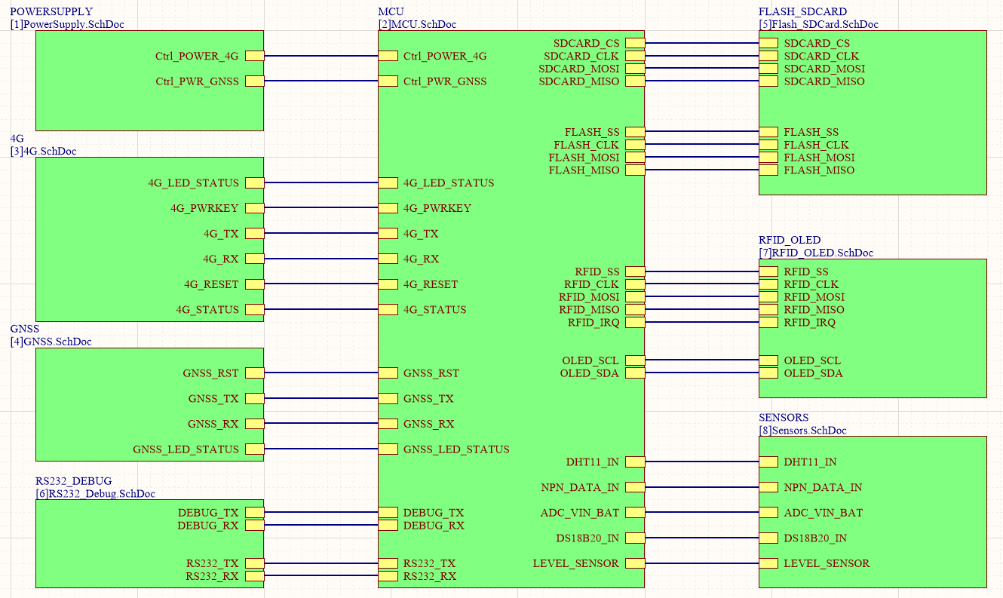

Hình 2. 5 Sơ đồ mạch nguyên lý tổng thể của thiết bị

1. **Khối nguồn**

Đây là khối giúp cung cấp năng lượng cho toàn bộ thiết bị hoạt động. Nó được coi như trái tim của thiết bị, quyết định đến sự hoạt động ổn định và lâu dài của thiết bị. Do đó việc tính toán thiết kế khối nguồn một cách cẩn thận sẽ giúp cho thiết bị hoạt động hiệu quả liên tục trong thời gian dài.

Để thiết kế được khối nguồn đảm bảo hoạt động của toàn bộ các thành phần còn lại của hệ thống, trước tiên em phải làm rõ mức độ tiêu thụ của các khối chính trong mạch. Năng lượng tiêu thụ của các thành phần trong mạch sẽ được tham khảo từ Datasheet của các thành phần đó.

Đối với MCU STM32F103RCT6, năng lượng tiêu thụ của chip sẽ được tham khảo từ công cụ STM32CubeMX của chính hãng STMicroelectronics cũng cấp. Từ công cụ, em tính toán được một cách tương đối dòng tiêu thụ của MCU khi tất cả ngoại vi cùng hoạt động rơi vào khoảng 41mA

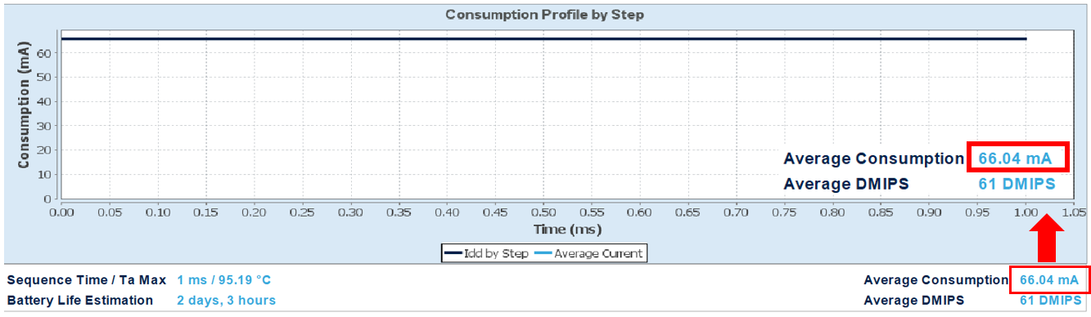

Hình 2. 6 Năng lượng tiêu thục trung bình của MCU khi tất cả các ngoại vi cần thiết hoạt động

Đối với các thành phần còn lại, em tham khảo Datasheet của các hãng cung cấp để ước lượng tương đối năng lượng tiêu thụ trung bình của các linh kiện đó và được thể hiện như trong Bảng sau:

Bảng 2. 1 Mức độ tiêu thụ năng lượng của các khối chính trong mạch

|  |  |  |  |  |
| --- | --- | --- | --- | --- |
| STT | Khối chính | Tác vụ tiêu thụ | Điện áp sử dụng (V) | Mức tiêu thụ (mA) |
| 1 | STM32F103RCT6 | Tất cả ngoại vi cần thiết hoạt động đồng thời | 3.3 | ≈ 66 |
| 2 | OLED 1.3” | Hiển thị ( Nền đen. Chữ trắng, độ sáng từ 31-255) | 3.3 | ≈ 23 - 32 |
| 3 | RFID | Quét mã thẻ RFID | 3.3 | ≈ 13 - 26 |
| 4 | GNSS L70 | Tracking Mode | 3.3 | ≈ 18 |
| 5 | Đèn led, còi | Sáng đèn, bật còi | 3.3 | ≈ 100 |
| 6 | Sensor | Đo nhiệt độ và độ ẩm môi trường: DHT11  Đo nhiệt độ thiết bị: DS18B20 | 5 | ≈ 4  1.5  2.5 |
| 7 | RS232/Debug | Truyền, nhận dữ liệu | 5/3.3 | ≈ 10 |
| 8 | Flash/SDcard | Đọc, ghi dữ liệu | 3.3 | ≈ 100 |
| 9 | SIM A7672 | Gửi dữ liệu | 3.8 | ≈ 600 |
| TỔNG | | |  | ≈ 1000 |

Riêng đối với module SIM7672, do có nhiều chế độ hoạt động khác nhau dẫn đến việc tiêu thụ năng lượng trong từng chế độ cũng khác nhau, vì thế cần phải tính toán thiết kế riêng cho module này hệ thống nguồn riêng tách biệt với các thành phần còn lại của thiết bị. Bảng 2.2 thể hiện mức độ tiêu thụ của module SIM800 trong các chế độ khác nhau.

Bảng 2. 2 Mức tiêu thụ năng lượng của module SIM7672 ở các chế độ

|  |  |  |
| --- | --- | --- |
| Chế độ | Tần số hoạt động | Mức tiêu thụ |
| Sleep Mode |  | 3.5mA |
| Idle Mode |  | 28.5mA |
| Call | EGSM900 | 320mA |
| DCS1800 | 262mA |
| LTE Cat1 (LTE-FDD B1) | 10MHz, 23dBm | 600mA |
| Transmission Burst |  | 2A |

Từ bảng trên ta có thể thấy rằng, có thời điểm module SIM7672 có thể tiêu thụ dòng cỡ 2A. Do đó cần phải tính toán thiết kế khối nguồn riêng cho module SIM7672 tách biết với nguồn cho các thành phần còn lại của hệ thống.

Từ 2 bảng trên, thấy được nguồn và dòng cần cung cấp cho các khối là khác nhau, tùy theo các khối sử dụng điện áp và dòng điện có thể tách biệt hoặc dùng chung với những điện áp cấp cho các khối là: 12V, 5V, 3.8V, 3.3V. Do vậy, để đáp ứng về các khối có thể hoạt động bình thường trong thời gian dài, em thiết kế khối nguồn như hình sau:

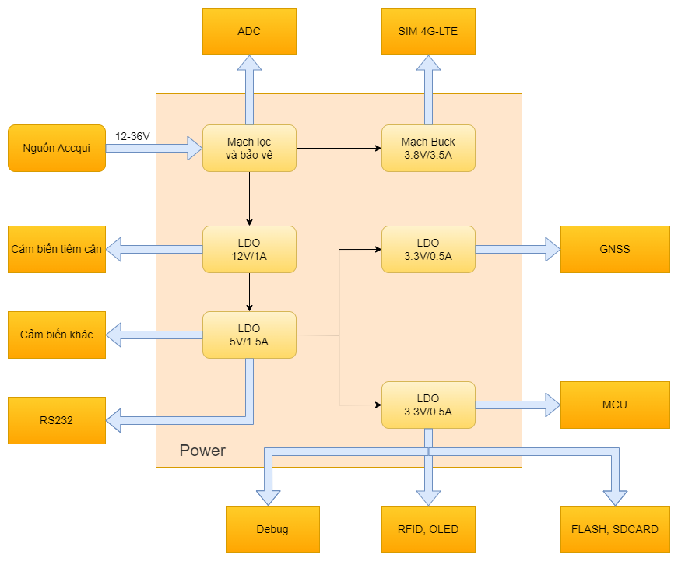

Hình 2. 7 Mô hình tổng quan thiết kế khối nguồn cho thiết bị

Từ Bảng 1 và Bảng 2, ta thấy nguồn điện cần cung cấp cho thiết bị tối đa là 3A. Nguồn điện này hoàn toàn có thể đáp ứng được do thiết bị sử dụng trực tiếp nguồn điện từ ắc quy xe. Điện áp cung cấp cho thiết bị sẽ lấy từ ắc quy của xe, có dải điện áp dao động từ 12V-36VDC. Vì điện áp này cũng được sử dụng cho việc khởi động xe do đó nếu dùng chung điện áp này để cấp cho thiết bị thì cần có một hệ thống bảo vệ, lọc điện áp, tránh các xung điện cao áp tác động làm hư hại thiết bị trong quá trình xe khởi động/tắt máy. Hơn nữa dòng 2A mà module SIM7672 cần trong 1 khoảng thời gian rắt ngắn, cỡ μs. Do đó ở module SIM7672, em sẽ tính toán thiết kế một mạch nguồn Buck khoảng 3.5A riêng cho SIM, còn đối với các thành phần còn lại của hệ thống sẽ được cấp nguồn qua các mạch LDO riêng biệt có dòng điện và điện áp phù hợp.

**2.2.1.1 Khối bảo vệ và lọc điện áp đầu vào**

Khối bảo vệ quá áp/quá dòng, bảo vệ chống ngược cực, lọc điện áp đầu vào được mô tả như trong hình dưới. Trong đó cầu chì F1(Tự phục hồi) là loại 40V-3.5A để bảo vệ quá áp/quá dòng. Tụ chống sét C5 bảo vệ thiết bị khỏi xung cao áp lẫn trong nguồn vào. Diode D1 5A-60V bảo vệ chống ngược cực thiết bị, cuộn lọc L1 cùng 2 tụ C3, C4 tần số cao để lọc phẳng điện áp vào.

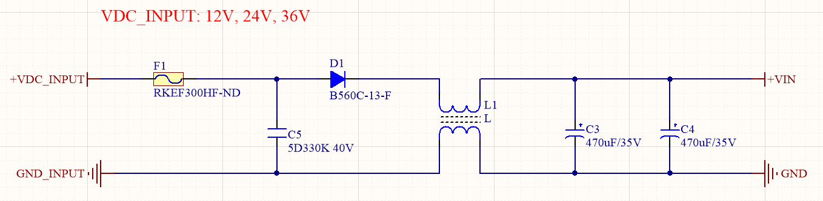

Hình 2. 8 Khối bảo vệ và lọc điện áp đầu vào

Điện áp VIN sau khối này có thể nói là đã khá đẹp và có thể dùng để cấp cho hệ thống mạch LDO và mạch Buck ở sau.

**2.2.1.2 Thiết kế mạch Buck cho SIM7672**

Từ phân tích ở trên, module SIM7672 cần nguồn đáp ứng dòng lên tới 2A, vì thế yêu cầu thiết kế một mạch Buck riêng cấp cho SIM7672. Các thông số cơ bản đối với mạch Buck này như sau:

* $V_{IN}$: 12-36V
* $V_{OUT}$: 3.8V ± 0.1V
* $I_{OUT}$ > 2A

Từ các thông số trên, em lựa chọn IC nguồn TPS54360 của hãng TI. Đây là một dòng IC nguồn chất lượng cao, giá thành hợp lí, hiệu suất chuyển đổi cao của hãng TI, phù hợp với các thiết bị yêu cầu tính nhỏ gọn. Một vài tính năng của IC này được trình bày ngắn gọn như sau:

* Dải điện áp vào rộng: 4.5V-60V
* Dòng liên tục cỡ 3.5A, có thể peak lên 4.5A
* Dòng không tải nhỏ ~ 146uA
* Tự động lock chip khi VIN <4.3 V.

Sơ đồ chân và chức năng từng chân được trình bày như hình và bảng dưới đây:

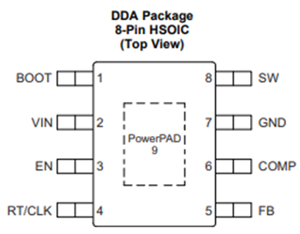

Hình 2. 9 Sơ đồ chân IC TPS54360

Sơ đồ thiết kế mạch Buck sử dụng IC TPS54360 được tham khảo từ Datasheet của hãng và được mô tả như trong hình dưới. Trong đó VIN là điện áp đã được lọc từ trước, 2 tụ đầu vào C9, C10 2.2uF/100V được thêm vào để ổn định điện áp đầu vào VIN. Tụ C6 là tụ Bootstrap thêm vào theo đúng Reference của hãng. Các thành phần còn lại được thiết kế dựa trên sơ đồ chung của một mạch Buck thông thường bao gồm diode schotky D2 B560C, cuộn cảm L2 8.2uH, khối phản hồi điện áp về để fix điện áp đầu ra ở khoảng 3.8V, diode và tụ lọc điện áp đầu ra. Các linh kiện mắc vào chân RT/CLK và chân COMP được tham khảo từ Datasheet của hãng. IC được điều khiển hoạt động (ON/OFF) bằng MCU thông qua chân EN. Cụ thể khi điện áp chân EN dưới 1.2V thì IC sẽ ngừng hoạt động. Do đó em thiết kế thêm mạch ON/OFF IC nguồn này thông qua Transistor Q1 C1815 nhằm Power-off IC nguồn cấp điện cho module SIM7672 trong những trường hợp muốn cho thiết bị hoạt động ở chế độ ngủ.

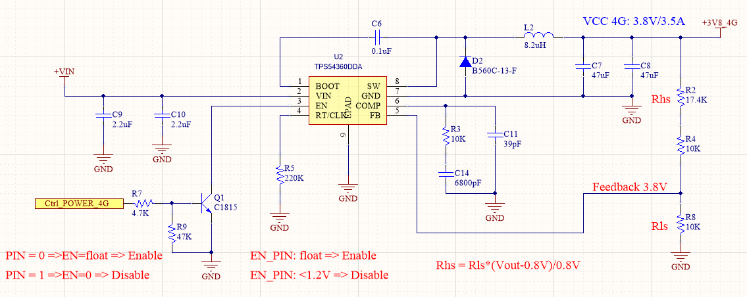

Hình 2. 10 Sơ đồ nguyên lí mạch Buck 3.8V

Bảng 2. 3 Chi tiết các thông số thành phần của mạch Buck

|  |  |
| --- | --- |
| Thông số | Giá trị |
| Điện áp ra | 3.8V |
| Dòng điện ra | 3.5A |
| Điện áp vào | Dải điện áp vào từ 8.5V đến 60V  Đáp ứng điện áp accqui: 12V, 24V, 36V |
| Độ ripple của điện áp ra | 0.5%Vout |

Thiết kế lựa chọn Tần số đóng cắt (Switch Frequency)

$$f_{SW}=\frac{1}{t_{ON}}*\frac{I_{0}*R_{dc}*V_{OUT}*V_{d}}{V_{IN}*I_{0}*R_{DS\left(on\right)}*V_{d}}$$

* $I_{0}$: dòng ra
* $I_{cl}$: dòng giới hạn
* $R_{dc}$: điện trở cuộn cảm
* $V_{in}$: điện áp vào max
* $V_{out}$: điện áp ra
* $V_{outsc}$: điện áp trong suốt short
* $V_{d}$: điện áp rơi trên diode
* $R_{ds}$:điện trở đóng cắt
* $T_{on}$: thời gian có thể điều khiển

$F_{div}$: hệ số chia tần với điện trở:

$$R_{T}(kΩ)=\frac{101756}{{fsw (kHz)}^{1.008}}$$

Với $t_{onmin}$ được chọn theo hãng là 135 ns, điện áp ra là 3.8V và điện áp vào max là 36V, điện áp rơi trên diode là 0.7V, trở kháng cuộn dây là 25 $mΩ$, điện trở đóng cắt là 92 $mΩ$, dòng điện giới hạn là 4.7A và điện áp ra short là 0.1V. Từ đó tính được tần số đóng cắt theo phương trình là:

$$f_{SW(\max{skip})}=\frac{1}{135ns}*\left(\frac{3.5A* 25mΩ+3.8V+0.7V}{36V-3.5A*92mΩ+0.7V}\right)=934kHz$$

Chọn tần số đóng cắt $f_{SW}=441kHz$ từ đó thay vào phương trình tìm điện trở $R_{T}$:

$$R_{T}=\frac{101756}{{441}^{1.008}}=220 (kΩ)$$

Hai tụ C9 và C10 được thêm vào để lọc điện áp đầu và xác định độ Ripple của điện áp vào tương ứng với $I_{OUT}=3.5A$, $C_{in}=4.4uF$, $f_{SW}=441kHz$ ta được:

$$ΔV_{in}=\frac{I_{OUT}*0.25}{C_{in}{*f}_{SW}}= \frac{3.5A*0.25}{4.4uF*441kHz}=451mV$$

Do khối buck hoạt động theo nguyên lí băm xung. Do đó phần tử cuộn cảm có tác dụng hiệu chỉnh dòng điện ra được tính theo công thức:

$$L_{0(min)}=\frac{V_{IN\left(max\right)}-V_{OUT}}{I_{OUT}*0.3}*\frac{V_{OUT}}{V_{IN\left(max\right)}{*f}_{SW}}=\frac{36V-3.8V}{3.5A*0.3}*\frac{3.8V}{36V*441kHz}$$

$L_{0(min)}=7.3 uH$

Chọn cuộn dây có L = 8.2uH

Độ Ripple của cuộn dây:

$$I_{RIPPLE}=\frac{V_{OUT}*(V_{IN\left(max\right)}-V_{OUT})}{V_{IN\left(max\right)}*L_{0}*f_{SW}}=\frac{3.8V*(36V-3.8V)}{36V*8.2uH*441kHz}=0.564 A$$

$$I_{L(ms)}=\sqrt{({I_{OUT})}^{2}+\frac{1}{12}*({I_{RIPPLE})}^{2}}=3.5A$$

$$I_{L}=I_{OUT}+\frac{I_{RIPPLE}}{2}=3.78 A$$

Phần tử tụ điện có tác dụng xác định cực, độ Ripple của điện áp ra và điều chỉnh với sự thay đổi của dòng điện tải. $ΔI_{OUT}$ là độ thay đổi dòng điện ra tham khảo từ hãng là từ 0.875A tới 2.625A do vậy $ΔI_{OUT}=2.625-0.875=1.75A$. $ΔV_{OUT}$ là độ thay đổi điện áp ra cho phép là 4% do đó $ΔI_{OUT}=0.04*3.8=0.152V$. Từ đó tính được giá trị của tụ điện theo công thức:

$$C_{OUT}>\frac{2*ΔI_{OUT}}{f_{SW}*ΔV_{OUT}}=\frac{2*1.75A}{441 kHz*0.152V}=52.2 uF$$

* Chọn 2 tụ có giá trị là 47 uF

Thành phần diode schotky SS56 được lựa chọn dựa theo đề xuất của hãng.

Cầu điện trở phân áp để thiết kế fix điện áp ra ở ngưởng 3.8V theo công thức của hãng:

$$R_{HS}=R_{LS}*\frac{V_{OUT}-0.8}{0.8}$$

Chọn $R_{LS}=10kΩ$, với $V_{OUT}=3.8V$ từ đó tính được $R_{HS}=37.5kΩ$. Chọn 2 điện trở mắc nối tiếp có giá trị là $17.4kΩ$ và $10kΩ$. Thay ngược lại tính được $V_{OUT}=3.792V$ gần với 3.8V. Điện áp này hoàn toàn phù hợp với modul SIM7672.

**2.2.1.3 Thiết kế mạch LDO cho các khối còn lại của thiết bị**

Đối với các khối còn lại, do lượng năng lượng tiêu thụ nhỏ ≈1000mA, do đó có thể sử dụng các mạch LDO để cung cấp năng lượng cho các khối đó do đặc điểm đơn giản, dễ thiết kế, hiệu quả cao đối với các tải có công suất thấp cũng như chất lượng điện áp cao nhất giúp các thiết bị hoạt động trong thời gian dài. Do điện áp VIN dao động từ 12-36VDC, khá lớn nếu chúng ta hạ thẳng xuống mức điện áp 5V hoặc 3.3V. Do đặc điểm của mạch nguồn LDO là phát nhiệt nhiều khi chênh lệch điện áp giữa đầu vào và đầu ra lớn, cùng với việc cấp điện áp cho khối cảm biến 12V và 5V, vì thế nên để tăng tính hiệu quả và ổn định thì em sẽ thiết kế mạch LDO để hạ điện áp từ VIN xuống 12V, sau đó hạ tiếp từ 12V xuống 5V, từ điện áp 5V này qua các mạch LDO khác để hạ xuống 3.3V cung cấp cho các khối còn lại.

Sơ đồ mạch LDO hạ áp từ VIN xuống 12V được mô tả như trong hình dưới. IC LDO được sử dụng là IC 7812CD2T của hãng STMicroelectronic, với thông số điện áp đầu ra fix 12V, dòng điện tối đa theo hãng công bố là 1A, hoàn toàn đáp ứng được yêu cầu cung cấp năng lượng cho các khối còn lại. Tụ C1, C2 thêm vào đầu vào và đầu ra giúp ổn định điện áp cho mạch. Đèn Led D2 biểu thị đầu ra của mạch đã có điện áp 12VDC.

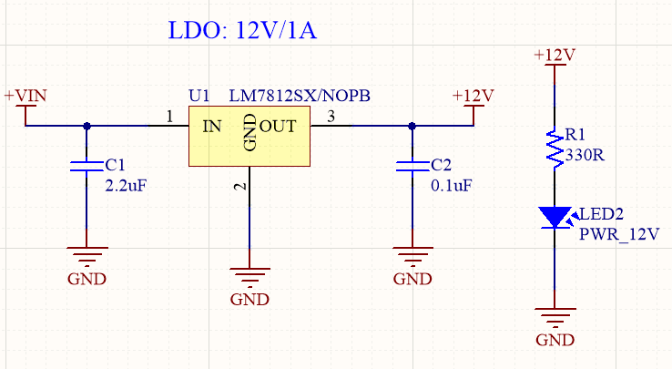

Hình 2. 11 Mạch nguồn LDO hạ áp 12V

Điện áp 12V thu được sau khối hạ áp, tiếp tục được hạ áp xuống 5V cấp cho khối cảm biến sử dụng IC LDO LM317. Điện áp sau khối hạ áp được tính theo công thức của hãng: $V_{out}=1.25*\left(1+\frac{R_{15}}{R_{14}}\right)+I_{adj}*R_{15}$. Với dòng adjust theo datasheet là 50uA, từ đó chọn được $R_{14}=1.2k$, $R_{15}=3.48k$. Thay ngược lại $V_{out}=5.05V$ hoàn toàn đáp ứng được cho các khối cảm biến. Các tụ điện C12, C13 được thêm vào để lọc điện áp trước và sau khối hạ áp.

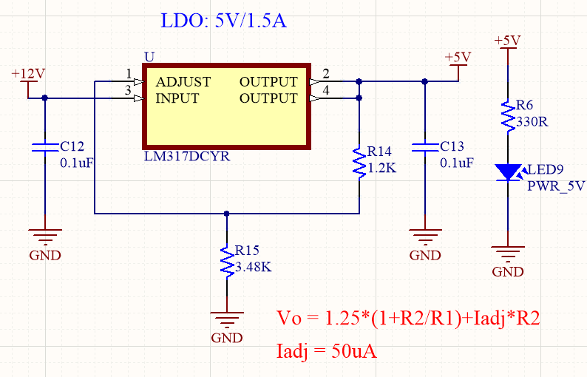

Hình 2. 12 Mạch nguồn LDO hạ áp 5V

Điện áp 5V tiếp tục được hạ áp xuống 3.3V qua IC RT9013 để cũng cấp cho MCU và các khối sử dụng điện áp 3.3V như Flash, SDCard, RFID, OLED, Debug. Chân EN được kẻo lên VCC qua trở 10K để Enable chip. Các tụ lọc đầu vào và đầu ra của IC giúp ổn định và lọc điện áp. Điện áp ra là 3.3V và dòng 500mA.

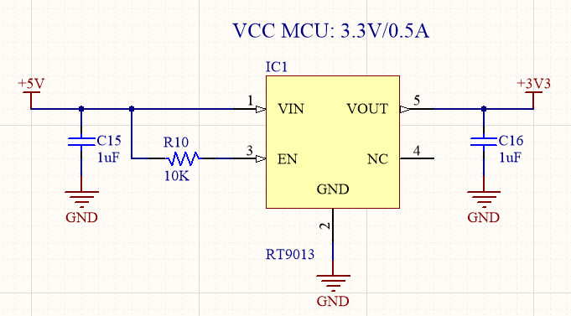

Hình 2. 13 Mạch nguồn LDO cho khối MCU

Riêng với khối GNSS, do điện áp tiêu thụ nhỏ, tuy nhiên để đáp ứng cầu điều khiển ON/OFF module GNSS nên em thiết kế cho module một khối nguồn riêng có khả năng điều khiển ON/OFF thông qua MCU, phục vụ cho thiết bị chạy ở chế độ ngủ, tiết kiệm năng lượng. Khối nguồn cho GNSS vẫn là nguồn LDO 3.3V nên em cũng sử dụng IC RT9013. Các chân cơ bản được thiết kế giống mạch nguồn MCU, nhưng có thêm bộ điều khiển ON/OFF thống qua transistor Q2 C1815 bởi MCU.

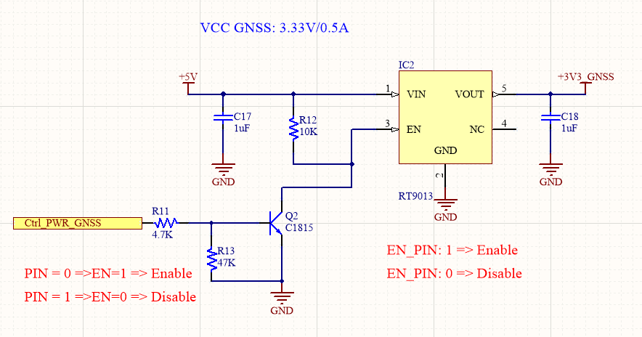

Hình 2. 14 Mạch nguồn LDO cho khối GNSS

1. **Khối xử lý trung tâm MCU**

Khối xử lí trung tâm là một IC khả trình có thể thực hiện thuật toán, chương trình được cài đặt sẵn, cụ thể ở đây là một vi điều khiển – MCU. Việc lựa chọn MCU phù hợp sẽ được trình bày chi tiết trong phần này.

Việc lựa chọn MCU sẽ dựa theo các tiêu chí sau:

* Lõi của MCU, xung nhịp lõi của MCU.
* Độ phổ biến của MCU.
* Các công cụ hỗ trợ phát triển (Từ hãng và từ cộng đồng), khả năng hỗ trợ nếu phát sinh lỗi trong quá trình lập trình.
* Số lượng ngoại vi phải phù hợp với yêu cầu của bài toán.
* Giá cả phải hợp lí.
* Độ ổn định khi hoạt động lâu dài.
* Vấn đề về năng lượng tiêu thụ.
* Hỗ trợ mạnh mẽ các Middle-ware như RTOS, FatFs, USB, …

Căn cứ theo bài toán đặt ra, cũng như để thực hiện đúng các chức năng của hệ thống đã đặt ra ban đầu, MCU sẽ cần có các ngoại vi và thông số như sau:

* MCU lõi ARM Cortex M, xung nhịp từ 48Mhz – 72Mhz để đáp ứng tốc độ xử lí cho hệ thống.
* Phải hoạt động tốt với điện áp 3.3V, khả năng hoạt động ổn định, chống nhiễu tốt. Hỗ trợ nhiều chế độ tiết kiệm năng lượng.
* Ngoại vi bao gồm: 1 bộ UART phục vụ giao tiếp với module SIM7672; 1 bộ UART phục vụ giao tiếp với module GNSS L70; 1-2 bộ UART phục vụ cho khối RS232 và Debug; 1 bộ SPI phục vụ giao tiếp với module RFID; 2 bộ SPI để phục vụ giao tiếp với chip flash và SDCard; 1 bộ I2C để giao tiếp với màn hình OLED; 1 bộ I2C để giao tiếp với EEPROM; ngoài ra các thành phần khác như ADC, Timer, Watchdog, RTC cũng phải có đủ.
* Dung lượng ROM phải trên 128Kb, RAM phải trên 32Kb đủ để lưu trữ chương trình và thực thi chương trình khi hoạt động.

Từ các phân tích trên, em đi đến lựa chọn vi điều khiển STM32F103RCT6 của hãng STMicroelectronic. MCU này có các thông số cơ bản hoàn toàn đáp ứng được các yêu cầu đã đặt ra bên trên, cụ thể:

* Lõi ARM Cortex M3 32bit.
* Tần số tối đa 72Mhz
* Bộ nhớ flash 256Kb, SRAM 48Kb
* 3 bộ ADC 12bit, tần số lấy mẫu 1Mhz
* 8 bộ Timer 16 bit, 1 bộ Systick Timer

1. 24bit, 1 bộ watchdog timer, RTC, …

* 2 bộ DMA
* 2*I2C, 3*SPI, 5*USART, CAN,

1. USB, SDIO, I2S, …

* Số chân 64, trong đó có 51 chân I/O
* Điện áp hoạt động 3.3V, hỗ trợ nhiều

1. Chế độ Lowpower.

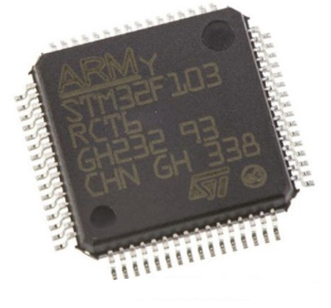

Hình 2. 15 Vi xử lí STM32F103RCT6

Sơ đồ nguyên lí thiết kế cho khối xử lí trung tâm được trình bày trong hình dưới đây:

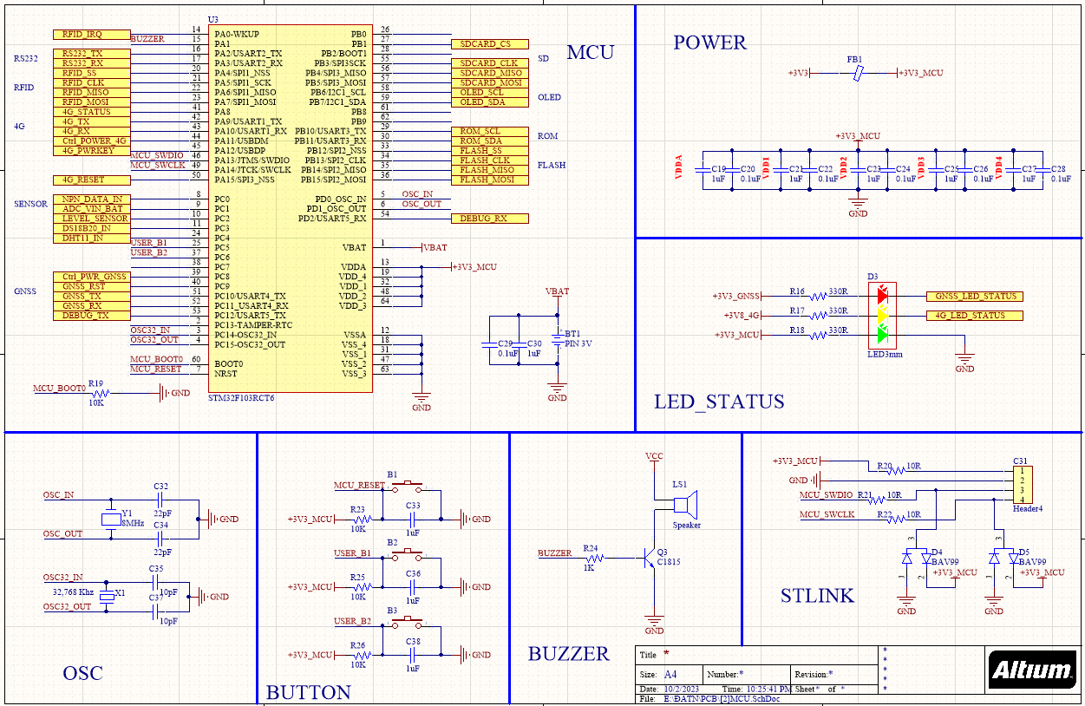

Hình 2. 16 Sơ đồ nguyên lý khối xử lí trung tâm

Chi tiết các thành phần của thiết kế sẽ được thể hiện trong bảng dưới đây

Bảng 2. 4 Giải thích các thành phần trong thiết kế khối vi điều khiển.

|  |  |  |
| --- | --- | --- |
| STT | Giải thích | Sơ đồ nguyên lí |
| 1 | Chân RESET của MCU (Tích cực mức thấp) được treo lên VCC qua trở 10k, nút nhấn S1 nối chân RESET của MCU với GND. Tụ C33 (1-10uF) được mắc song song với nút nhấn để chống dội phím. Khi hoạt động bình thường, chân RST ở mức cao, khi muốn RESET MCU, ta ấn nút kéo chân RESET xuống GND, MCU bị RESET, chương trình chạy lại từ đầu. |  |
| 2 | Đây là khối phục vụ việc nạp, debug chương trình cho MCU thông qua chuẩn SWD của ST. Các chân cần thiết bao gồm chân TMS và TCK của MCU được nối riêng ra một Connector bên ngoài để kết nối với mạch nạp ST-Link. Ngoài ra chân VCC và GND cấp nguồn cho MCU cũng được nối vào Connector này để có thể cấp nguồn cho MCU bằng mạch nạp ST-Link. Diode TVS D4 và D5 được thêm vào để bảo vệ chân TMS, TCK khỏi sự phóng tĩnh điện do các yếu tố bên ngoài tác động. |  |
| 3 | Khối tạo dao động cho MCU. Mặc dù bản thân MCU đã được hãng trang bị bộ tạo dao động nội HSI lên đến 8Mhz và bộ LSI 40Khz cho RTC, tuy nhiên các bộ dao động này có độ chính xác không cao, HSI tốc độ chỉ có 8Mhz không đáp ứng được yêu cầu hệ thống. Thạch anh HSE 8Mhz được mắc vào 2 chân OSC IN và OSC OUT qua bộ PLL có thể nhân tần số hoạt động của chip lên tối đa 72Mhz. Thạch anh LSE 32.768Khz được mắc vào 2 chân OS32IN và OS32OUT để cấp tần số cho bộ RTC hoạt động. Các tụ C32, C34, C35, C37 được thêm vào để giúp thạch anh hoạt động ổn định và chính xác. |  |
| 4 | Mức logic của 2 chân BOOT0, BOOT1 sẽ quyết định chế độ chạy của vi điều khiển, được trình bày như bảng bên dưới. Trong bài toán này lựa chọn lưu chương trình vào Flash memory. Do đó 2 chân BOOT0 và BOOT1 sẽ được kéo xuống GND qua trở. Hình |  |
| 5 | Tụ lọc tại tất cả các chân nguồn của MCU.  Điện áp 3.3VDC được cho qua cuộn cảm FB1 100uH để loại bỏ điện cao tần ảnh hưởng đến MCU. |  |
| 6 | Led báo trạng thái nguồn cấp cho MCU và 2 Led còn lại báo trạng thái 4G và GNSS. |  |
| 7 | 2 nút nhấn dự phòng trong trường hợp cần dùng đến |  |

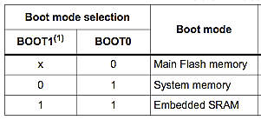

Hình 2. 17 Lựa chọn lưu chương trình vào vùng nhớ

1. **Khối truyền thông 4G/LTE**

Đây là khối có nhiệm vụ kết nối thiết bị với server thông qua hệ thống mạng 4G LTE để thiết bị và server có thể trao đổi dữ liệu với nhau. Hiện nay có rất nhiều giao thức không dây hỗ trợ truyền dữ liệu như wifi, lora, BLE, … Tuy nhiên đồ án sử dụng mạng 4G LTE để phục vụ kết nối thiết bị với server vì những lí do sau:

* Độ phổ biến của mạng 4G
* Đơn giản, dễ thiết kế, triển khai.
* Phạm vi kết nối rộng do hầu hết các nhà mạng như Viettel, Mobiphone, Vinaphone đều hỗ trợ công nghệ này.
* Tốc độ truyền dữ liệu cao đảm bảo tính thời gian thực của hệ thống.

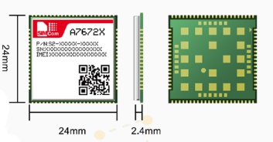

Hình 2. 18 Module SIM A76772

Một vài thông số kĩ thuật và các tính năng cơ bản của module SIM7672 như sau:

* Điện áp hoạt động 3.4-4.2VDC, thường dùng 3.8V
* Hỗ trợ nhiều chế độ hoạt động khác nhau, dòng điện ở chế độ ngủ là 3.5mA
* Hỗ trợ 3 dải tần: LTE – FDD(B1/B3/B5/B8), LTE - TDD (B34/B38/B39/B40/B4), GSM/GPRS/EDGE 900/1800
* LTE Cat 1: Upload 5Mbps, Download 10Mbps; EDGE: 236kbps; GPRS: 85.6Mbps.
* Hỗ trợ giao thức TCP/IP/IPV4/IPV6/Multi-PDP, FTP, FTPS , HTTP, HTTPS, DNS, MQTT
* Hỗ trợ gửi SMS và gọi điện thông qua mạng 4G.
* Hỗ trợ tập lệnh AT, dễ dàng giao tiếp với các MCU khác nhau
* Ngoại vi: SIM Card, UART, ADC, GPIO, I2C.
* Giao tiếp UART: Baudrate từ 9600 – 115200, hỗ trợ chế độ Auto Baudrate
* Hỗ trợ giao tiếp USB

Sơ đồ thiết kế khối 4G LTE sử dụng module SIM A7672 của hãng SIMCOM mô tả trong hình dưới đây. Ở đây Module được cấp nguồn chính là +3.8V qua 3 chân pin là VBAT_RF. Chân POWERKEY của module điều khiển việc ON/OFF module, do đó chân này được MCU điều khiển qua transistor Q5. Chân RESET để khởi động lại module và cũng được điều khiển bằng MCU thông qua Q4. Các chân SIM_VDD, SIM_DATA, SIM_CLK, SIM_RST được nối với khe cắm sim MICRO, đồng thời được nối với IC ESDA6 để bảo vệ các xung điện áp cao và phóng tĩnh điện. Chân NETLIGHT được nối với đèn led bên ngoài để báo hiệu trạng thái hoạt động của SIM A7672, chân STATUS được nối với đèn net và đưa đến MCU để hiển thị và đọc trạng thái hoạt động của module.

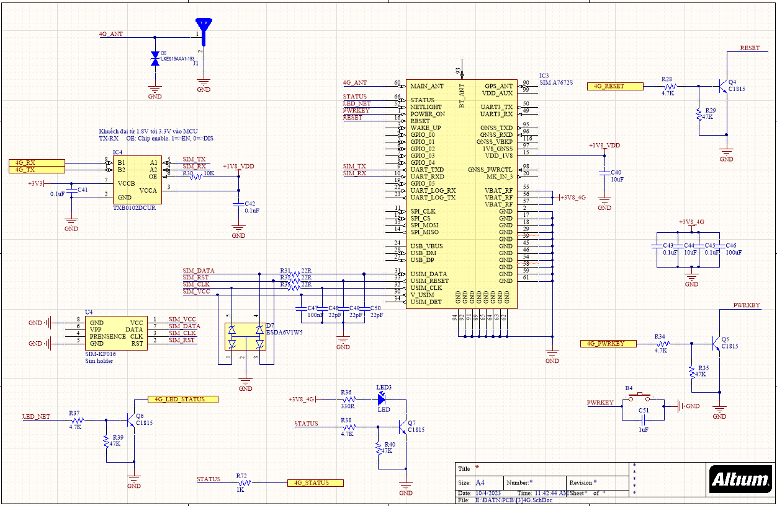

Hình 2. 19 Sơ đồ nguyên lí khối 4G LTE

Anten của module SIM A7672 được nối vào chân MAIN_ANT qua một diode Zener D6 để giới hạn các sóng bậc cao và nhiễu do phóng tĩnh điện gây ra làm ảnh hưởng tới công suất và chất lượng đường truyền.

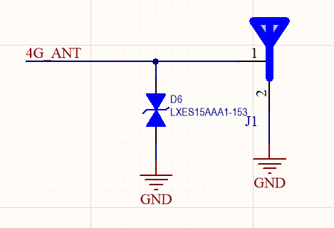

Hình 2. 20 Anten của module SIM A7672

Module SIM giao tiếp với MCU thông qua giao thức không đồng bộ UART. Do điện áp ra và và vào chân pin của module giới hạn ngưỡng 1.8V. Vì thế em thiết kế bộ chuyển đổi mức tín hiệu (level shifter) để chuyển đổi tín hiệu giữa 2 mức điện áp khác nhau là 3.3V và 1.8V. Chân OE của IC được kéo lên VDD để enable chip. Các tụ điện C41 và C42 để lọc điện áp.

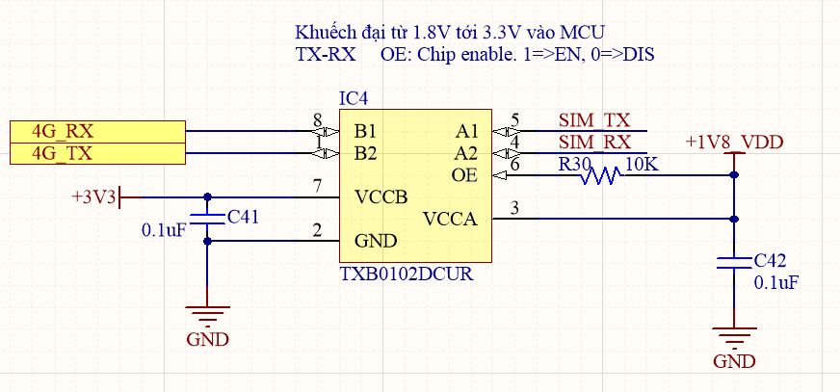

Hình 2. 21 Sơ đồ nguyên lí khối chuyển đổi mức tín hiệu

1. **Khối định vị GNSS**

Đây là khối có nhiệm vụ tính toán, xác định vị trí của thiết bị thông qua hệ thống Định vị Toàn cầu bằng Vệ Tinh GNSS - Global Navigation Satellite System. Hệ thống GNSS chủ yếu dựa vào sự kết hợp của nhiều vệ tinh trên vùng không gian để gửi tín hiệu đến các thiết bị trên mặt đất. Hai hệ thống GNSS phổ biến nhất là GPS (Global Positioning System) của Hoa Kỳ và GLONASS của Nga. Có thêm các hệ thống GNSS khác như Galileo của Liên minh Châu Âu và BeiDou của Trung Quốc. Nó là một hệ thống bao gồm nhiều vệ tinh bay xung quanh Trái Đất ở độ cao 20200 Km, hoạt động trong mọi điều kiện, thời tiết, mọi nơi trên Trái, liên tục trong 24 giờ và hoàn toàn miễn phí đối với một số dịch vụ.

Nguyên lí hoạt động của GNSS thông qua vệ tinh cụ thể là GPS của Mỹ: Các vệ tinh bay quanh trái đất hai lần một ngày theo một quỹ đạo rất chính xác và phát tín hiệu có thông tin xuống Trái Đất. Các máy thu GPS nhận tín hiệu này, sau đó tính toán thông qua các phép tính lượng giác để tính được chính xác vị trí của máy thu. Bản chất của GPS là so sánh thời gian tín hiệu được phát đi từ vệ tinh với thời gian nhận được chúng ở bộ thu. Độ sai lệch thời gian cho biết máy thu GPS cách vệ tinh bao xa, với nhiều khoảng cách từ máy thu đến các vệ tinh mà máy thu có thể tính toán được vị trí của chúng. Để tính ra được vị trí 2 chiều (kinh độ và vĩ độ) thì máy thu phải nhận được tín hiệu ít nhất là 3 vệ tinh, với ít nhất 4 vệ tinh thì có thể tính được vị trí 3 chiều (kinh độ, vĩ độ và độ cao). Một khi vị trí người dùng đã tính được thì máy thu GPS có thể tính các thông tin khác như tốc độ, hướng chuyển động, bám sát di chuyển, khoảng hành trình, ...

Hiện nay có nhiều hãng sản xuất module GNSS như AI-Thinker, Ublox, Quectel với nhiều dòng và nhiều mức giá khác nhau phục vụ cho yêu cầu định vị GNSS thông thường và định vị chính xác. Đối với đồ án này, yêu cầu định vị GNSS chỉ là định vị thông thường với sai số dưới 10m, do đó em sử dụng module GNSS L70 của hãng QUECTEL với ưu điểm: Nhỏ gọn, giá thành hợp lí, độ ổn định và chính xác cao. Hình dưới là hình ảnh thực tế module GNSS L70 với các thông số cơ bản như sau:

* Điện áp hoạt động: 2.8-4.3V
* Dòng tiêu thụ tối đa 18mA
* Tần số GPS: 1575.42MHz (L1)
* Giao tiếp UART với MCU
* Hỗ trợ NMEA, MTK Command

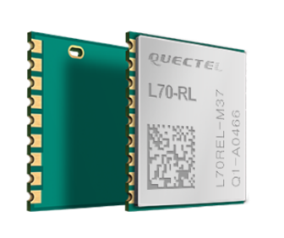

Hình 2. 22 Module GNSS QUECTEL L70

Sơ đồ thiết kế khối GPS được mô tả như dưới. Module được cấp nguồn qua chân VCC_GPS 3.3V từ khối nguồn. Chân V_BCKP được nối với nguồn Backup nhằm nuôi bộ RTC khi module không có nguồn ở chân VCC. Antena được thiết kế theo Reference của hãng. Module giao tiếp với MCU thông qua giao thức UART.

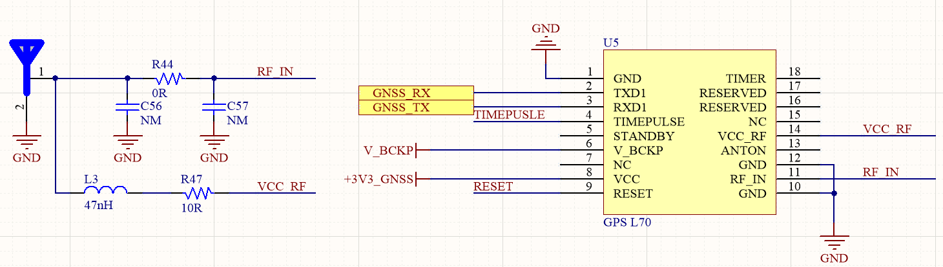

Hình 2. 23 Sơ đồ nguyên lí khối GNSS L70

Khi thiết kế antenna cho khối GNSS, em tham khảo sơ Reference Circuit từ nhà sản xuất. có 4 phương án được đề xuất đó là

* **Sử dụng Active Antenna và không sử dụng chân ATO**N: Trong đó Antenna được cấp nguồn trực tiếp qua chân VCC_RF. Nguồn cấp cho antenna từ 2.8 – 4.3V. Do trong bộ Active Antenna có sẵn 1 bộ LNA do đó cần nguồn nuôi trực tiếp từ chân VCC_RF để hoạt động. R1, C1, C2 được thiết kế để tạo thành mạch phối hợp trở kháng đầu vào để trở kháng antenna xấp xỉ 50 Ohm. Đồ án sử dụng thiết kế này, do đã tính toán trước kích thước Antenna Trace để trở kháng đạt xấp xỉ 50Ohm do đó R1 = 0 Ohm, C1, C2 bỏ trống (Not Mounted). Cuộn cảm L1 được thêm vào để ngăn chặn sự rò rỉ tín hiệu RF vào chân VCC_RF, theo khuyến cáo thì L1 không quá 47nH. R2=10 Ohm được thêm vào để hạn dòng trong trường hợp antenna bị ngắn mạch xuống GND.

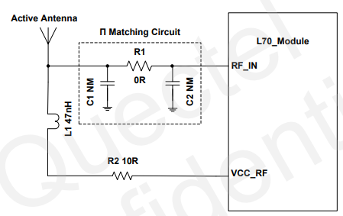

Hình 2. 24 Sơ đồ thiết kế mạch Active Antenna without ATON

* **Sử dụng Active Antenna và dùng chân ATON:** Hoàn toàn tương tụ như thiết kế bên trên tuy nhiên nguồn cấp cho antenna qua chân VCC_RF được điều khiển thông qua 2 mosfet Q1 và Q2. Khi chân ATON ở mức cao, Q1 và Q2 dẫn, antenna được cấp nguồn. phương án này được sử dụng với mục đích tiết kiệm năng lượng.

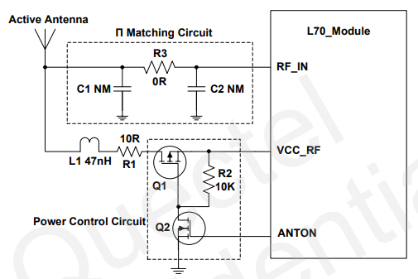

Hình 2. 25 Sơ đồ thiết kế Active antenna with ATON

* **Sử dụng Passive Antenna không có bộ LNA:** R1, C1, C2 được thêm vào để phối hợp trở kháng, đường antenna được thiết kế ngắn nhất có thể.

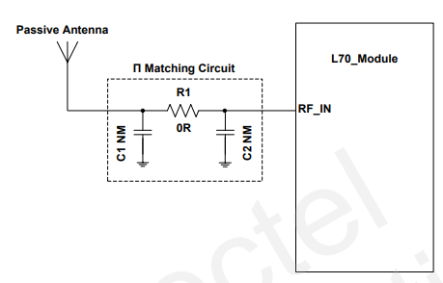

Hình 2. 26 Sơ đồ thiết kế Passive Antenna without LNA

* **Sử dụng Passive Antenna có bộ LNA:** Thiết kế tương tự một bộ LNA(Low-noise Amplifier) được thêm vào để tăng độ nhạy, giúp cải thiện hiệu suất trong trường hợp tín hiệu yếu.

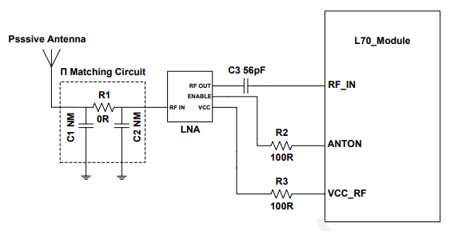

Hình 2. 27 Sơ đồ thiết kế passive antenna with LNA

1. **Khối định danh RFID**

Khối RFID được thiết kế nhằm mục đích xác định người lái xe là ai, phục vụ nhu cầu giám sát, quản lí nhân sự. Có nhiều công nghệ nhận dạng con người, có thể kể đến như sử dụng RFID, dấu vân tay, sử dụng quét mã vạch/QRCode, sử dụng mật khẩu cá nhân, … Tuy nhiên trên cơ sở phân tích các ưu nhược điểm của các phương pháp trên, em lựa chọn sử dụng phương pháp quét RFID bởi những lí do sau:

* Đây là công nghệ đã phổ biến từ lâu, dễ thiết kế và thi công, độ chính xác và an toàn cao.
* Đây là phương pháp bắt buộc đối với các thiết bị giám sát hành trình thông thường do bộ GTVT quy định.
* Phương pháp sử dụng dấu vân tay hay mật khẩu cá nhân có nhược điểm tốn kém, tốn thời gian khi thao tác, do đó em không lựa chọn.
* Phương pháp sử dụng mã vạch, mã QRCode không phù hợp với bài toán đặt ra.

RFID là công nghệ nhận dạng đối tượng bằng sóng vô tuyến. Công nghệ này cho phép nhận biết các đối tượng thông qua hệ thống thu phát sóng Radio, từ đó có thể giám sát, quản lý hoặc lưu từng đối tượng, có nhiều ưu điểm vượt trội so với công nghệ mã vạch. Một thiết bị RFID được cấu tạo bởi hai thành phần chính là thiết bị đọc (RFID Reader) và thiết bị phát mã RFID có gắn chip (RFID Tag hay thẻ RFID). Hai thiết bị này hoạt động thu phát sóng điện từ cùng tần số với nhau. Các tần số thường được sử dụng trong hệ thống RFID là 125kHz hoặc 13.56MHz. Thẻ RFID được gắn với vật cần nhận dạng và mỗi thẻ RFID chứa một mã số nhất định, không trùng lặp nhau.

***Nguyên lý hoạt động:*** thiết bị RFID Reader phát ra sóng điện từ ở một tần số nhất định; khi thiết bị RFID Tag trong vùng hoạt động sẽ cảm nhận được sóng điện từ này và thu nhận năng lượng, sau đó phát lại cho RFID Reader biết mã số của mình. Trong đồ án em sử dụng module RFID RC522 và thẻ RFID dạng S50 như hình dưới. Module có chức năng dùng để đọc và ghi dữ liệu cho thẻ RFID tần số 13.56MHz, với mức giá rẻ và thiết kế nhỏ gọn.

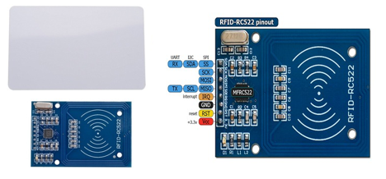

Hình 2. 28 Module RFID RC522 và thẻ RFID S50

Trong đồ án này, em sử dụng module RC522 để đọc mã thẻ RFID S50. Mỗi một lái xe sẽ được cấp thẻ RFID riêng và được đăng kí trước trên hệ thống. Thiết bị sẽ đọc ID thẻ, gửi lên server để xác nhận thông tin ID, từ đó thông báo cho người lái xe thông qua hệ thống hiển thị.

Thông số kĩ thuật của module RFID RC522 như sau:

* Nguồn 3.3VDC, dòng tiêu thụ 13- 26mA
* Tần số sóng mang 13.56Mhz
* Khoảng cách hoạt động <6cm
* Giao tiếp SPI, tốc độ tối đa 10Mbit/s

Sơ đồ thiết kế được mô tả như trong hình dưới. Module được cấp nguồn 3.3VDC qua cuộc cảm FB3 100uH, các chân 1-6 được nối trực tiếp với chân SPI của MCU, chân RST được treo lên nguồn 3.3VDC.

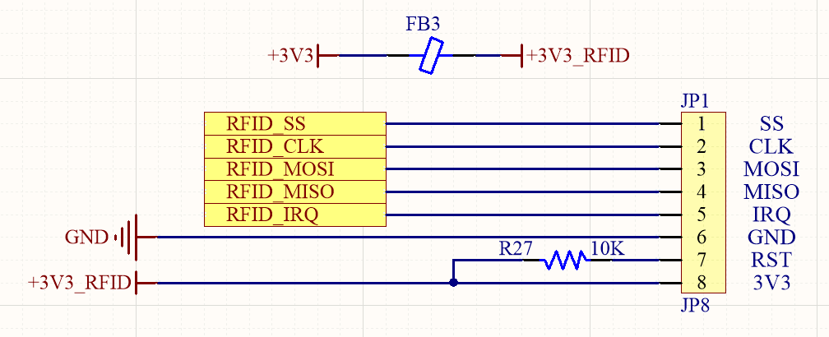

Hình 2. 29 Sơ đồ nguyên lí khối RFID

1. **Khối hiển thị và thông báo**

Đây là khối có nhiệm vụ hiển thị các thông tin, thông báo giúp người vận hành xe có thể biết được trạng thái làm việc của thiết bị thông qua hệ thống màn hình OLED, đèn led và còi báo. Sơ đồ khối của khối hiển thị được mô tả như hình sau:

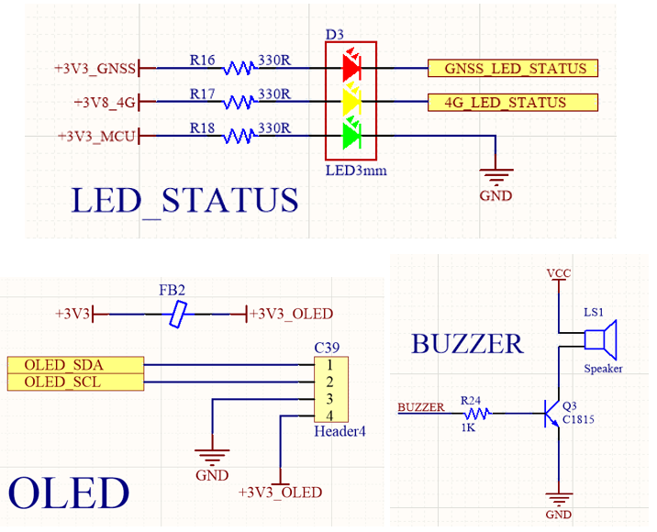

Hình 2. 30 Khối hiển thị và thông báo

Trạng thái nguồn, trạng thái mạng 4G LTE, trạng thái sóng GNSS được thể hiện qua khối đèn LED. Còi Buzzer là loại 3.3V được điều khiển thông qua transistor Q3 C1815 để thông báo trạng thái quẹt thẻ RFID hoặc các lỗi khác. Các thông tin khác được hiển thị trực tiếp trên màn hình OLED 1.3”. Màn hình này sử dụng công nghệ OLED tiết kiệm điện, giao tiếp với MCU qua giao thức I2C, nguồn điện cung cấp là 3.3VDC được lọc qua cuộn cảm FB2 100uH. Loại màn hình được sử dụng được mô tả như hình sau:

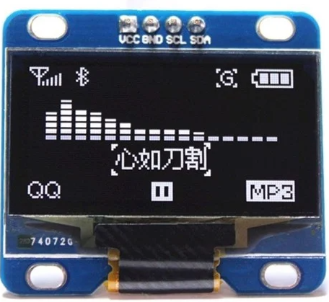

Hình 2. 31 Màn hình OLED

1. **Khối lưu trữ dữ liệu**

Đối với các thiết bị giám sát hành trình, việc lưu trữ dữ liệu về vị trí, tốc độ, trạng thái của thiết bị 24/24 liên tục trong tối thiểu 30 ngày là yêu cầu bắt buộc. Do đó khi thiết kế thiết bị, em cũng thiết kế thêm khối lưu trữ dữ liệu để phục vụ mục đích này.

Có nhiều phương pháp để lưu trữ dữ liệu: có thể sử dụng các bộ nhớ không bay hơi như flash, hoặc sử dụng thẻ nhớ SDcard/MMC để lưu trữ dữ liệu. Trong đồ án này em lựa chọn phương án sử dụng thẻ nhớ SDCard để lưu trữ dữ liệu vì những lí do sau:

* Đơn giản, dễ thiết kế, độ ổn định cao.
* Tốc độ cao, hoàn toàn đáp ứng việc đọc ghi liên tục trong thời gian dài.
* Thẻ SDCard ngày càng có dung lượng cao và tốc độ càng nhanh.
* Dễ dàng tổ chức dữ liệu lưu trữ theo dạng File, hỗ trợ mạnh mẽ bởi các middle-ware như FatFs.
* Khi có sự cố, chỉ cần lấy thẻ SDcard cắm vào máy tính là có thể xem được dữ liệu được ghi lại.

Sơ đồ thiết kế khối SDCard được mô tả như hình dưới. Nguồn cấp cho khối này được lọc qua 2 tụ 104 và cuộn cảm FB4 100uH. Đầu đọc thẻ SDCard là loại 9Pin PUSH-PULL. Thẻ nhớ SDCard được giao tiếp với MCU qua chuẩn SPI ở chế độ 1 bit, do đó chân DAT3 của thẻ được dùng làm chân CS, chân DAT1 và DAT2 không dùng đến. Các chân của giao tiếp SPI được kéo lên nguồn VCC qua trở treo 10K $Ω$.

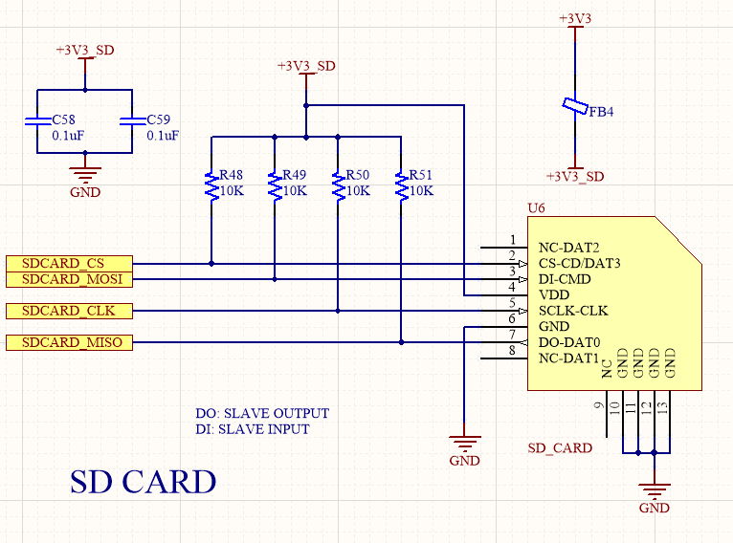

Hình 2. 32 Sơ đồ nguyên lí khối SDCard

Ngoài ra, trong thiết kế khối này, em có thiết kế thêm một bộ FLASH nhằm lưu trữ các dữ liệu quan trọng khác như các cài đặt ban đầu cho thiết bị, các dữ liệu phục vụ việc xác định xem các thành phần khác của thiết bị đã bị thay thế hay chưa. Sơ đồ thiết kế được mô tả như hình sau. IC được dùng là Flash W25Q32JV điện áp hoạt động 3.3V, bộ nhớ 4MB tuổi thọ 1 triệu lần ghi. Hỗ trợ giao tiếp tốc độ cao SPI và QSPI. Nguồn cấp cho khối này được lọc qua 2 tụ 104 và cuộn cảm FB5 100uH. Các chân của giao tiếp SPI được kéo lên nguồn VCC qua trở treo 10K $Ω$.

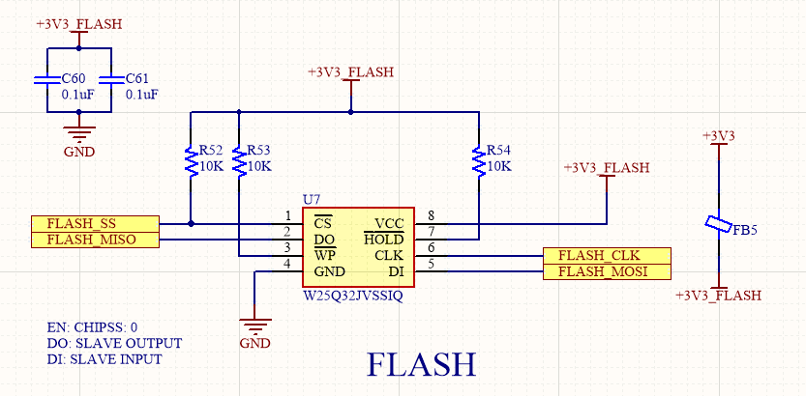

Hình 2. 33 Sơ đồ nguyên lí khối Flash

1. **Khối truyền thông RS232 và Debug**

Trong quá trình phát triển firmware cho thiết bị, việc Debug là rất quan trọng. Khối RS232/Debug được thêm vào thiết bị nhằm các mục đích sau:

* Hỗ trợ quá trình Debug khi phát triển Firmware
* Bám sát yêu cầu của thiết bị GSHT: Cần có cổng RS232 để trích xuất dữ liệu.

Khối này sử dụng 2 bộ UART của MCU là UART5 cho khối Debug và UART2 cho khối RS232. IC được sử dụng là IC MAX232 của hãng MAXIM, giúp chuyển đổi mức điện áp TTL sang mức điện áp phù hợp với chuẩn RS232.

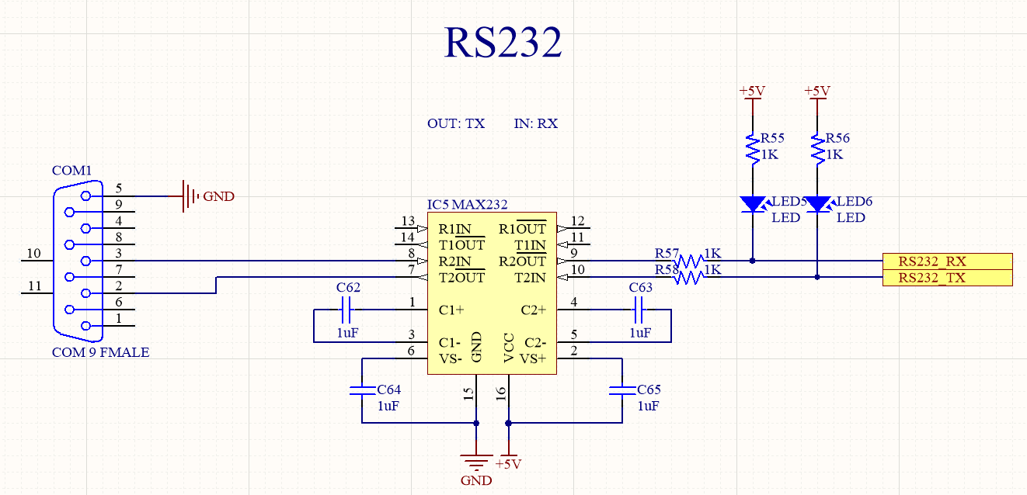

Hình 2. 34 Sơ đồ nguyên lí khối RS232

Bộ Debug sử dụng IC CH340G, một IC thông dụng và rất phổ biến, độ ổn định cao, IC này giúp chuyển đổi giao tiếp Serial trên MCU (UART) sang giao tiếp USB trên máy tính giúp gửi dữ liệu từ cổng UART trên MCU lên máy tính qua cổng USB. Diode TSV được thêm vào để bảo vệ đường USB D+ và USB D-.

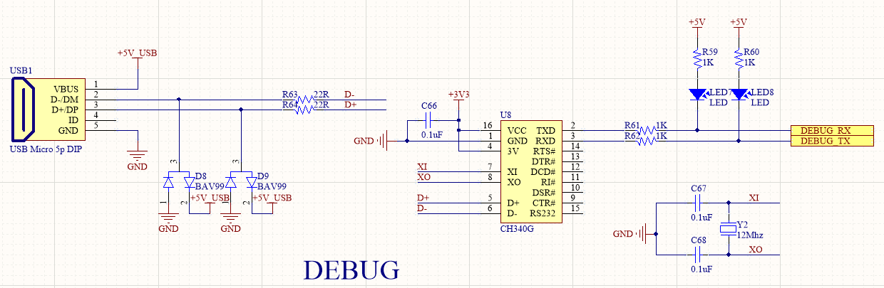

Hình 2. 35 Sơ đồ nguyên lí khối Debug

1. **Khối cảm biến**

Để có thể đo được các thông số như nhiệt độ, độ ẩm môi trường thì em sử dụng cảm biến nhiệt độ - độ ẩm DHT11, và giám sát nhiệt độ của thiết bị em sử dụng cảm biến nhiệt độ DS18B20 với dải đo rộng. Đây là các cảm biến sử dụng giao tiếp 1-Wire. Việc đo, xử lí tính toán nhiệt độ sẽ do cảm biến tự tiến hành, nhiệm vụ của người lập trình đó là giao tiếp giữa MCU với các cảm biến này để đọc dữ liệu về.

Cảm biến DS18B20 sẽ được sử dụng để đo nhiệt độ của thiết bị, nhiệt độ của môi trường, còn cảm biến DHT11 được sử dụng để đo nhiệt độ, độ ẩm của môi trường. Hình dạng các cảm biến sử dụng được mô tả như hình dưới.

Cảm biến STRELA A là loại cảm biến được ứng dụng vào việc đo mức nhiên liệu của các xe oto cũng như các xe công trình nhằm kiểm soát được lượng nạp và rút nhiên liệu, tối ưu hóa được việc quản lí lộ trình xe đi và dừng, tránh được tình trạng trộm cắp nhiên liệu, đồng thời hình thành phong cách laais xe phù hợp nhằm tiết kiệm nhiên liệu, giảm phát thải các chất độc hại vào môi trường.

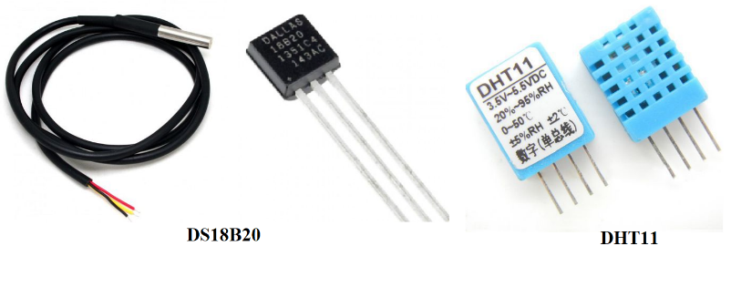 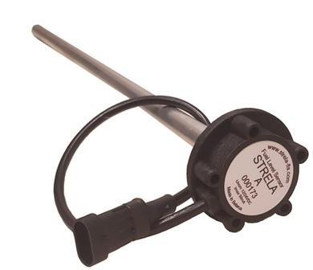

Hình 2. 36 Các cảm biến sử dụng để đo nhiệt độ, độ ẩm và mức nhiên liệu

Thông số cơ bản của cảm biến DS18B20:

* Điện áp hoạt động 3-5.5VDC
* Dòng tiêu thụ ~1-1.5mA
* Chuẩn giao tiếp: Digital TTL 1-Wire. Dữ liệu truyền và nhận trên 1 đường dây duy nhất.
* Dải đo: -55°C - 125°C
* Độ chính xác: ±0.5°C
* Độ phân giải: 9-12bit có thể lập trình được.
* Thời gian chuyển đổi: 750ms ở độ phân giải 12bit.
* Hỗ trợ dạng đóng gói TO-92 và dạng dây kéo dài 1m chống nước có đầu bảo vệ bằng thép.

Thông số cơ bản của cảm biến DHT11:

* Điện áp hoạt động 3-5VDC
* Dòng tiêu thụ: tối đa 2.5mA
* Dải đo: 20-80%RH (±5%); 0-50°C (±2°C).
* Thời gian chuyển đổi: tối thiểu 1S
* Chuẩn giao tiếp: Digital TTL 1-Wire.

Thông số cơ bản của cảm biến mức STRELA A:

* Điện áp hoạt động 3-10VDC
* Dòng tiêu thụ 100mA
* Điện áp đầu ra dải từ 0-5V tương ứng với 0% và 100% mức nhiên liệu
* Đọc ADC đầu vào

Sơ đồ thiết kế khối cảm biến được mô tả như dưới. Trong đó cảm biến DS18B20 được mắc cùng trên 1 bus 1-Wire. 1 cảm biến phục vụ đo nhiệt độ của thiết bị, cảm biến còn lại đo nhiệt độ môi trường bên ngoài. Cảm biến DHT11 thì được mắc trên bus 1-wire khác nhằm đo nhiệt độ, độ ẩm môi trường xung quanh thiết bị. Cách mắc nối của cảm biến STRELA A cũng tương tự như 2 cảm biến trên. Tất cả các đường bus 1-wire đều được kéo lên VCC qua điện trở 4.7k do bus 1-wire được cấu hình ở dạng Open - drain Output. Do đó khi bus không được điều khiển bởi MCU thì cần được kéo lên VCC để giữ mức logic 1. Việc cấu hình bus 1-wire ở Open-Drain Output nhằm cho phép nhiều thiết bị hoạt động trên cùng 1 bus giống như chuẩn I2C.

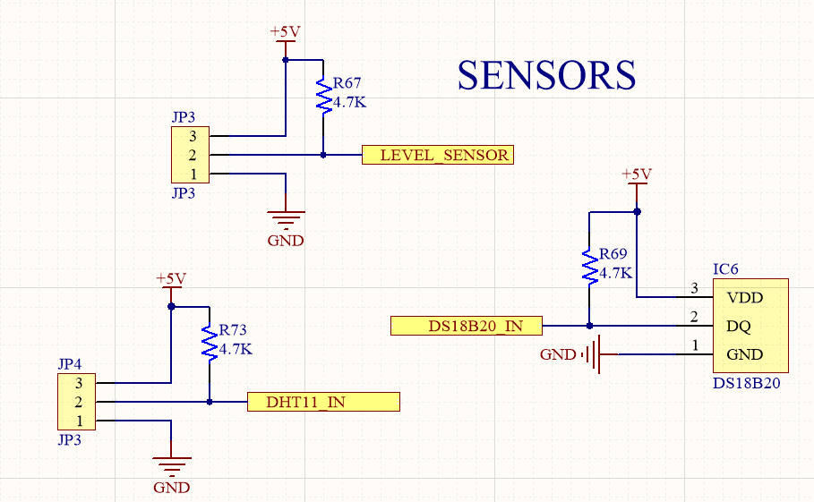

Hình 2. 37 Sơ đồ khối cảm biến nhiệt độ, độ ẩm và đo mức

Điện áp của Ắc quy được đo thông qua ADC. Do điện áp ắc quy của xe có dải từ 12-36V, mà ADC của MCU STM32F103RCT6 có điện áp tham chiếu chỉ là 3.3V, hơn nữa nếu ta cấp thẳng điện áp trên 5V vào bất kì I/O nào của MCU đều có thể làm hư hỏng MCU. Do vậy cần một khối để chuyển đổi mức điện áp đầu vào của ắc quy để cấp cho ADC. Các đơn giản và dễ sử dụng nhất đó chính là sử dụng cầu phân áp, sơ đồ thiết kế được mô tả như hình dưới. Hai điện trở độ chính xác cao $R_{68}$ và $R_{70}$ tạo thành cầu chia áp, điện áp sau cầu chia áp sẽ nằm trong một dải nhất định phụ thuộc vào tỉ số giữa 2 điện trở phân áp.

$$V_{OUT}= V_{IN}*\frac{R_{70}}{R_{70}+R_{68}}$$

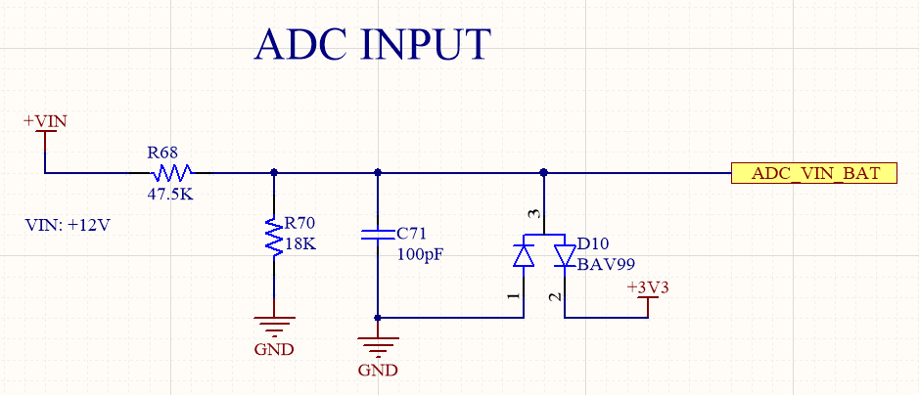

Hình 2. 38 Sơ đồ khối mạch phân áp cho ADC

Chọn R70 = 18k, R71= 47.5k. Nếu VIN = 12VDC thì VOUT = 3.29V < 3.3V. Ngoài ra để bảo vệ cho điện áp trên chân ADC_INPUT luôn nằm trong khoảng từ 0-3.3V, TVS Diode được thêm vào để giữ cho điện áp trên chân ADC không vượt quá 3.3VDC, bảo vệ bộ ADC của MCU.

Việc đo tốc độ di chuyển của xe sẽ thông qua 2 phương án: Thứ nhất là dựa vào tốc độ đo được thông qua module GNSS, thứ 2 là đo trực tiếp thông qua cảm biến tiệm cận bằng phương pháp đếm xung. Phương án thứ 2 được sử dụng trong trường hợp thiết bị mất sóng GPS. Cảm biến tiệm cận được sử dụng để đo tốc độ là loại cảm biến tiệm cận NPN.

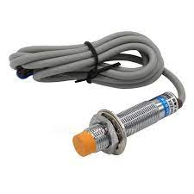

Hình 2. 39 Cảm biến tiệm cận từ LJ12A3-4-Z/BX NPN

Một vài thông số chính của cảm biến như sau:

- Điện áp hoạt động: 6 ~ 36Vdc

- Dòng đầu ra: 300mA

- Phát hiện kim loại, khoảng cách tối đa 4mm

- Đường kính cảm biến: 12mm

- Ngõ ra NPN 3 Dây, NO

- Đối tượng phát hiện: Kim loại/sắt

Sơ đồ thiết kế mạch được mô tả hình dưới. Sử dụng Opto PC817 để cách li tín hiệu đầu ra cảm biến với chân I/O của MCU, giúp bảo vệ MCU khi có sử cố từ cảm biến. Đầu ra của cảm biến là dạng Open - Collector, được mắc với chân K của Opto PC817, chân A của opto được mắc với nguồn 12V cấp chung cho cảm biến tiệm cận. Chân C của Opto được mắc lên nguồn 3V3 để giữ mức logic 1, chân E của Opto được mắc xuống GND. Khi cảm biến phát hiện kim loại, đầu ra của nó ở mức điện áp 12V, không có dòng chạy qua Led hồng ngoại của opto, phototransitor không dẫn, đầu ra DATA_IN ở mức logic 1. Khi cảm biến không phát hiện kim loại, đầu ra của nó ở mức logic 0V, có dòng chạy qua led hồng ngoại của opto, phototransistor dẫn, đầu ra DATA_IN ở mức logic 0.

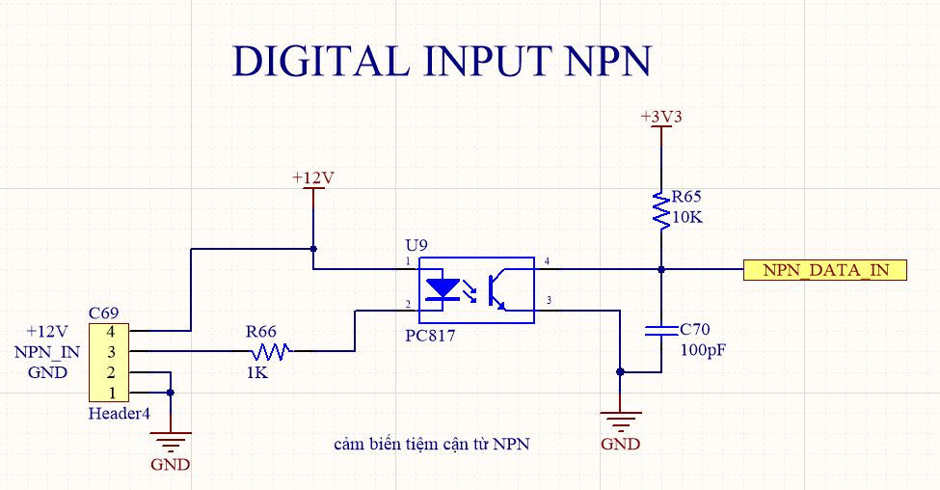

Hình 2. 40 Sơ đồ nguyên lí cảm biến tiệm cận NPN

Nguyên lí đo tốc độ sử dụng cảm biến tiệm cận: Sử dụng một đĩa có dạng giống đĩa encoder đục lỗ gắn đồng trục với bánh xe của xe. Đặt cảm biến gần sát đĩa, khi đĩa quay, tại các điểm bị đục lỗ, cảm biến không phát hiện được kim loại, từ đó thay đổi mức logic đầu ra. Đếm xung đầu ra của cảm biến trong một đơn vị thời gian, căn cứ theo số xung đếm được trong 1 giây, chu vi đĩa encoder, hệ số truyền từ bánh xe đến đĩa encoder ta có thế tính toán ra được tốc độ quay của bánh xe, từ đó tính ra vận tốc di chuyển của xe.

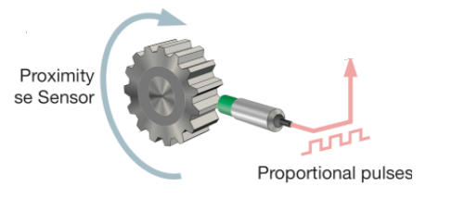

Hình 2. 41 Đo tốc độ bằng cảm biến tiệm cận NPN

1. **Thiết kế PCB**

### **2.3.1 Bố trí và sắp xếp từng khối**

PCB hay mạch in của thiết bị được em thiết kế trên phần mềm Altium – phần mềm chuyên dụng để vẽ mạch nguyên lí và PCB. Mạch PCB của đồ án được em thiết kế 2 lớp, ảnh dạng 2D và 3D được mô tả như sau:

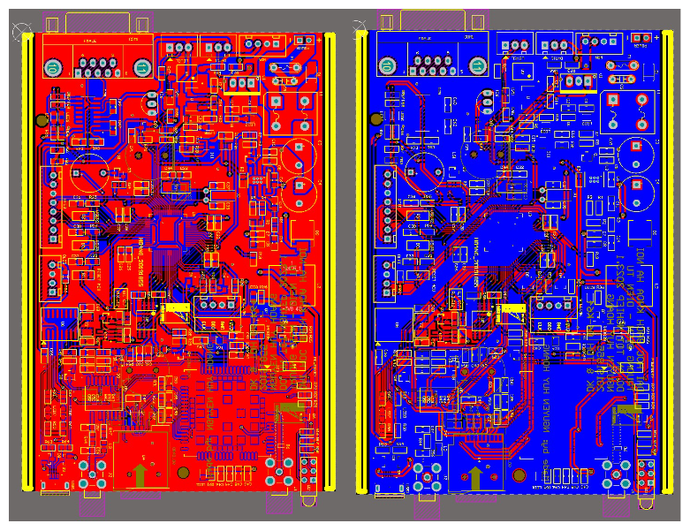

Hình 2. 42 Mạch PCB dạng 2D lớp TOP và BOTTOM

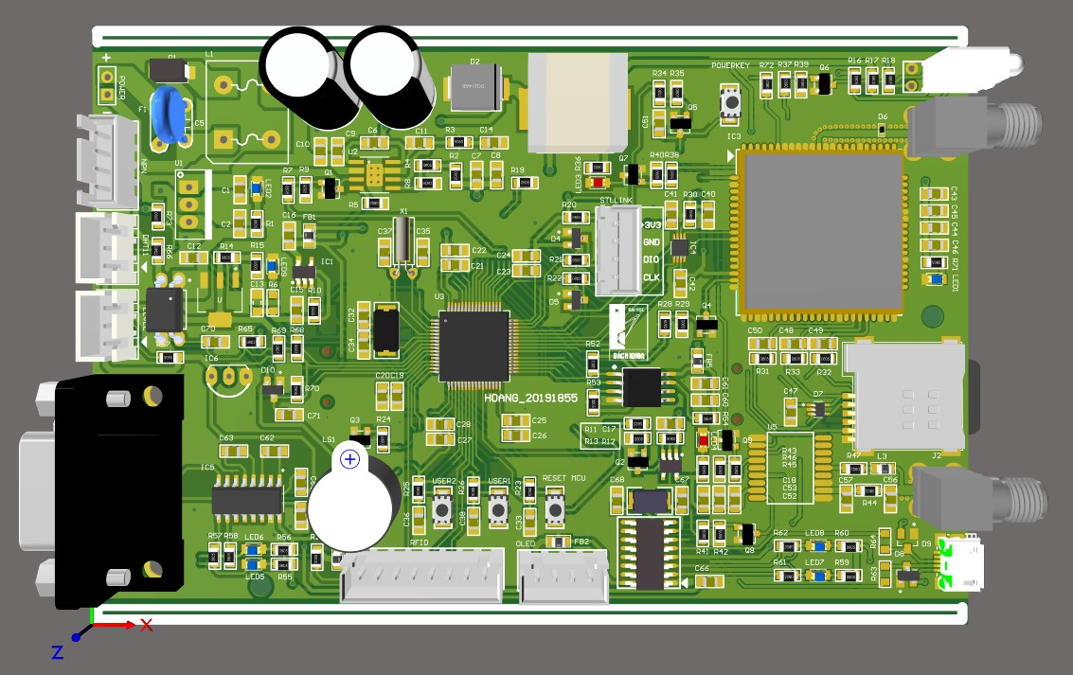

Hình 2. 43 PCB dạng 3D lớp TOP

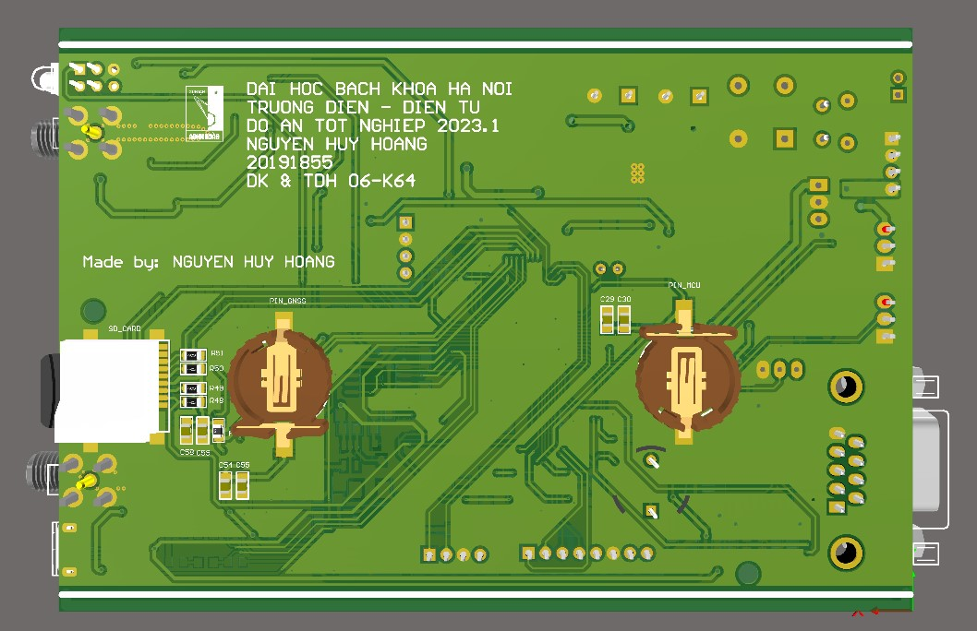

Hình 2. 44 PCB dạng 3D lớp BOTTOM

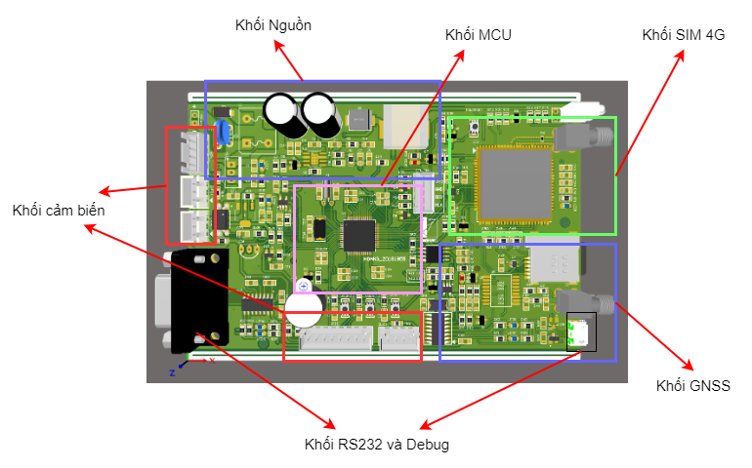

Hình 2. 45 Các khối trong mạch PCB

Mạch in được thiết kế dựa vào một tiêu chuẩn được đề cập trong tài liệu “Layout design guide”. Ngoài những nguyên tắc cơ bản về đường đi dây và sắp xếp linh kiện. Sau đây em nêu một vài lưu ý đặc biệt khi em thực hiện thiết kế PCB.

Vị trí của tụ lọc nguồn cho các IC được đặc sát với chân IC và tụ có giá trị nhỏ hơn sẽ được gần ic hơn những tụ còn lại.

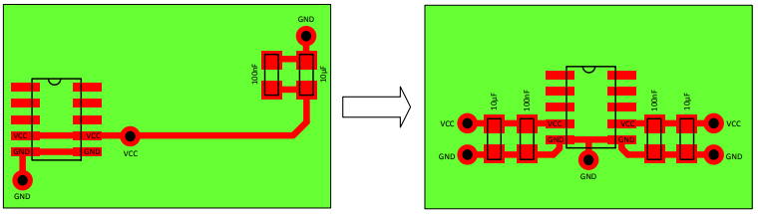

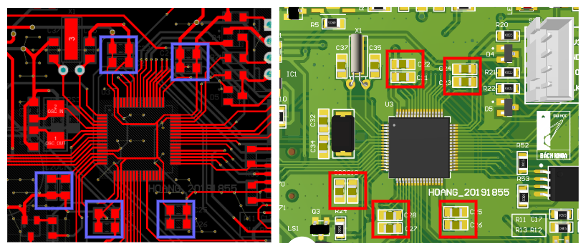

Hình 2. 46 Vị trí sắp xếp của tụ lọc nguồn

Thạch anh được đặt gần chân MCU để giảm sự sai lệch về tần số dao động. Ngoài ra không được để đường tín hiệu khác chạy cắt qua vị trí đặt thạch anh.

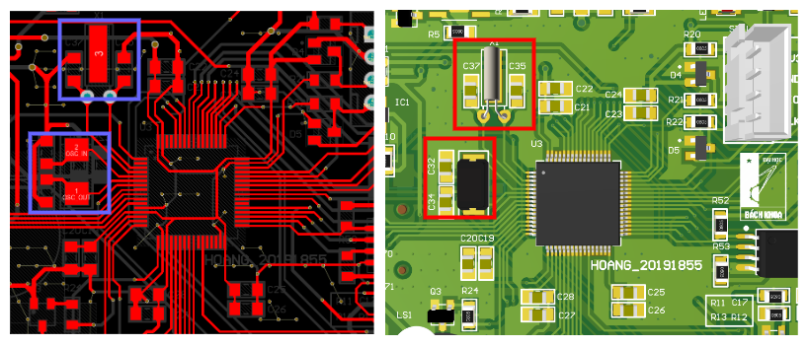

Hình 2. 47 Vị trí của thạch anh dao động

Phần nguồn và phần tín hiệu được tách biệt với nhau thành 2 khối, các đường nguồn được vẽ với kích thước to và đổ polygon thành từng đường nguồn riêng biệt. Via Stitching được thêm vào từng đường nguồn và dưới đế của IC nguồn để tăng khả năng dẫn dòng, tăng khả năng tản nhiệt. Vùng trong đường khoanh vàng là khối nguồn.

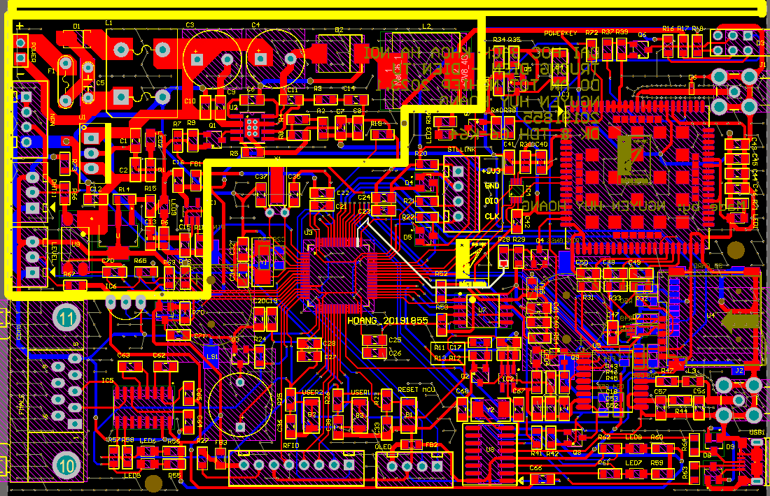

Hình 2. 48 Tách khối nguồn riêng biệt khỏi khối tín hiệu

### **2.3.2 Thiết kế trở kháng vào của đường dây Anten**

Cáp truyền tín hiệu đảm bảo cân bằng 2 đối tượng sau để có thể nhận được chất lượng tín hiệu là tốt nhất:

* ***Tổn thất thấp nhất****:* Dựa vào thất thoát bên trong cáp tín hiệu khi tuyền tin, người ta nghiên cứu được với trở kháng Min sấp xỉ 77 Ohms thì tổn thất tín hiệu là thấp nhất. Đường tổn thất được minh họa là đường màu xanh dương bên dưới.
* ***Hiệu suất truyền tải tốt nhất:*** công suất truyền tải của cáp tín hiệu bị giới hạn vởi vùng breakdown và trở kháng của cáp nên hiệu suất truyền tải tốt nhất với trở kháng Max sấp xỉ 30 Ohms. Đường hiệu suất truyền tải được minh họa là đường màu đỏ bên dưới.

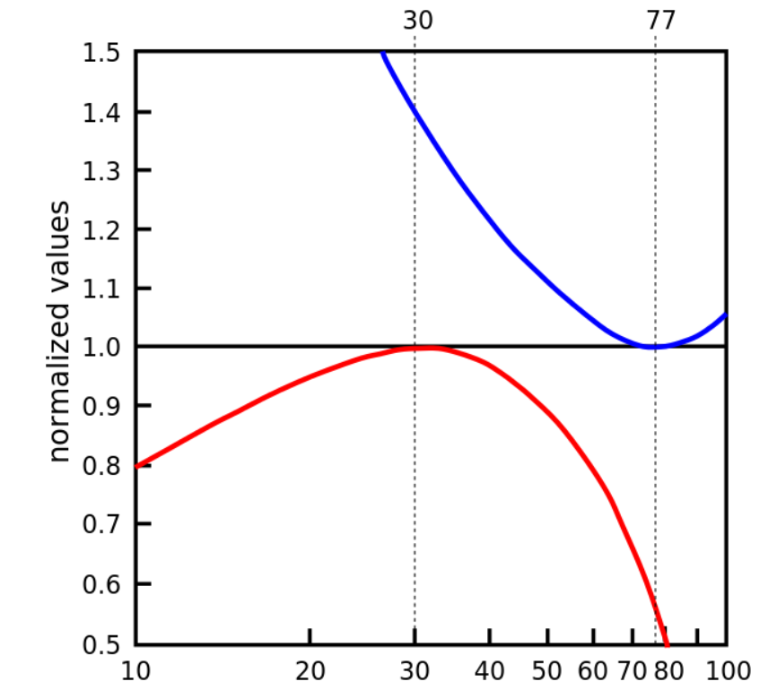

Hình 2. 49 Đặc tính trở kháng của đường dây tín hiệu

Dựa vào đồ thị đặc tính trở khác phía trên có thể thấy được trở kháng ứng với tổn thất thấp nhất là 77 Ohms và với hiệu suất truyền tải tốt nhất là 30 Ohms. Từ đây, chọn được với trở kháng khoảng 50 Ohms thì có thể cân bằng đáp ứng được cả 2 tiêu chí là tổn thất thấp nhất và hiệu suất truyền tải cao nhất.

Antenna Trace của khối 4G và GNSS cũng được tính toán để trở kháng đầu vào ở mức xấp xỉ là 50 Ohm. Antenna sử dụng là dạng Coplanar Waveguide with Ground. Về cơ bản dạng Coplanar Waveguide with Ground là đường tín hiệu (đường anten) và đường Ground nằm trên 1 mặt phẳng và ở trên mặt của mạch. Được thể hiện như hình sau:

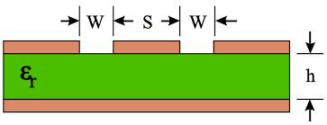

Hình 2. 50 Anten được thiết kế theo dạng Coplanar Waveguide with Ground

Sử dụng công cụ tính toán một cách tương đối em được kích thước đường dây cần vẽ sao cho trở kháng đầu vào của antenna xấp xỉ 50 Ohm.

Công thức của công cụ tính toán dựa theo công thức sau:

Hệ số K: k= $\frac{a}{b}$; Với a là độ rộng của đường dây tín hiệu, b là tổng độ rộng đường dây và cộng thêm khoảng trống.

Hệ số k’: $k^{'}= \sqrt{1-k^{2}}$

Hệ số k1’: ${k_{1}}^{'}= \sqrt{1-{k_{1}}^{2}}$

Với hệ số $k_{1}$ được tính theo công thức: $k_{1}=\frac{tanh⁡(\frac{π.a}{4.h})}{tanh⁡(\frac{π.b}{4.h})}$

Hằng số điện môi hiệu dụng: $ε_{eff}=\frac{1+ε.\frac{K(k')}{K\left(k\right)}.\frac{K(k1)}{K(k1')}}{1+\frac{K(k')}{K\left(k\right)}.\frac{K(k1)}{K(k1')}}$

Từ đó tính được trở kháng vào: $z_{0}=\frac{60π}{\sqrt{ε_{eff}}}.\frac{1}{\frac{K(k')}{K\left(k\right)}+\frac{K(k1)}{K(k1')}}$

Với K(k) được tính toán theo phương trình tích phân loại I.

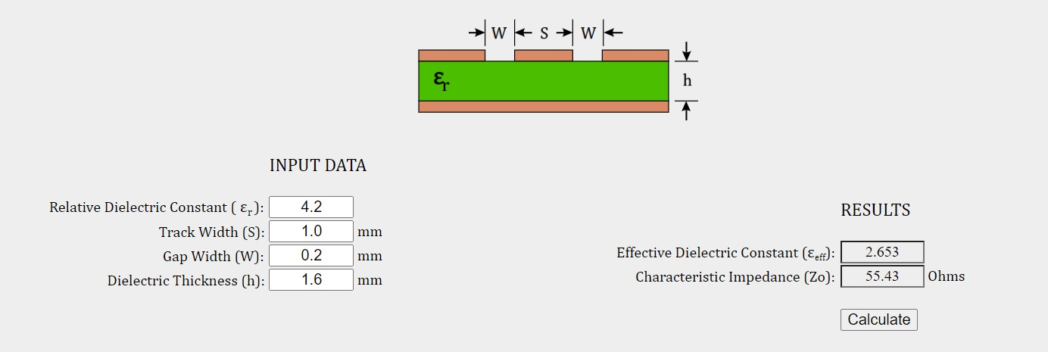

Hình 2. 51 Tính toán trở kháng vào của đường dây khối 4G

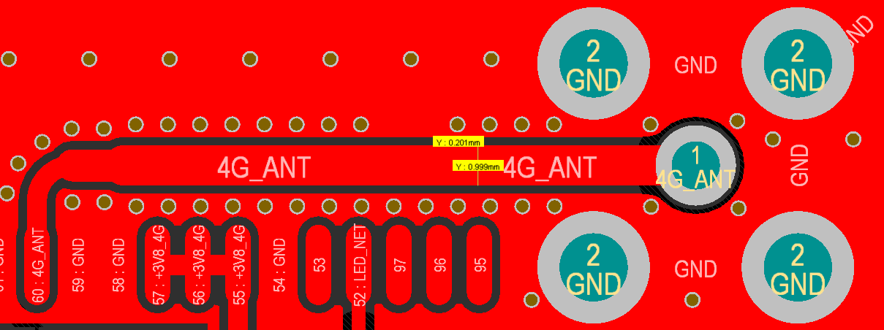

Hình 2. 52 Tính toán Antenna Trace khối 4G

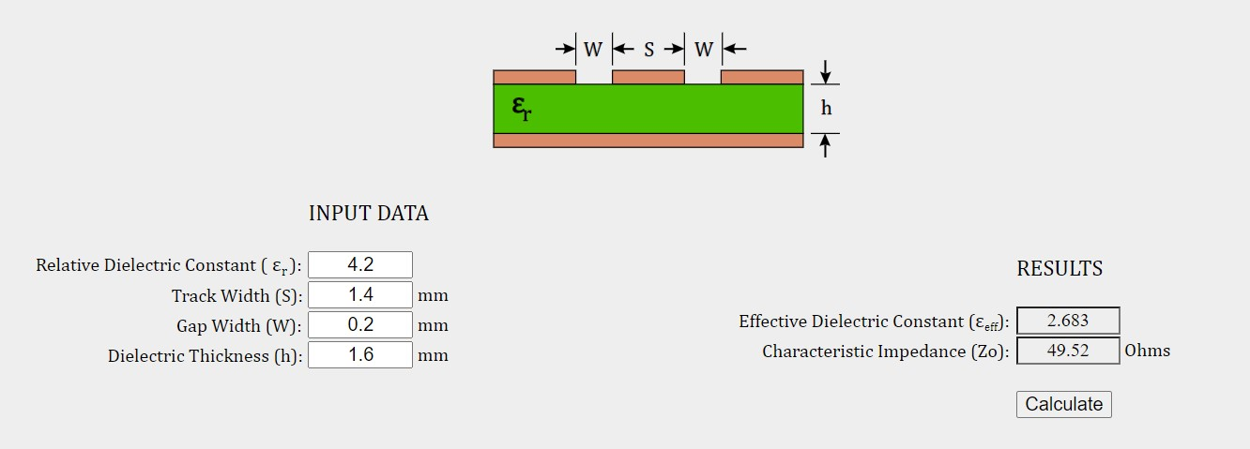

Hình 2. 53 Tính toán trở kháng vào của đường dây khối GNSS

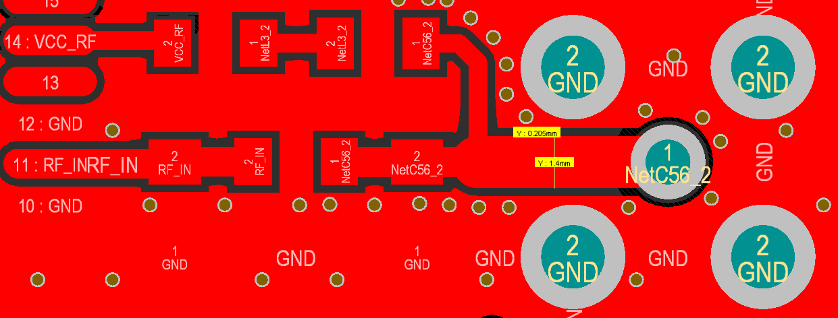

Hình 2. 54 Tính toán Antenna Trace khối GNSS

Trong đó $ε_{r}$ là hằng số điện môi tương đối của vật liệu FR4 (giá trị từ 3.8-4.7), S là kích thước đường dây antenna, W là khoảng cách từ đường antenna với đường Ground, H là độ dày lớp FR4. Đối với PCB thông thường, sử dụng vật liệu FR4 dày 1.6mm, Đối với khối GNSS chọn kích thước đường mạch 1.4mm, khoảng cách với Ground ở 2 bên là 0.2mm, tính được trở kháng đầu vào của đường antenna xấp xỉ 49.5 Ohm. Đối với khối 4G chọn kích thước đường mạch là 1mm, khoảng cách với Ground ở 2 bên là 0.2mm, tính được trở kháng đầu vào của đường antenna xấp xỉ 55.4 Ohm.

1. **Thiết kế vỏ hộp**

Ở mục 1.4, đồ án đã trình bày các yêu cầu về vỏ hộp thiết bị, từ những yêu cầu đó, em sẽ sử dụng nhựa để làm vỏ hộp vì những ưu điểm sau:

* Dễ gia công, sử dụng công nghệ in 3D.
* Giá thành rẻ, phổ biến.
* Trọng lượng nhẹ, khả năng chịu lực cao, sử dụng loại nhựa ABS

Vỏ hộp được thiết kế trên phần mềm Solid Work, sau đó gia công bằng in 3D để tạo mẫu. Thiết kế 3D của vỏ hộp được trình bày như hình dưới:

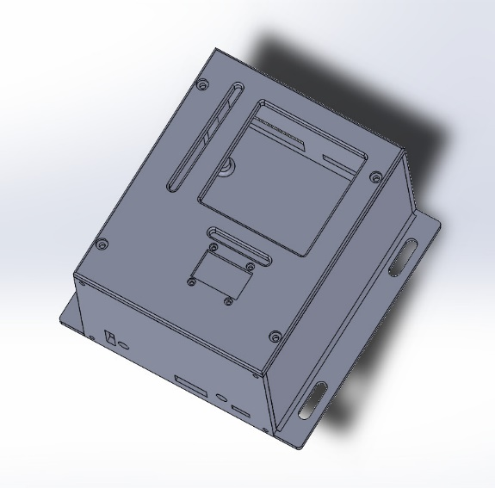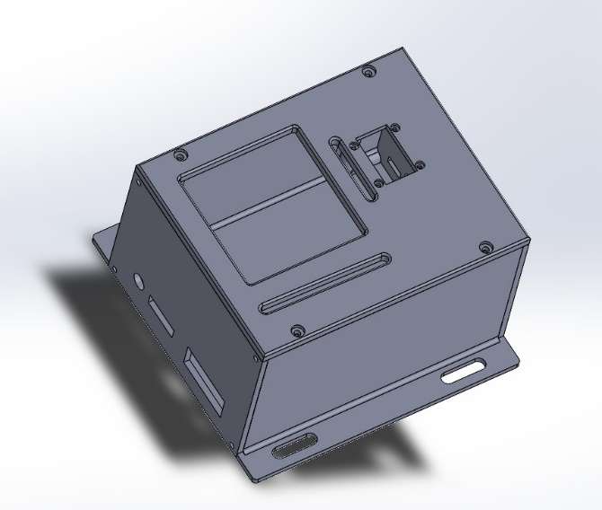

Hình 2. 55 Vỏ hộp dạng 3D được thiết kế trên SolidWork

Phần vỏ hộp bao gồm phần thân vỏ, 2 cạnh bên ốp và lắp trên, phần mạch sẽ đặt cố định ở bên trong phần thân vỏ. Phần cạnh bên sẽ có các lỗ antenna, đèn báo và cổng cắm. thiết kế 2D của các phần được mô tả như hình sau:

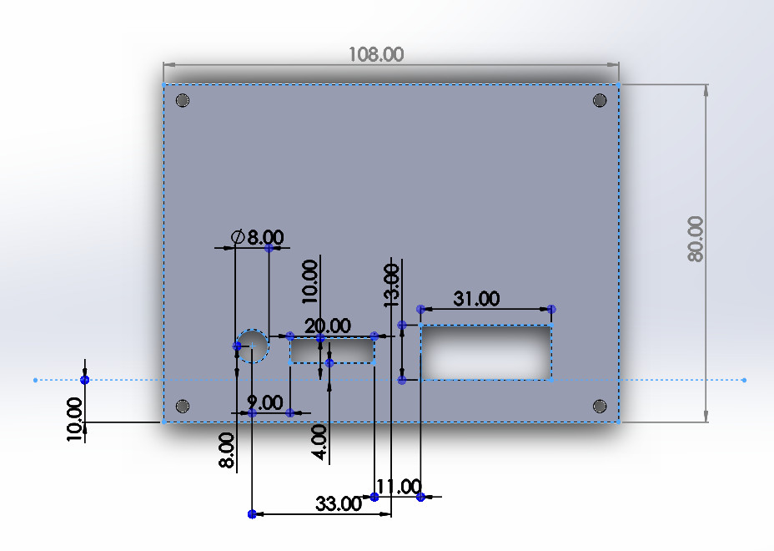

Hình 2. 56 Thiết kế phần mặt trước và sau của hộp

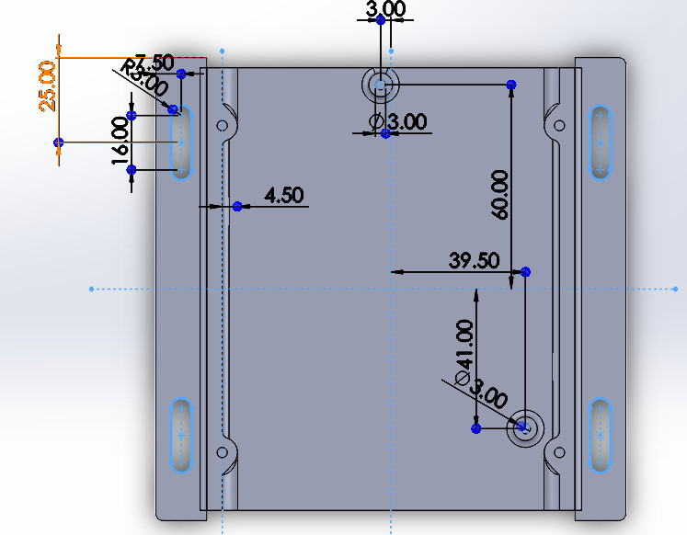

Hình 2. 57 Thiết kế phần mặt đáy của hộp

1. **Kết luận chương**

Ở CHƯƠNG 2, đồ án đã đưa ra những phân tích, lựa chọn và thiết kế từ tổng thế đến chi tiết từng khối trong sơ đồ nguyên lý. Tính toán lựa chọn các thiết bị, linh kiện phù hợp với chức năng đề ra. Bố trí, sắp xếp và thiết kế PCB, trở kháng đường dây Antenna. Cuối cùng là thiết kế vỏ hộp cơ khí. Trên cơ sở phần cứng đã được thiết kế, CHƯƠNG 3 sẽ đi vào thiết kế phần mềm bao gồm việc thiết kế chương trình Firmware cho MCU và thiết kế giao diện quản lý và hiển thị dữ liệu.

# CHƯƠNG 3. THIẾT KẾ PHẦN MỀM

Trong CHƯƠNG 3, đồ án sẽ trình bày chi tiết về thiết kế phần mềm bao gồm việc thiết kế chương trình Firmware cho MCU để giao tiếp với các khối ngoại vi trong việc đọc, thu thập dữ liệu tới điều khiển các chức năng đáp ứng yêu cầu đề ra. Bên cạnh đó là thiết kế giao diện quản lý và hiển thị dữ liệu lên DashBoard trong việc giám sát và quản lý thiết bị.

1. **Thiết kế phần mềm Firmware**
2. **Giới thiệu giao tiếp One-wire trên cảm biến**

One-Wire là một chuẩn giao tiếp được thiết kế bởi Dallas Semiconductor và đã được maxim mua lại năm 2001. Maxim là một hãng sản xuất chip lớn.

One-Wire dùng một dây để truyền nhận nên có tốc độ thấp, cỡ 16 kbps. Chủ yếu sử dụng cho việc thu thập dữ liệu, truyền nhận dữ liệu thời tiết, nhiệt độ, công việc không yêu cầu tốc độ cao. Bus One-wire có thể mắc nhiều slave trên đó được mô tả như **Error! Reference source not found.**. Thông thường bus được kéo lên VCC qua trở 4.7k Ohm để xác định mức logic.

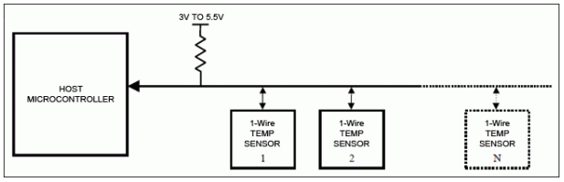

Hình 3. 1 Sơ đồ kết nối giao tiếp One-wir.

Tín hiệu được sử dụng trong giao tiếp One-wire được mô tả như **Error! Reference source not found.**:

* Write 1: Truyền đi bit 1 trên bus từ master đến slave, khi đó master kéo bus từ mức 1 xuống mức 0 trong khoảng A(us) rồi đưa lại lên mức 1 trong khoảng B(us)
* Write 0: Truyền đi bit 0 trên bus từ master đến slave, khi đó master kéo bus từ mức 1 xuống mức 0 trong khoảng C(us) rồi đưa lại lên mức 1 trong khoảng D(us)
* Read bit: đọc 1 bit, master kéo bus từ mức 1 xuống mức 0 trong A(us) rồi kéo lên mức 1, delay 1 khoảng E(us) rồi đọc giá trị của bus. Tùy theo mỗi chip quy định mức thời gian ở mức 1 của bus lúc này để quyết định xem bit đọc về là bit 1 hay bit 0.
* Restart (hay Reset): Khi muốn giao tiếp, master chủ động kéo bus từ mức 1 xuống mức 0 trong H(us) rồi đưa lại lên mức 1. Sau đó đọc về trạng thái bus, nếu bus bị kéo xuống mức 0 thì tức là có slave phản hồi và khi đó giao tiếp giữa master với slave được tiếp tục, ngược lại nếu bus ở mức 1 tức là đường truyền lỗi hoặc không có slave nào phản hồi, khi đó giao tiếp giữa master với slave sẽ dừng lại.

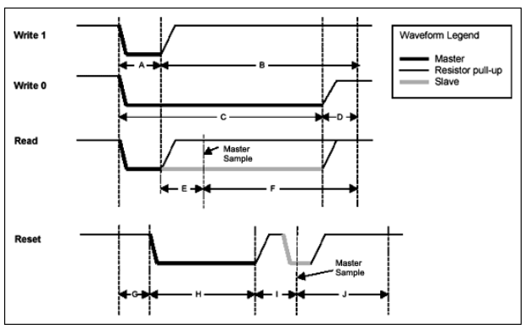

Hình 3. 2 Tín hiệu bus One-wire

Tùy theo mỗi loại chip khác nhau mà các giá trị thời gian A, B, C, D, … sẽ khác nhau, do đó không có một chuẩn chung giữa các loại chip, frame byte truyền nhận với mỗi IC là khác nhau vì thế cần đọc datasheet thật kĩ. Trên các dòng MCU, việc giao tiếp với các cảm biến sử dụng One-wire cần thực hiện chủ yếu bằng phần mềm, do đó yêu cầu chính xác về thời gian, cụ thể là cần phải có bộ timer chính xác. Ngoài ra, việc giao tiếp giữa một master với nhiều slave chỉ được thực hiện khi các slave là cùng một loại, và các slave phải có địa chỉ riêng phân biệt với nhau.

1. **Giới thiệu giao thức MQTT**

MQTT là viết tắt của MQ Telemetry Transport. Đây là một giao thức theo dạng publish/subscribe, giao thức cực kỳ đơn giản và nhẹ, được thiết kế cho các mạng băng thông thấp, độ trễ cao hoặc không đáng tin cậy. Nó là một giao thức lý tưởng cho các ứng dụng machine-to-machine(M2M) hoặc trên IoT, và cho các ứng dụng di động có băng thông và năng lượng pin ở mức cao.

Mô hình hoạt động của MQTT được mô tả như Hình 0.1. Trong hệ thống sử dụng MQTT, các node (client) được kết nối tới một điểm trung gian gọi là Broker (server). Mỗi client sẽ đăng kí (subscribe) với một hoặc nhiều topic ví dụ như */home/topic1*, */home/topic2*. Ngoài ra các client cũng có thể gửi (Publish) dữ liệu lên một hoặc một vài topic. Khi một client A publish dữ liệu vào *topic1* thì tất cả các client đã subscribe vào *topic1* đều nhận được dữ liệu đó.

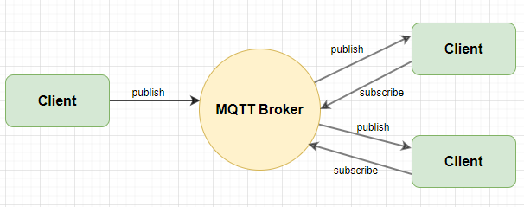

Hình 3. 3 Mô hình giao thức MQTT

Một vài khái niệm trong MQTT:

* MQTT Client (Publisher, Subscriber): Các node (có thể là node cảm biến, điện thoại, laptop) kết nối với MQTT Broker.
* MQTT Server (Broker): được coi như server, nơi sẽ lưu trữ, nhận các bản tin từ client và phân phối tới các client khác đã subscribe vào topic đó.
* Topic: là các hàng đợi chứa các message cho phép các client trao đổi thông tin và dữ liệu với nhau.
* Session: Một session được định nghĩa là kết nối từ client đến server. Tất cả các giao tiếp giữa client và server đều là 1 phần của session.
* Subscription: Không giống như sessions, subscription về mặt logic là kết nối từ client đến topic. Khi thực hiện subscribe đến topic, client có thể trao đổi messages với topic.
* Message: Messages là các đơn vị dữ liệu được trao đổi giữa các clients.
* QoS: Các connection của MQTT được thực hiện trên TCP/IP, do đó MQTT đưa ra 3 loại QoS (Qualities of Service) khi Publish và Subscribe là:
  + QoS0 - At most once: message được truyền nhận dựa hoàn toàn vào tính tin cậy của TCP/IP. Việc mất hoặc lặp message có thể xảy ra. có thể ví dụ 1 trường hợp sử dụng: như trong môi trường sensor mà việc mất 1 gói dữ liệu tại 1 thời điểm không ảnh hưởng đến toàn bộ quá trình.
  + QoS1 - At least once: message được gửi với ít nhất 1 lần xác nhận từ đầu kia, nghĩa là có thể có nhiều hơn 1 lần xác nhận đã nhận được dữ liệu.
  + QoS2 - Exactly once: message được đảm bảo được gửi đi và bên nhận chỉ nhận được đúng một lần, quá trình này cần phải trải qua 4 bước bắt tay.
* Retain: Retain là một cờ (flag) được gắn cho một message của giao thức MQTT. Retain nhận 2 giá trị là 1 hoặc 0. Nếu 1 message có retain = 1, broker sẽ lưu lại message cuối cùng có retain =1 đó của 1 topic kèm theo mức QoS tương ứng. Khi Client bắt đầu subscribe vào topic đó sẽ ngay lập tức nhận được message đó.

Giao thức MQTT mang lại nhiều lợi ích nhất là trong hệ thống SCADA (Supervisory Control And Data Acquisition) khi truy cập dữ liệu IoT, các ưu điểm của MQTT có thể kể đó là:

* Truyền thông tin hiệu quả hơn.
* Tăng khả năng mở rộng.
* Giảm đáng kể tiêu thụ băng thông mạng.
* Rất phù hợp cho điều khiển và do thám.
* Tối đa hóa băng thông có sẵn.
* Chi phí thấp.
* Rất an toàn, bảo mật.
* Được sử dụng trong các ngành công nghiệp dầu khí, các công ty lớn như Amazon, Facebook, ....
* Tiết kiệm thời gian phát triển.
* Giao thức publish/subscribe thu thập nhiều dữ liệu hơn và tốn ít băng thông hơn so với giao thức cũ.

1. **Giới thiệu về hệ thống định vị GNSS**

***GNSS*** (viết tắt của ***global navigation satellite system*) –** nghĩa là**Hệ thống vệ tinh định vị toàn cầu – là tên dùng chung cho tất cả các các hệ thống định vị toàn cầu sử dụng vệ tinh.**Hiện nay, trên thế giới có các hệ thống vệ tinh đang ở ngoài không gian và truyền tín hiệu đến các bộ thu tại trái đất như:

* GPS của Mỹ
* Galileo của liên minh châu Âu
* Glonass của NGa
* BeiDou-2 của Trung Quốc
* NavlC của Ấn Độ

Tuy nhiên, hệ thống vệ tinh Beidou02, Galile và NavlC hiện nay chưa được hoạt động và sử dụng đầy đủ.

**GPS** (Viết tắt của *Global Positioning System*) là hệ thống vệ tinh được phát triển bởi quân đội Mỹ, cung cấp tín hiệu vệ tinh từ ngoài không gian và gửi đến các máy thu ngoài trái đất. Như vậy GPS là một trong 5 hệ thống vệ tinh của GNSS.

Cấu trúc của hệ thống GPS gồm 3 phần được mô tả như Hình 0.2 bao gồm:

* Phần không gian (space segment)
* Phần điều khiển (control segment)
* Phần người sử dụng (user segment)

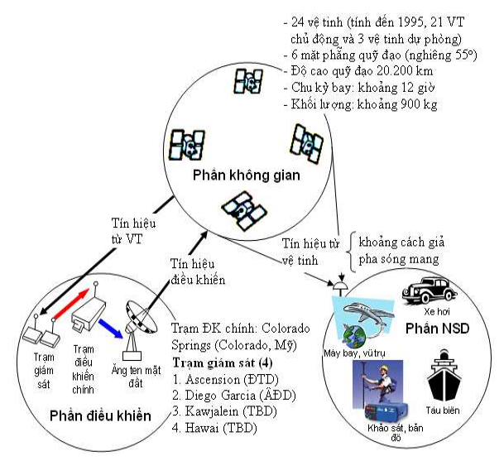

Hình 3. 4 Tổng quan hệ thống GPS. [2]

Phần không gian (space segment): bao gồm 24 vệ tinh nhân tạo (được gọi là satellite vehicle, tính đến thời điểm 1995). Quỹ đạo chuyển động của vệ tinh nhân tạo xung quanh trái đất là quỹ đạo tròn, 24 vệ tinh nhân tạo chuyển động trong 6 mặt phẳng quỹ đạo. Mặt phẳng quỹ đạo vệ tinh GPS nghiêng so với mặt phẳng xích đạo một góc 55 độ.Quĩ đạo của vệ tinh gần hình tròn , ở độ cao 20.200 km , chu kỳ 718 phút được mô tả như Hình 0.3.

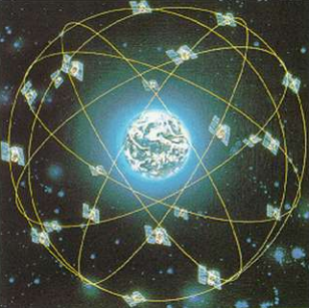

Hình 3. 5 Minh họa quỹ đạo vệ tinh quanh Trái Đất. [2]

Phần điều khiển (control segment): duy trì hoạt động của toàn bộ hệ thống GPS cũng như hiệu chỉnh tín hiệu thông tin của vệ tinh hệ thống GPS. Phần điều khiển có 5 trạm quan sát (Hình 0.4) có nhiệm vụ như sau:

* Giám sát và điều khiển hệ thống vệ tinh liên tục
* Quy định thời gian hệ thống GPS
* Dự đoán dữ liệu lịch thiên văn và hoạt động của đồng hồ trên vệ tinh
* Cập nhật định kỳ thông tin dẫn đường cho từng vệ tinh cụ thể.

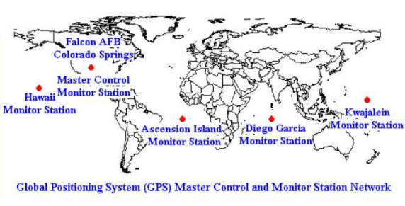

Hình 3. 6 Vị trí trạm điều khiển và giám sát của hệ thống GPS. [2]

Phần người sử dụng (user segment): Phần người sử dụng bao gồm các máy thu tín hiệu vệ tinh và phần mềm xử lý tính toán số liệu, máy tính thu tín hiệu GPS, có thể đặt cố định trên mặt đất hay gắn trên các phương tiện chuyển động như ô tô, máy bay, tàu biển, tên lửa. vệ tinh nhân tạo... tuỳ theo mục đích của các ứng dụng mà các máy thu GPS có thiết kế cấu tạo khác nhau cùng với phần mềm xửlý và quy trình thao tác thu thập số liệu ở thực địa.

Nguyên lí hoạt động của hệ thống định vị GPS: tính toán khoảng cách từ thiết bị thu đến các vệ tinh, từ đó tính toán ra vị trí của chính nó (Hình 0.5)

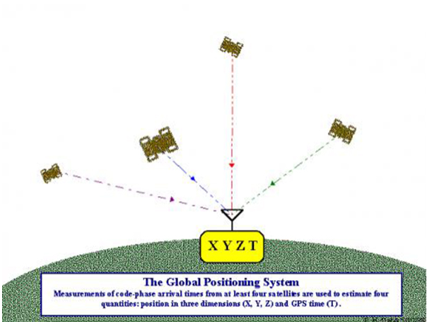

Hình 3. 7 Nguyên lí định vị GPS. [2]

Công việc của một máy thu GPS là xác định vị trí của 4 vệ tinh hay hơn nữa, tính toán khoảng cách từ các vệ tinh và sử dụng các thông tin đó để xác định vị trí của chính nó. Giả sử bạn đang cầm máy thu GPS đứng tại 1 điểm bất kì trên bề mặt trái đất. Nếu bạn biết rằng mình đang ở cách vệ tinh A 20 km, bạn có thể ở bất kỳ nơi nào trên một mặt cầu khổng lồ có bán kính 20 km. Nếu bạn biết thêm rằng bạn đang ở cách vệ tinh B 30 km, giao tuyến của hai mặt cầu này là một đường tròn V. Và nếu bạn biết thêm một khoảng cách nữa đến vệ tinh C, bạn sẽ có thêm một mặt cầu, mặt cầu này giao với đường tròn V tại hai điểm. Trái đất chính là mặt cầu thứ tư, một trong hai giao điểm sẽ nằm trên mặt đất, điểm thứ hai nằm lơ lửng đâu đó trong không gian và dễ dàng bị loại. Với việc giả sử trái đất là một mặt cầu, ta đã bỏ qua cao độ của bạn rồi. Do vậy để có cả tung độ, hoành độ và cao độ, bạn cần thêm một vệ tinh thứ tư nữa. Như vậy để tính toán được vị trí, ta cần biết được 2 thứ tối thiểu:

* Vị trí của ít nhất ba vệ tinh bên trên nó
* Khoảng cách giữa máy thu GPS đến từng vệ tinh nói trên

Bằng cách phân tích sóng điện từ tần số cao, công suất cực thấp từ các vệ tinh, máy thu GPS tính toán ra được hai thứ trên. Máy thu loại tốt có thể thu nhận tín hiệu của nhiều vệ tinh đồng thời. Sóng radio chuyển động với vận tốc ánh sáng, tức là 300 ngàn km/giây trong chân không. Máy thu có thể tính toán được khoảng cách dựa vào thời gian cần thiết để tín hiệu đến được máy thu.

Vào một thời điểm nào đó, giả sử vào lúc 12 giờ, một vệ tinh bắt đầu truyền một chuỗi tín hiệu dài, được gọi là mã ngẫu nhiên giả. Máy thu cũng bắt đầu tạo ra chuỗi mã giống hệt vào cùng thời điểm. Khi tín hiệu từ vệ tinh truyền đến máy thu GPS, chuỗi tín hiệu đó sẽ bị trễ một chút so với chuỗi do máy thu tạo ra. Chiều dài khoảng thời gian trễ này chính là thời gian truyền của tín hiệu từ vệ tinh. Máy thu nhân thời gian này với tốc đọ ámh sáng để xác định quãng đường truyền tín hiệu. Để thực hiện phép đo này, chúng ta phải chắc chắn là đồng hồ trên vệ tinh và trong máy thu phải đồng bộ với nhau. Một sai số 1 mili giây sẽ dẫn đến sai số là 300 ngàn mét, Do đó, độ chính các tối thiểu cho các máy thu phải là cỡ nano giây. Để có độ chính xác như vậy, phải trang bị đồng hồ nguyên tử cho các vệ tinh mà còn cho cả các máy thu nữa. Để có thể đưa các ứng dụng GPS đến với chúng ta, các kỹ sư đã có một giải pháp thông minh và hiệu quả. Mỗi quả vệ tinh mang theo một cái đồng hồ nguyên tử, nhưng mỗi máy thu thì chỉ trang bị đồng hồ quartz thông thường. Các đồng hồ quartz này được điều chỉnh liên tục dựa vào tín hiệu được truyền đi từ các vệ tinh. Trên lý thuyết thì 4 mặt cầu phải giao nhau tại 1 điểm. Nhưng do sai số đồng hồ quartz rẻ tiền, 4 mặt cầu đã không cho 1 giao điểm duy nhất. Biết rằng sai số này gây ra bởi đồng hồ trên máy thu là như nhau Δt, máy thu có thể dễ dàng loại trừ sai số này bằng cách tính toán ra lượng hiệu chỉnh cần thiết để 4 mặt cầu giao nhau tại một điểm. Dựa vào đó, máy thu tự động điều chỉnh đồng hồ cho đồng bộ với đồng hồ nguyên tử trên vệ tinh. Nhờ đó mà đồng hồ trên máy thu có độ chính xác gần như tương đương với đồng hồ nguyên tử. Vậy là chuyện đo khoảng cách đã được giải quyết.

Biết khoảng cách rồi, chúng ta còn phải biết vị trí chính xác của các vệ tinh trên quĩ đạo. Điều này cũng không khó lắm vì các vệ tinh chuyển đông trên các quĩ đạo biết trước và có thể dự đoán được.Trong bộ nhớ của mỗi máy thu đều có chứa một bảng tra vị trí tính toán của tất cả các vệ tinh vào bất kỳ thời điểm nào gọi là Almanac. Lực hút của mặt trăng, mặt trời có ảnh hưởng nhất định làm thay đổi quĩ đạo của các vệ tinh một chút xíu nhưng bộ quốc phòng Mỹ liên tục theo dõi vị trí chính xác của các vệ tinh và truyền thông số hiệu chỉnh đến các máy thu thông qua tín hiệu từ vệ tinh.

Sai số của hệ thống GPS do ảnh hưởng của việc truyền tín hiệu qua bầu khí quyển trái đất, qua việc phản xạ sóng từ các vật thể lớn như các nhà cao tầng.

1. **Thiết kế phần mềm nhúng cho MCU**

Từ những lí thuyết cơ bản được trình bày ở trên, em đưa ra lưu đồ thuật toán sử dụng để thiết kế firmware cho MCU nhằm thực hiện yêu cầu bài toán đặt ra. Lưu đồ tổng quát được mô tả như Hình 3. 8. Trong đó mỗi Nhiệm vụ được đặt trong hình vuông chính là một chuỗi các công việc hay chính là một chương trình con.

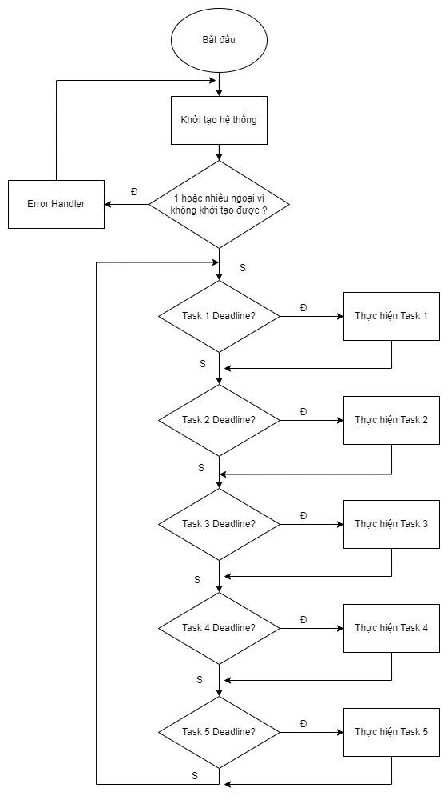

Hình 3. 8 Lưu đồ tổng quát sử dụng để thiết kế Firmware

Khi khởi động thiết bị, chương trình trong MCU được thực hiện. Đầu tiên là việc Khởi tạo hệ thống, task này được mô tả như. Việc khởi tạo hệ thống diễn ra qua 6 bước chính. Trong đó các bước được chạy lần lượt với điều kiện bước tiếp theo chỉ chạy khi bước trước đó khởi tạo thành công. Các bước khởi tạo lỗi sẽ được khởi tạo lại trong một giới hạn lần. Nếu vượt quá số lần khởi tạo mà quá trình khởi tạo tại bước đó vẫn lỗi thì sẽ dừng khởi tạo bước đó, lưu lại trạng thái lỗi và thông báo (thông qua log debug hoặc qua màn hình oled) sau đó tiếp tục khởi tạo bước tiếp theo.

* Bước 1: Khởi tạo clock (cấu hình clock tree cho MCU), khởi tạo GPIO, khởi tạo bộ RTC, và các ngoại vi khác như UART, SPI, ADC…
* Bước 2: Khởi tạo giao tiếp One-wire với các cảm biến sử dụng giao tiếp này như DS18B20; DHT11; AM2305 bao gồm việc nhận diện loại cảm biến, số lượng cảm biến gắn trên bus, …
* Bước 3: Khởi tạo SD card, EEProm, kiểm tra thông tin về SD card, …
* Bước 4: Khởi tạo module SIM7672, bao gồm việc kiểm tra tốc độ baudrate, kiểm tra phản hồi module, kiểm tra module đã có nguồn chưa, kiểm tra thẻ sim, tình trạng kết nối, tình trạng sóng 4G LTE, cấu hình APN, kết nối với MQTT Broker qua TCP/IP.
* Bước 5: Khởi tạo module GPS, bật nguồn cho GPS, kiểm tra Baudrate, cấu hình các mode và bản tin NMEA ouput cho module, tiến hành đồng bộ thời gian từ module GPS sang bộ RTC trên MCU.
* Bước 6: Khởi tạo RFID.

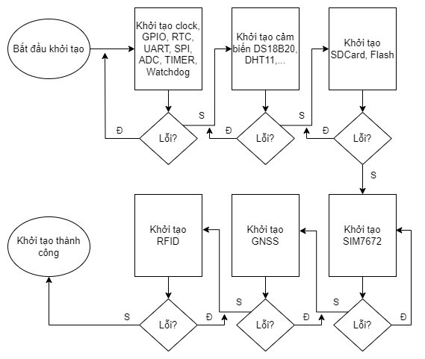

Hình 3. 9 Lưu đồ quá trình khởi tạo hệ thống

Khi đã khởi tạo thành công, thiết bị đã sẵn sàng hoạt động. Chương trình sau đó sẽ gồm các Task chạy lần lượt trong vòng lặp forever loop cùng những Interrupt Handler xảy ra. Các task cụ thể như sau:

* Task 1: Task này có nhiệm vụ đọc tất cả các giá trị từ cảm biến như nhiệt độ, độ ẩm, điện áp ắc quy qua ADC, tốc độ xung đọc từ cảm biến tiệm cận để tính ra tốc độ thực của xe. Task này có thời gian thực hiện là 500ms.
* Task 2: Task này có nhiệm vụ thu thập tọa độ, thời gian ngày và giờ, tốc độ của thiết bị. Task này có thời gian thực hiện là 100ms.
* Task 3: Task này có nhiệm vụ gửi (Publish) tất cả các dữ liệu đã đọc được ở task 1 và Task 2 lên MQTT Broker. Chu kì publish từng dữ liệu được tự động thay đổi tùy vào trường hợp thiết bị dừng hay đang di chuyển. Task này có thời gian thực hiện là 1.1s.
* Task 4: Task này có nhiệm vụ ghi dữ liệu hành trình thu được vào bộ nhớ SDCard bao gồm các thông số và tình trạng thiết bị bên cạnh đó hiển thị thông số cần thiết lên màn hình OLED. Task này có thời gian thực hiện là 400ms.
* Task 5: Task này có nhiệm vụ kiểm tra và phát hiện thẻ RFID đặt gần đầu đọc sau đó kiểm tra ID đọc được với ID trong bộ nhớ Flash, nếu tồn tại thì xác nhận đăng xuất phiên làm việc.

Ngoài các task ở chương trình chính còn có các Interrupt Handler xảy ra, các ngắt bao gồm:

* Ngắt UART4: Ngắt này xảy ra khi Module GPS gửi dữ liệu qua cổng UART với chu kì 1s. Trong ngắt này sẽ tiến hành đọc các dữ liệu từ module GPS gửi ra là các bản tin NMEA chứa tất cả thông tin được định vị qua hệ thống GPS. Sau đó tiến hành phân tách các bản tin đó để lấy ra các thông tin về kinh độ, vĩ độ, vận tốc ứng với từng mốc thời gian.
* Ngắt UART1: Ngắt nay xảy ra khi module SIM7672 gửi dữ liệu qua cổng UART, dữ liệu này được gửi khi MCU gửi một lệnh AT qua cổng UART hoặc Broker gửi bất kì bản tin nào xuống thiết bị. Trong ngắt này sẽ tiến hành phân tích các dữ liệu để biết được phản hồi của sim khi gửi lệnh AT hoặc thông tin từ broker gửi xuống.
* Ngắt timer 1 giây: đây là ngắt được tạo ra khi bộ TIMER đếm được 1 giây (1000ms). Em sẽ sử dụng ngắt này như là nhịp đồng hồ 1s để thực hiện các công việc như lưu trữ tọa độ vận tốc vào bộ nhớ. Reset lại thanh ghi đếm của watchdog, đồng bộ thời gian giữa module GPS với RTC, vv
* Ngắt UART2: Ngắt này xảy ra khi thiết bị giao tiếp với phần mềm trích xuất dữ liệu của bộ giao thông vận tải theo Quy chuẩn 31.

1. **Quy định MQTT Topic giữa thiết bị và Broker**

Việc truyền nhận dữ liệu giữa thiết bị và Broker thông qua các Topic được quy định như ở Bảng 3. 1 và Bảng 3. 2 . Module SIM800C được lập trình để gửi đi các gói tin theo quy định của MQTT Version 3.1 thông qua TCP/IP. Quy định đặt tên topic được tham chiếu theo MQTT Homie V4.0.

Bảng 3. 1 Quy định tên Topic

|  |  |
| --- | --- |
| MQTT Publish Topic | Ý nghĩa |
| DATN/device_id/$DeviceID | Tên thiết bị |
| DATN/device_id/$ID | Định danh thẻ RFID |
| DATN/device_id/$PhoneNum | Số điện thoại lái xe |
| DATN/device_id/$License | Biển số xe |
| DATN/device_id/$Name | Tên người lái |
| DATN/device_id/$Signal | Tín hiệu thiết bị |
| DATN/device_id/$DSTemp | Nhiệt độ thiết bị |
| DATN/device_id/$DHTTemp | Nhiệt độ môi trường |
| DATN/device_id/$DHTHum | Độ ẩm môi trường |
| DATN/device_id/$Level | Mức nhiên liệu |
| DATN/device_id/$Latitude | Vĩ độ |
| DATN/device_id/$Longitude | Kinh độ |
| DATN/device_id/$Speed | Tốc độ thiết bị |
| DATN/device_id/$Online | Số thiết bị online |
| DATN/device_id/$Offline | Số thiết bị offline |
| DATN/device_id/$Sleep | Số thiết bị ngủ đông |
| DATN/device_id/$Totaltime | Tổng thời gian lái xe |

Bản tin Json, qui định giữa việc điều phối và phân luồng dữ liệu tới các Widget như sau:

Bảng 3. 2 Quy định bản tin Json

|  |  |
| --- | --- |
| Bản tin Json | Ý nghĩa |
| {"online": value} | Bản tin số thiết bị online |
| {"offline": value} | Bản tin số thiết bị offline |
| {"sleep": value} | Bản tin số thiết bị ngủ |
| {"deviceID": value} | Bản tin ID thiết bị |
| {"license": value} | Bản tin bằng lái xe |
| {"name": value} | Bản tin tên lái xe |
| {"phone": value} | Bản tin số điện thoại lái xe |
| {"signal": value} | Bản tin tín hiệu thiết bị |
| {"latitude": value} | Bản tin vĩ độ |
| {"longitude": value} | Bản tin kinh độ |
| {"ds18b20": value} | Bản tin nhiệt độ thiết bị |
| {"dhttemp": value} | Bản tin nhiệt độ môi trường |
| {"dhthum": value} | Bản tin độ ẩm môi trường |
| {"fuel": value} | Bản tin mức nhiên liệu |
| {"timetotal": value} | Bản tin tổng thời gian lái |
| {"speed": value} | Bản tin tốc độ |

Mỗi Device trên ThingsBoard sẽ đính kèm thêm một AccessToken. Mã này giúp gửi dữ liệu từ thiết bị lên DashBoard đúng Topic mà đã xây dựng trước.

1. **Thiết kế phần mềm nhúng cho các khối**
2. ***Khối cảm biến DS18B20***

***Khởi tạo cảm biến:*** Kéo đường data xuống LOW trong khoảng 480us và sau đó đọc tín hiệu LOW từ cảm biến về. Nếu phản hồi là LOW tức là cảm biến đã được khởi tạo xong, ngược lại nếu là HIGH thì quá trình khởi tạo lỗi và khởi tạo lại

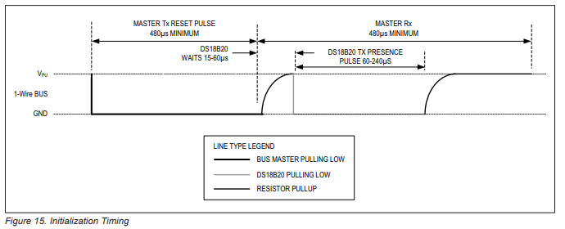

Hình 3. 10 Quá trình khởi tạo cảm biến DS18b20

***Viết command tới cảm biến:*** Viết “1”: Kéo đường data xuống LOW sau đó kéo lên HIGH trong 15us (do có điện trở treo nên không cần ouput lên HIGH)

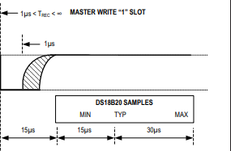

Hình 3. 11 Quá trình viết command tới cảm biến DS18b20

Viết “0”: Kéo đường data xuống LOW và giữ trạng thái này trong 1 khoảng thời gian ít nhất là 60us

Viết command: CCh để skip ROM, sau đó viết 4Eh để viết vào Scratchpad, tiếp đó đọc Presence từ cảm biến, sau đó viết command CCh và BEh, cuối cùng đọc 2 bytes dữ liệu về từ cảm biến.

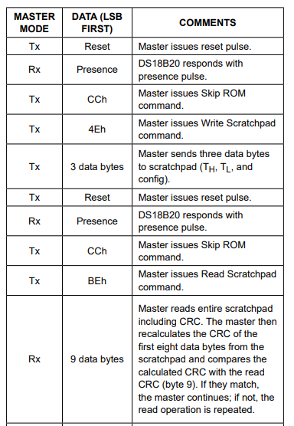

Hình 3. 12 Danh sách các lệnh giao tiếp với cảm biến DS18b20

***Đọc dữ liệu từ cảm biến:*** Dữ liệu quá trình đọc và ghi của cảm biến DS18B20 là 8bits. Việc đọc bit 1 từ cảm biến diễn ra theo cấu hình output của đường one-wire ở mức LOW trong khoảng thời gian >1us, sau đó kiểm tra lại nếu đường data là mức HIGH thì dữ liệu là bit 1 còn mức LOW thì là bit 0

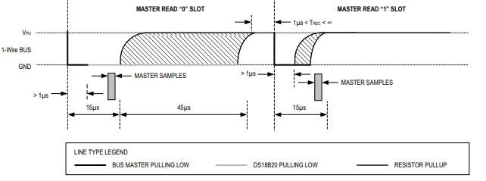

Hình 3. 13 Quá trình đọc dữ liệu từ cảm biến DS18b20

Giá trị nhiệt độ mà cảm biến trả về ở dạng 16bits do đó phải đọc 2 lần là 8bit cao và 8bits thấp. Cuối cùng kết quả nhiệt độ là số nguyên 16bits và chia cho 16.

1. ***Cảm biến DHT11***

***Khởi tạo cảm biến:*** Đầu tiên kéo đường data xuống mức LOW trong vòng 18ms, lúc này DHT11 sẽ kéo đường data xuống mức LOW trong 80us và sau đó là HIGH trong 80us. Khi hoàn thành, cảm biến bắt đầu gửi dữ liệu.

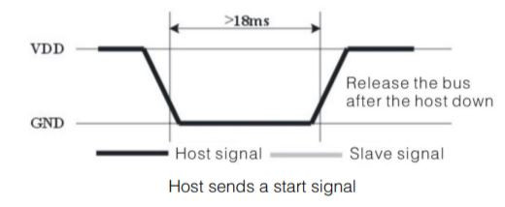

Hình 3. 14 Quá trình khởi tạo cảm biến DHT11

***Cảm biến phản hồi:*** Sau khi nhận được tín hiệu khởi tạo, DHT11 sẽ gửi 1 tín hiệu phản hồi. Để đọc tín hiệu này cần đợi 40us sau đó đọc chân Data (lúc này phải là mức LOW) và đợi 80us đọc lại chân data phải là mức HIGH.

***Quá trình gửi dữ liệu:***

DHT11 sẽ gửi 40bits dữu liệu, mỗi bit gửi sẽ bắt đầu với mức điện áp LOW ít nhất 50us tiếp đó là độ dài mức điện áp cao để quyết định xem là bit “1” hay là “0”.

Nếu độ dài mức điện áp cao trong khoảng 26-228us thì là bit “0”, nếu độ dài khoảng 70us thì là bit “1”

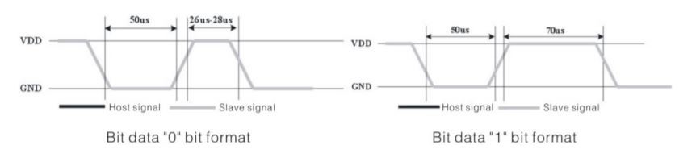

Hình 3. 15 Quá trình gửi lệnh xuống DHT11

Dữ liệu 40bits data bao gồm:

Data = 8bit kiểu nguyên về độ ẩm (RH) + 8bit kiểu thập phân về độ ẩm (RH) + 8bit kiểu nguyên về nhiệt độ (T) + 8bit kiểu thập phân về nhiệt độ (T).

Để đọc dữ liệu từ cảm biến: Đọc pin data mà cảm biến gửi về ở mức HIGH, đợi trong 40us nếu data về LOW thì là bit “0” (do thời gian chuyển về “0” của cảm biến từ 26-28us) và nếu quá 40us thì là bit “1”(do thời gian chuyển là 70us).

1. ***Cảm biến tiệm cận NPN***

Với việc đo tốc độ của xe dựa vào cảm biến tiệm cận NPN chủ yếu là đo xung đọc từ cảm biến. Khi phát hiện kim loại thì cảm biến xuất mức LOW, khi không có kim loại là mức HIGH.

Khi đọc đủ số xung từ bánh răng, thì sẽ tính toán vận tốc dựa vào khoảng cách đi được của bánh xe theo 1 vòng bánh răng là S, thời gian đếm đủ 1 vòng bánh răng là T. Công thức tính vận tốc xấp xỉ là:

$$V=\frac{S}{T} (m/s)$$

1. ***Đọc ADC điện áp Accqui***

Do có cầu phân áp từ điện áp accqui xuống ngưỡng 0-3.3V để MCU có thể đọc được và tránh tình trạng quá áp vào chân của MCU gây hư hỏng.

Độ phân giải của bộ ADC của STM32FF103RCT6 là 12bits do vậy giá trị số tối đa là 4095. Từ đó đọc giá trị số từ bộ ADC qui đổi sang điện áp tính như sau:

$$Voltage=\frac{3.3}{4095}*out_ADC$$

1. ***Cấu hình các chức năng cho khối SIM 4G/LTE***

***Chế độ hoạt động của SIM:*** Theo nhà sản xuất, Module SIM7672 có 2 chế độ hoạt động chính, đó là chế độ Normal Mode và chế độ Transparent Mode được mô tả như sau:

* Chế độ bình thường (Normal Mode): Đây là chế độ mặc định của mô-đun SIMCOM khi thiết lập kết nối dữ liệu. Trong chế độ này, mô-đun gửi và nhận dữ liệu dưới dạng các gói tin chứa lệnh AT và phản hồi của chúng.
* Chế độ trong suốt (Transparent Mode): Trong chế độ này, mô-đun hoạt động như một cầu nối giữa UART (cổng giao tiếp) của mô-đun và kết nối mạng (TCP hoặc UDP). Dữ liệu từ UART của mô-đun được truyền trực tiếp qua mạng và ngược lại mà không cần sử dụng lệnh AT. Chế độ này thường được sử dụng khi muốn kết nối thiết bị ngoại vi với mạng thông qua mô-đun SIMCOM.

Do yêu cầu xử lý khối lượng bản tin lớn và liên tục từ các khối và dữ liệu tới Server nên nếu để module xử lý sẽ mất nhiều thời gian và có thể không chính xác. Bên cánh đó, SIM cũng không đáp ứng đươc số lượng ngoại vi sử dụng. Vì vậy trong đồ án, em sử dụng Module SIM ở chế độ Normal Mode như một cầu nối thiết bị ở tầng vật lý tới Server ở tầng ứng dụng và việc xử lý thông qua MCU STM32.

Sơ đồ giao tiếp với khối SIM7672 như sau:

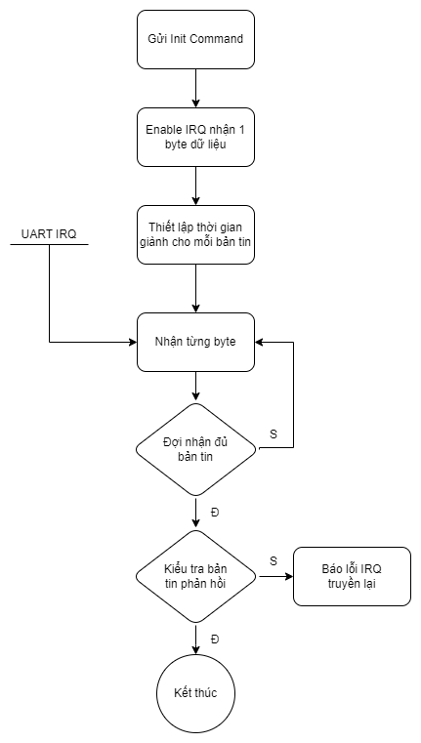

Hình 3. 16 Lưu đồ thuật toán giao tiếp với khối SIM

***Cấu hình truy cập mạng Internet 4G/LTE:*** Lệnh “AT+CGDCONT” được sử dụng để cấu hình thông số của một PDP (Packet Data Protocol) context trên module SIM7672. PDP context là một khái niệm trong mạng di động để định rõ các thông số kết nối dữ liệu, bao gồm cả các thông số như APN (Access Point Name), loại PDP, và các thông số khác liên quan đến việc kết nối dữ liệu.

Cú pháp của lệnh AT+CGDCONT như sau:

AT+CGDCONT=<contextID>,<PDP_type>,<APN>

Trong đó:

* <contextID> là số xác định context, thường là một số nguyên.
* <PDP_type> là loại PDP, thường là "IP" cho kết nối Internet Protocol.
* <APN> là Access Point Name, là tên của mạng di động hoặc dịch vụ mà thiết bị muốn kết nối.

APN của một số nhà mạng sử dụng ở Việt Nam:

* Mobiphone: APN: m-wap
* Vinaphone: APN: m3-world
* Vietnammobile: APN: internet
* Viettel: APN: v-internet

Lệnh “AT+CNMP” được sử dụng để cấu hình ưu tiên về chế độ mạng sử dụng trên thiết bị như GSM, GPRS, EDGE và LTE. Cú pháp của lệnh “AT+CNMP” là “AT+CNMP=<mode>”

Trong đó: <mode> là chế độ mà người dùng có thể xét để sử dụng ở loại mạng nào với giá trị như sau:

Bảng 3. 3 Chế độ sử dụng loại mạng của SIM

|  |  |
| --- | --- |
| <mode> | Ý nghĩa |
| 2 | Chế độ tự động |
| 13 | Chỉ sử dụng mạng GSM |
| 14 | Chỉ sử dụng mạng WCDMA |
| 38 | Chỉ sử dụng mạng LTE |

Trong đồ án, em sử dụng chế độ mạng là LTE vì vậy câu lệnh sử dụng là “AT+CNMP= 38”. Nếu SIM phản hồi về “OK” tức là cấu hình thành công.

Bên cạnh đó sử dụng lệnh “AT+CNBP” để chọn băng thông sử dụng. Theo datasheet của hãng đề xuất có khoảng 40 băng tần có thể cấu hình sử dụng được, bao gồm LTE FDD(band 1~band32) và LTE TDD(band33~band42). Do đặc tính của thiết bị giám sát hành trình là đi nhiều khu vực khác nhau, dẫn tới việc truy cập mạng ở một số nơi có thể khác băng thông, vì vậy trong đồ án, em cấu hình thiết bị có thể truy cập tất cả băng tần cả LTE FDD và LTE TDD.

Cú pháp câu lệnh “AT+CNBP” được cấu hình truy cập tất cả băng tần là “AT+CNBP=0x000700000FFF0380,0x000007FF3FDF3FFF”. Nếu SIM phản hồi về “OK” tức là cấu hình thành công.

Module SIM7672 hỗ trợ truyền Data thông qua chuẩn kết nối mạng LTE Cat 1 với tốc độ Upload lên tới 5Mbps và Download lên tới 10Mbps đáp ứng được quá trình gửi các gói tin nhanh và kịp thời.

LTE FDD (Frequency Devision Duplex): là chế độ sử dụng 2 băng tần tách biệt cho quá trình truyền và quá trình nhận, và 2 quá trình này hoạt động song song với nhau. Ví dụ băng tần B1 có dải tần truyền từ 1920 tới 1980 MHz và nhận từ 2110 tới 2170 MHz.

LTE TDD (Time Devision Duplex) là chế độ truyền và nhận trên cùng 1 băng tần (giống với Wifi). Tuy nhiên quá trình truyền và nhận không diễn ra cùng lúc mà chia thành các khe thời gian hay còn gọi là Frame để xác định khi nào truyền và khi nào nhận.

***Gửi và nhận bản tin thông qua giao thức MQTT:*** Quá trình làm việc với giao thức MQTT có 3 quá trình chính sau: Quá trình khởi tạo kết nối. quá trình gửi dữ liệu, quá trình nhận dữ liệu được mô tả như hình dưới:

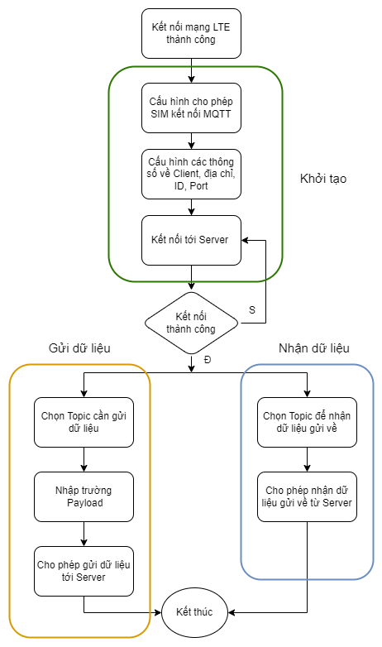

Hình 3. 17 Lưu đồ thuật toán quá trình gửi và nhận bản tin qua MQTT

***Quá trình khởi tạo và kết nối tới Server:***

Lệnh “AT+CMQTTSTART” được sử dụng đầu tiên để bắt đầu quá trình kết nối bằng giao thức MQTT. Cú pháp của lệnh là “AT+CMQTTSTART”. Nếu SIM phản hồi về “OK” và “+CMQTTSTART: 0” tức là cấu hình thành công.

Lệnh “AT+CMQTTACCQ” được sử dụng để thu 1 client MQTT. Cú pháp của lệnh là “AT+CMQTTACCQ=<client_index>,<clientID>[<server_type>]”. Trong đó client_index là chỉ số của thiết bị kết nối tới broker, em đặt chỉ số này là 0; clientID là ID định danh giữa thiết bị này với thiết bị khác khi gửi tới Broker, em sử dụng ID là “DATN_Tracking_20191855”; server_type là kiểu trao đổi bản tin với Server là TCP hoặc SSL/TLS, em sử dụng TCP.

Lệnh “AT+CMQTTCONNECT” được sử dụng để kết nối tới địa chỉ của Server với cổng Port và kiểu trao đổi bản tin QoS. Cú pháp của lệnh là “AT+CMQTTCONNECT=<client_index>,<server_addr>,<keepalive_time>,<clean_session>[,<user_name>[,<pass_word>]]”. Tham số cần truyền là địa chỉ, cổng port và Qos.

***Quá trình gửi dữ liệu tới Server:***

Lệnh “AT+CMQTTTOPIC” được sử dụng để chỉ định Topic cần gửi dữ liệu tới. Cú pháp lệnh là “AT+CMQTTTOPIC=<client_index>,<req_length>”. Sau đó SIM sẽ phản hồi lại kí tự ‘>’ và nhập tên Topic.

Lệnh “AT+CMQTTPAYLOAD” được sử dụng để nhập trường Data hay còn gọi là Payload và gửi tới Topic đã chọn trước đó.

Cuối cùng dùng lệnh “AT+CMQTTPUB” để đẩy dữ liệu tới Server với tên Topic và trường dữ liệu Payload.

***Quá trình nhận dữ liệu từ Server:***

Lệnh “AT+CMQTTSUBTOPIC” được sử dụng để chỉ định thiết bị nhận dữ liệu từ Topic nào. Cú pháp lệnh là “AT+CMQTTTOPIC=<client_index>, <req_length>”. Sau đó SIM sẽ phản hồi lại kí tự ‘>’ và nhập tên Topic. Sau đó sử dụng lệnh “AT+CMQTTSUB” để nhận bản tin gửi về.

1. ***Cấu hình các chức năng cho khối GNSS L70***

Với Module GNSS L70, nhà sản xuất hỗ trợ người dùng giao tiếp với module thông qua tập lệnh “$PMTK” bằng giao thức UART. Bên cạnh đó L70 hỗ trợ bản tin chuẩn NMEA 0183 có cấu trúc như sau:

Bảng 3. 4 Bản tin chuẩn NMEA 0183

|  |  |  |
| --- | --- | --- |
| Trường | Độ dài (bytes) | Ý nghĩa |
| $ | 1 | Các bản tin NMEA đều bắt đầu bằng ký tự ‘$’ |
| Kiểu bản tin | 1~2 | Bắt đầu bằng “GP” |
| ID NMEA | 3 | Định danh bản tin NMEA |
| Trường dữ liệu | Linh hoạt, dựa vào loại bản tin NMEA | Trường dữ liệu, phân định bằng dấu ‘,’ |
| * | 1 | Ký tự kết thúc trường dữ liệu |
| Checksum | 2 | Số dạng Hexa được tính bằng phép OR tất cả các ký tự giữa ‘$’ và ‘*’ |
| <CR><LF> | 2 | Ký tự xuống dòng, và kết thúc bản tin NMEA |

Kiểu bản tin phản hồi của L70 bao gồm 6 loại: RMC, VTG, GGA, GSV và GLL. Và mỗi loại bản tin phản hồi này mang theo các thông số cụ thể tùy vào ứng dụng người sử dụng. Trong phạm vi đồ án, em sử dụng loại bản tin RMC đáp ứng đủ các thông số cần thu thập và xử lý bao gồm: Vị trí tọa độ, ngày/giờ, vận tốc.

Để cấu hình và điều khiển module GNSS L70 sử dụng các bản tin MTK NMEA do hãng cung cấp. Cấu trúc các bản tin đều có dạng chung như sau:

Bảng 3. 5 Cấu trúc bản tin MTK NMEA

|  |  |  |
| --- | --- | --- |
| Trường | Độ dài (bytes) | Ý nghĩa |
| $ | 1 | Các bản tin NMEA đều bắt đầu bằng ký tự ‘$’ |
| Kiểu bản tin | 1~2 | Bắt đầu bằng “P” |
| ID NMEA | 3 | Luôn là “MTK” |
| Trường dữ liệu | Bao gồm Packet type (3bytes), và Packet data (linh hoạt) | Packet type có giá trị từ “000” tới “999”  Trường dữ liệu, phân định bằng dấu ‘,’ |
| * | 1 | Ký tự kết thúc trường dữ liệu |
| Checksum | 2 | Số dạng Hexa được tính bằng phép OR tất cả các ký tự giữa ‘$’ và ‘*’ |
| <CR><LF> | 2 | Ký tự xuống dòng, và kết thúc bản tin NMEA |

Trong phạm vi đồ án, em sử dụng bản tin “$PMTK314” để cấu hình bản tin gửi về ở dạng RMC, chỉ gửi mỗi lần có vị trí, có dạng như sau:

$PMTK314,0,1,0,0,0,0,0,0,0,0,0,0,0,0,0,0,0,0,0*29<CR><LF>

Các thông số của bản tin được liệt kê dựa theo bảng trên.

Sơ đồ giao tiếp với khối GNSS L70 như sau:

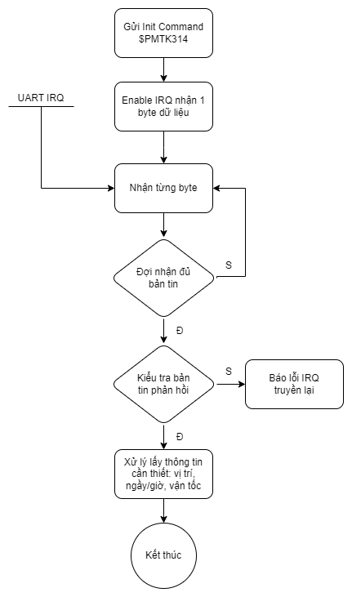

Hình 3. 18 Lưu đồ thuật toán giao tiếp MCU với khối GNSS L70

1. ***Khối lưu trữ***

***Khối lưu trữ bằng thẻ nhớ SDCard:***

Lưu trữ trên SDCard thường là các dữ liệu lâu dài vì nó có dung lượng lớn và thích hợp lưu các tệp tin lớn, và dữ liệu này ít bị thay đổi.

Khối lưu trữ bằng thẻ nhớ SDCard là dạng NAND Flash, để lưu trữ các thông số về hành trình của xe bao gồm: định danh ID người lái, vị trí quãng đường di chuyển, số lần đỗ/dừng, nhiệt độ, độ ẩm của môi trường lái, ngày/giờ di chuyển, thời điểm di chuyển, vận tốc lái, số lần quá tốc độ,..

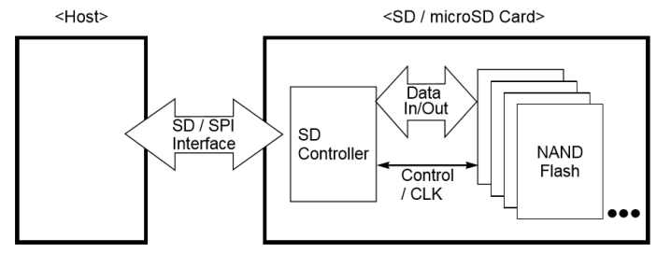

Hình 3. 19 Cấu trúc của khối SDCard

***Khối lưu trữ Flash ngoài:***

Lưu trữ trên Flash ngoài thường là các dữ liệu thông tin tạm thời, dữ liệu cache, dữ liệu cấu hình và các dữ liệu thường xuyên được truy cập hoặc cập nhật vì Flash có tốc độ truy cập nhanh dễ dàng lưu và trích xuất dữ liệu.

Khối lưu trữ Flash ngoài là dạng NOR Flash, để lưu trữ các thông tin mặc định khởi tạo ban đầu như firmware, thông tin về ID Tag khi cần kiểm tra ID.

Trong thiết kế, đồ án chọn Flash W25Q32 có dung lượng là 32Mb tương ứng là 4MB với 16384 Pages, mỗi page là 256 bytes.

1. **Thiết kế DashBoard giao diện quản lý hiển thị và giám sát dữ liệu**
2. **Kiến trúc của ThingsBoard**

Kiến trúc của Server ThingsBoard có dạng Horizontal Scale, thuận lợi trong việc điều khiển và giám sát thiết bị dễ dàng. Bên cạnh đó nếu 1 Server bị sập thì có thể sao lưu và sử dụng sang 1 server mới và tiết kiệm năng lượng trong việc ngủ đông.

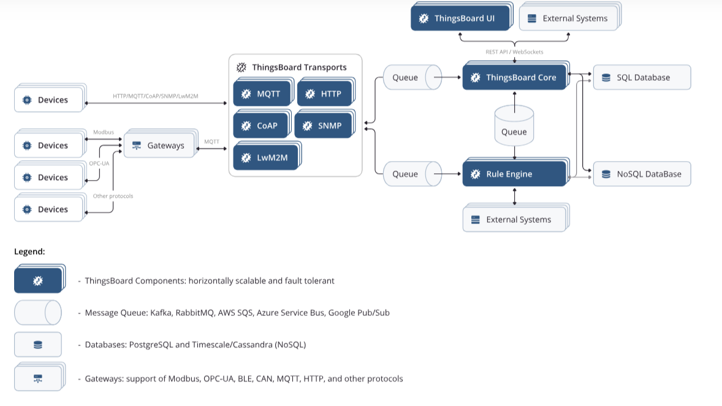

Hình 3. 20 Kiến trúc tổng quan của ThingsBoard

***ThingsBoard Transport:*** ThingsBoard cung cấp các API MQTT, HTTP, CoAP mà các Device được hỗ trợ. Mỗi API được cung cấp 1 server riêng và là một phần của lớp Transport của ThingsBoard. Transport của MQTT được cung cấp Gateway API. Bản tin nhận được từ Device sed được đẩy vào Message Queue. Bản tin sẽ được báo cho Device là đã truyền khi Message Queue đã ack bản tin đó.

***ThingsBoard Core:*** Thành phần xử lý các hoạt động của REST API và WebSocket, đồng thời chịu trách nhiệm lưu dữ liệu ngày tháng về các hoạt động và giám sát trạng thái của Device. Hệ thống Actor được sử dụng để cho phép việc xử lý đồng thời các bản tin từ Device.

***ThingsBoard Web UI:*** ThingsBoard cung cấp các thành phần sử dụng Express.js Framework làm Web UI tĩnh. Các thành phần này không được đánh dấu và không cần điều chỉnh nhiều. Web UI tĩnh bao gồm các gói ứng dụng, một khi được sử dụng, chúng sẽ dùng REST API, WebSocket API được hỗ trợ bởi ThingsBoard Core.

***ThingsBoard Rule Engine:*** Thành phần chịu trách nhiệm cho việc xử lý các bản tin đến, sử dụng các Actor (được nêu phần trước). Các nút Rule Engine có thể tham gia vào mạng Cluster, với mỗi nút chịu trách nhiệm cho 1 phần các bản tin đến.

***Cơ sở dữ liệu SQL, NoSQL, Hybrid:*** ThingsBoard sử dụng Database để lưu trữ Entity và Telemetry Data.

* SQL: Lưu trữ tất cả dữ liệu và Enity lên SQL. ThingsBoard hỗ trợ sử dụng PostgreSQL.
* NoSQL: Lưu trữ tất cả dữ liệu và Entity lên noSQL. ThingsBoard hỗ trợ sử dụng với Cassandra.
* Hybrid (PostgreSQL + noSQL): Lưu trữ Entity lên PostgreSQL và dữ liệu lên noSQL. ThingsBoard hỗ trợ cả Cassandra và TimescaleDB).

1. **Thiết kế DashBoard**

Tổng quan kiến trúc thiết kế dựa trên nền tảng ThingsBoard bao gồm việc thiết kế Device để cho phép nhận và truyền dữ liệu từ thiết bị tới Server theo bản tin Json; thiết kế Rule Engine và Entity Aliases để điều phối, phân luồng và điều hướng dữ liệu; Thiết kế các Widget để hiển thị dữ liệu nhận được lên Dashboar; Cuối cùng là Assign cho User.

Mô hình xây dựng DashBoard như sau:

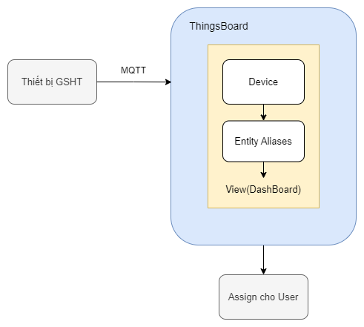

Hình 3. 21 Lưu đồ quá trình xây dựng Dashboard

* ***Thiết kế Device:*** Thiết kế Device để nhận và truyền dữ liệu giữa các luồng sử dụng giao thức MQTT. Về cơ bản các Device được thiết kế giống nhau, nhưng để phân biệt giữa chúng thì sẽ có 1 Accsess Token riêng của mỗi loại Device. Do vậy khi truyền dữ liệu từ Thiết bị GSHT tới Device nào thì sẽ cần phải đính kèm thêm Access Token của Device đó. Dưới đây là các thông số để thiết kế Device.

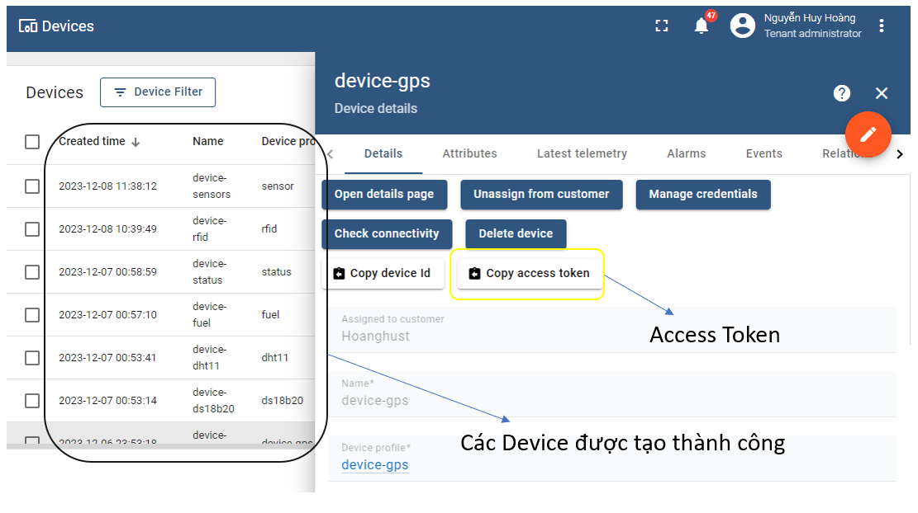

Hình 3. 22 Tạo Device và nhận Token

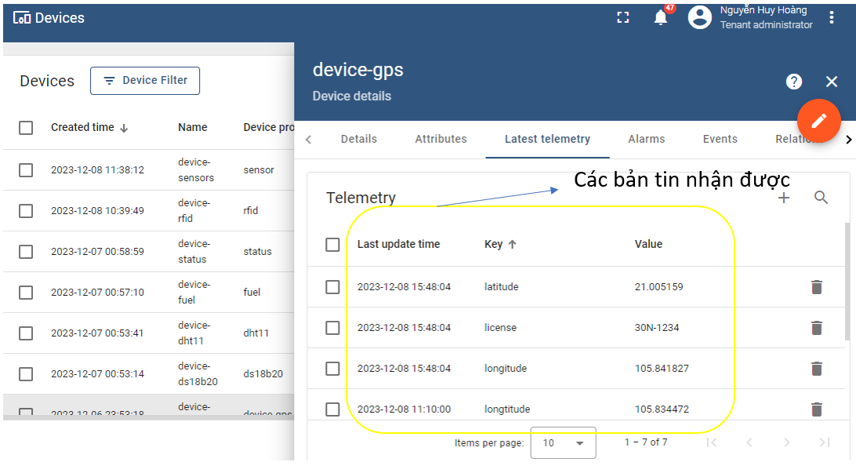

Hình 3. 23 Device nhận bản tin từ thiết bị GSHT gửi tới

* ***Thiết kế Rule Engine và Entity Aliases:*** Sau xây dựng xong các Device, để dữ liệu có thể đi tới được nơi mà cần hiển thị thì yêu cầu phải có 1 Entity Aliases để điều phối dữ liệu. Trong đồ án thiết kế mỗi device tương ứng với 1 Entity Aliases.

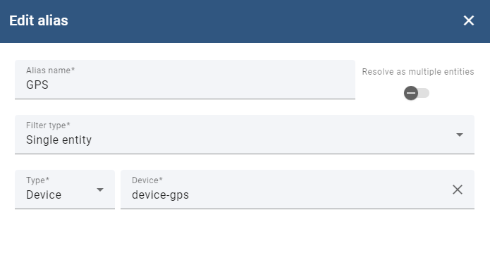

Hình 3. 24 Cấu hình Alias cho Device

* ***Thiết kế Widget:*** Widget đại diện cho 1 hệ thống cần hiển thị các trường dữ liệu lên đó.

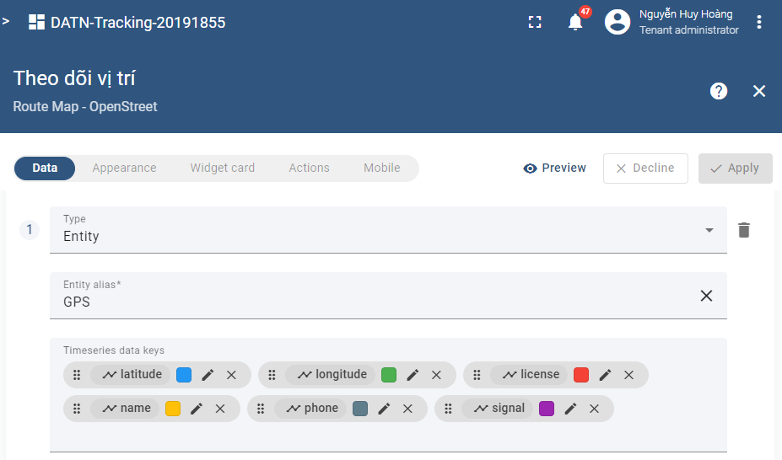

Hình 3. 25 Widget của bản đồ hiển thị và theo dõi vị trí

* ***Trích xuất DashBoard cho User:*** Cuối cùng là trích xuất Dashboard đã thiết kế hoàn thiện cho User

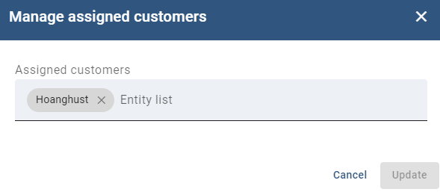

Hình 3. 26 Trích xuất DashBoard cho User

1. **Kết luận chương**

Ở CHƯƠNG 3, đồ án đã trình bày chi tiết về thiết kế phần mềm bao gồm thiết kế phần mềm cho MCU và thiết kế phần mềm giao diện quản lý dữ liệu. Quy định các bản tin với gói tin gửi và nhận khi giao tiếp từ thiết bị tới phần mềm quản lý. Ở CHƯƠNG 4, đồ án sẽ trình bày những kết quả đã đạt được sau quá trình thiết kế và thử nghiệm ở nhiều kịch bản khác nhau để đánh giá hoạt động của thiết bị.

# CHƯƠNG 4. KẾT QUẢ THỬ NGHIỆM VÀ ĐÁNH GIÁ

1. **Kết quả thiết kế, chế tạo và đóng hộp sản phẩm**

Kết quả mạch gia công thực tế PCB:

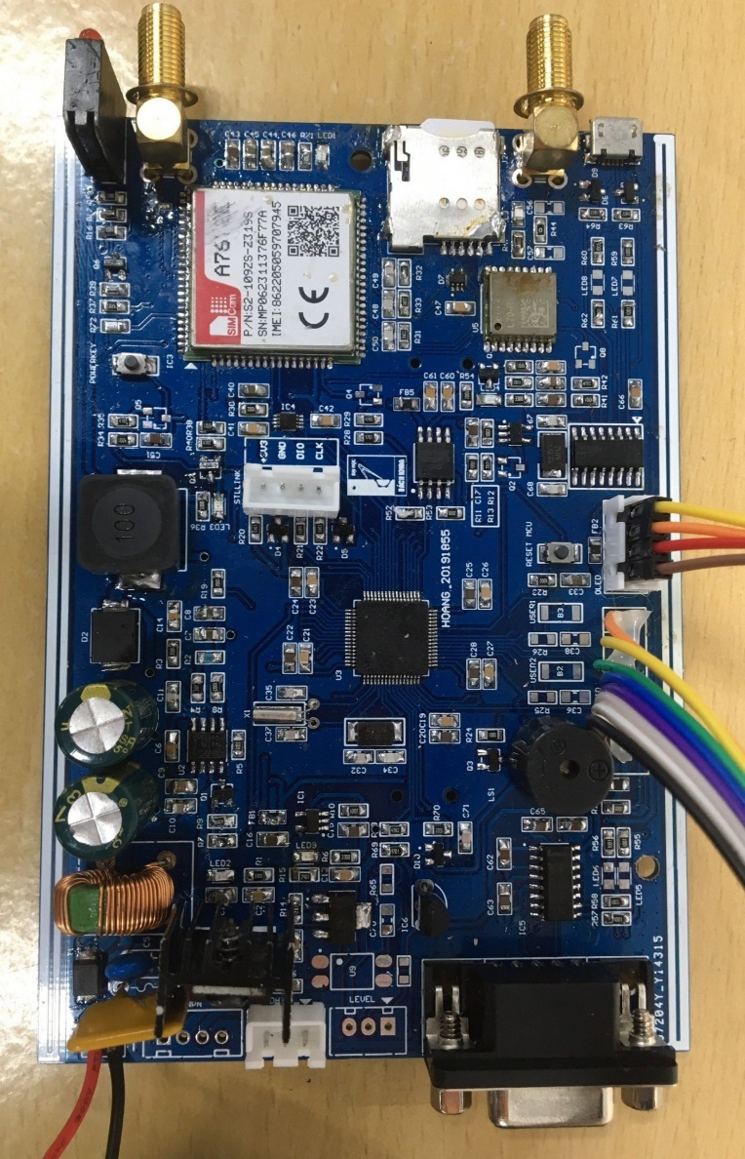

Hình 4. 1 Mạch PCB thực tế Ver1.3 sau khi hàn linh kiện mặt trước

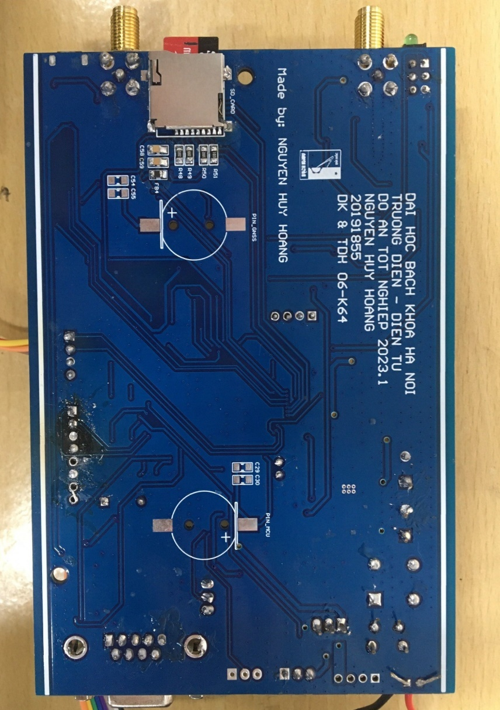

Hình 4. 2 Mạch PCB thực tế Ver1.3 sau khi hàn linh kiện mặt sau

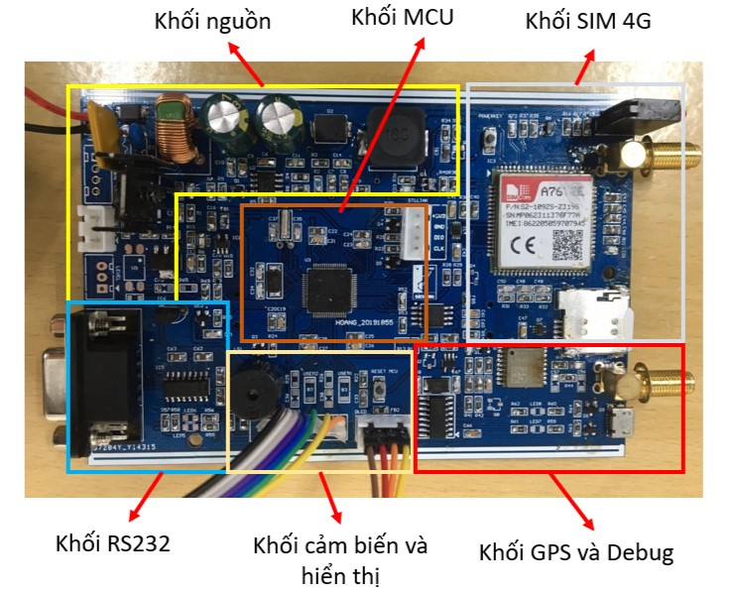

Hình 4. 3 Các khối trên mạch PCB

Kết quả đóng hộp hoàn thiện sau khi gia công phần thân và các phần cạnh của vỏ hộp.

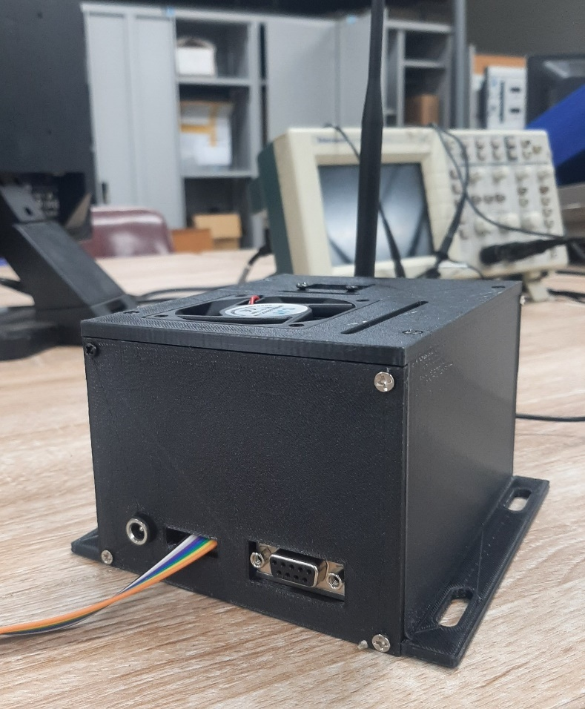

Hình 4. 4 Kết quả đóng hộp sản phẩm hoàn thiện

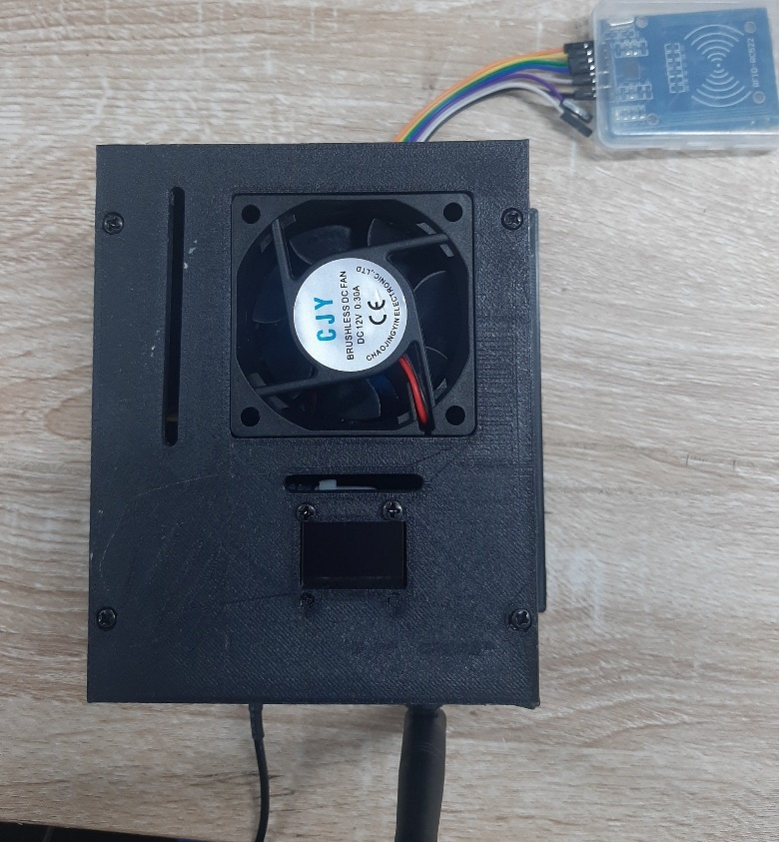

Hình 4. 5 Kết quả đóng hộp mặt trên

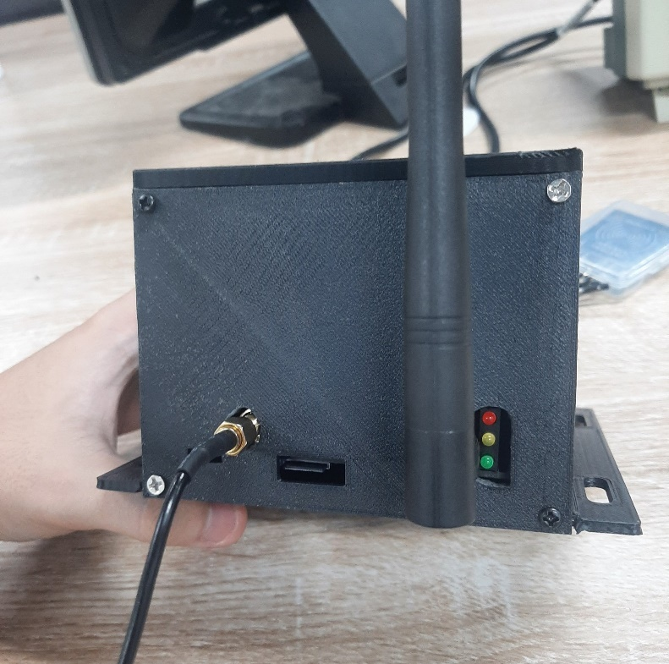

Hình 4. 6 Kết quả đóng hộp mặt ănten

1. **Thử nghiệm hoạt động của thiết bị**
2. **Thử nghiệm hoạt động của từng khối trong thiết bị**

Mục đích của việc thử nghiệm này là kiểm tra từng khối trong thiết kế đã hoạt động đúng và ổn định chưa. Thông qua việc đo và đánh giá từ đó sẽ có các phương án cụ thể để đánh giá thiết bị.

Các bài test được tham khảo từ QCVN 31: 2014/BGTVT – Quy chuẩn quốc gia về thiết bị giám sát hành trình của xe ô tô. Các bài test trong phòng thí nghiệm được thực hiện ở điều kiện:

* Nhiệt độ 25 ± 5°C.
* Độ ẩm không quá 70% RH

Các bài test thực nghiệm ngoài trời có nhiệt độ và độ ẩm nằm trong giới hạn hoạt động của thiết bị.

* **Kiểm tra hoạt động của khối nguồn**

Hình 4. 7 dưới đây là cách bố trí để đo tín hiệu điện áp từ các khối nguồn 12V nguồn vào, 12V điện áp ghim cố định, 5V LDO, 3.8V cho SIM, 3.3V cho MCU, 3.3V cho GNSS. Để đo dạng điện áp và độ Ripple của nguồn em sử dụng Oscilloscope và đo điện áp trung bình em sử dụng đồ hồ đo vạn năng FLUKE 87.

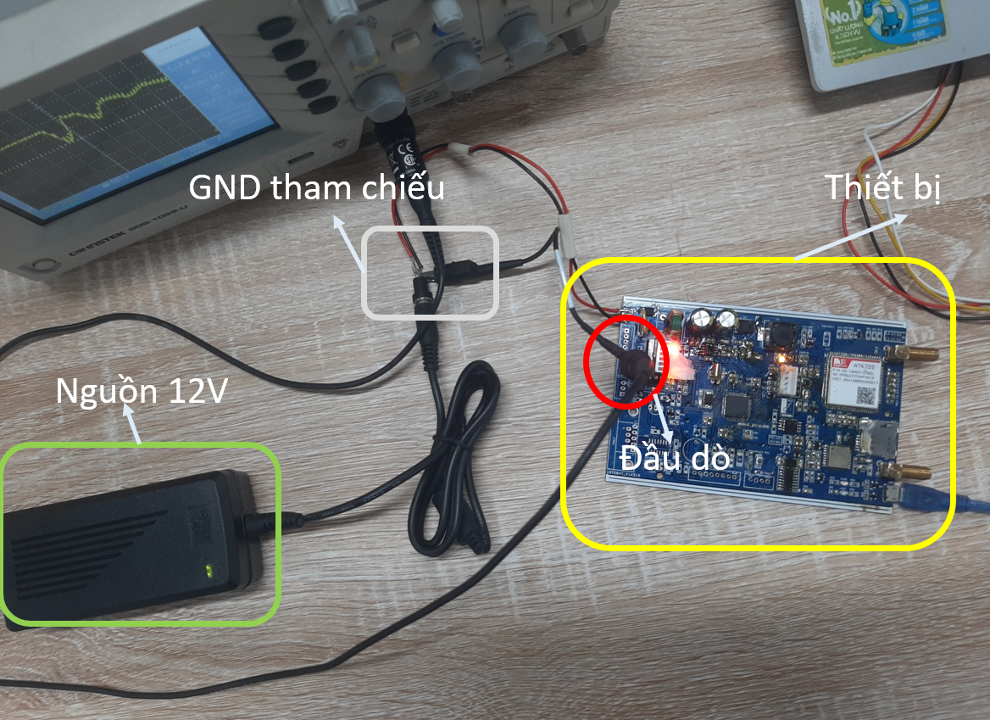

Hình 4. 7 Bố trí các thiết bị đo độ Ripple của nguồn

Độ Ripple của nguồn DC thực chất chính là 1 điện áp AC rất nhỏ, dao động quanh giá trị trung bình. Nó là 1 sự biến động hoặc nhiễu trong giá trị điện áp hoặc dòng điện so với giá trị trung bình. Đây là sự biến đổi diễn ra rất nhanh và không ổn định trong nguồn DC. Nếu 1 nguồn có độ Ripple cao thì chất lượng nguồn đó không đảm bảo cho thiết bị hoạt động ổn định và lâu dài, và cũng có thể làm hỏng thiết bị do các xung nhiễu bậc cao tác động vào.

Để đo được độ Ripple của nguồn DC cần đo được chênh lệch độ cao của đỉnh và đáy của dạng điện áp AC (peak to peak). Trong bài thử nghiệm này em thiết lập máy Oscilloscope ở chế độ đo điện áp AC, sử dụng đo kênh CH1 của máy với độ chia là 20mV, đo độ chênh lệch giữa điện áp đỉnh trên và đỉnh dưới được $V_{pp}$ (peak-to-peak). Sau khi đo được độ chênh lệch đó, độ Ripple được tính theo công thức:

$Độ Ripple=\frac{V_{pp}}{V_{avg}}*100\%$ (1)

Trong lĩnh vực công nghiệp điện tử và thiết bị Nhúng mức độ chấp nhận độ ripple dưới 5%.

Độ Ripple của nguồn vào Adapter 12VDC/5A có độ chênh lệch giữa điện áp đỉnh là 97.6mV. Từ đó tính được độ Ripple dựa theo công thức (1):

$$Độ Ripple=\frac{0.0976}{12}*100\%=0.8\%$$

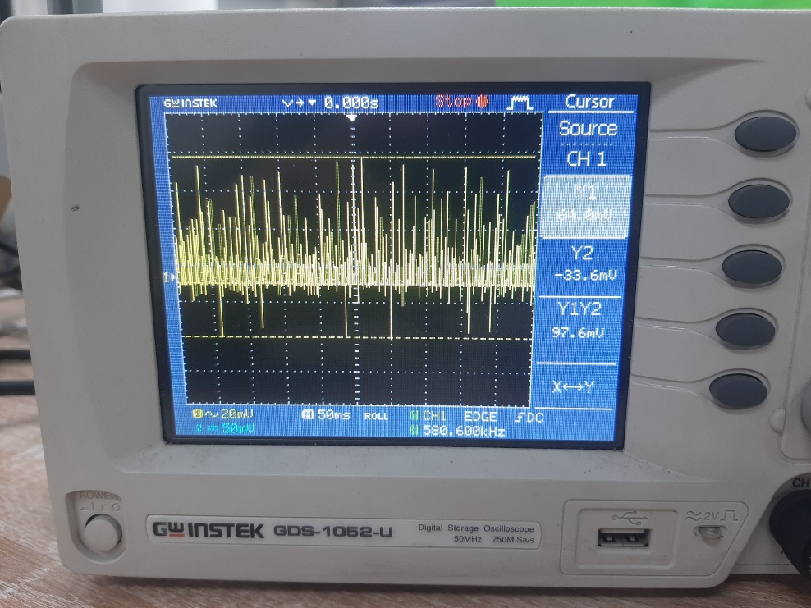

Hình 4. 8 Độ Ripple của nguồn vào Adapter 12VDC/5A

Độ Ripple của nguồn LDO ghim điện áp 12V có độ chênh lệch giữa điện áp đỉnh là 47.2mV. Từ đó tính được độ Ripple dựa theo công thức (1):

$$Độ Ripple=\frac{0.0472}{12}*100\%=0.4\%$$

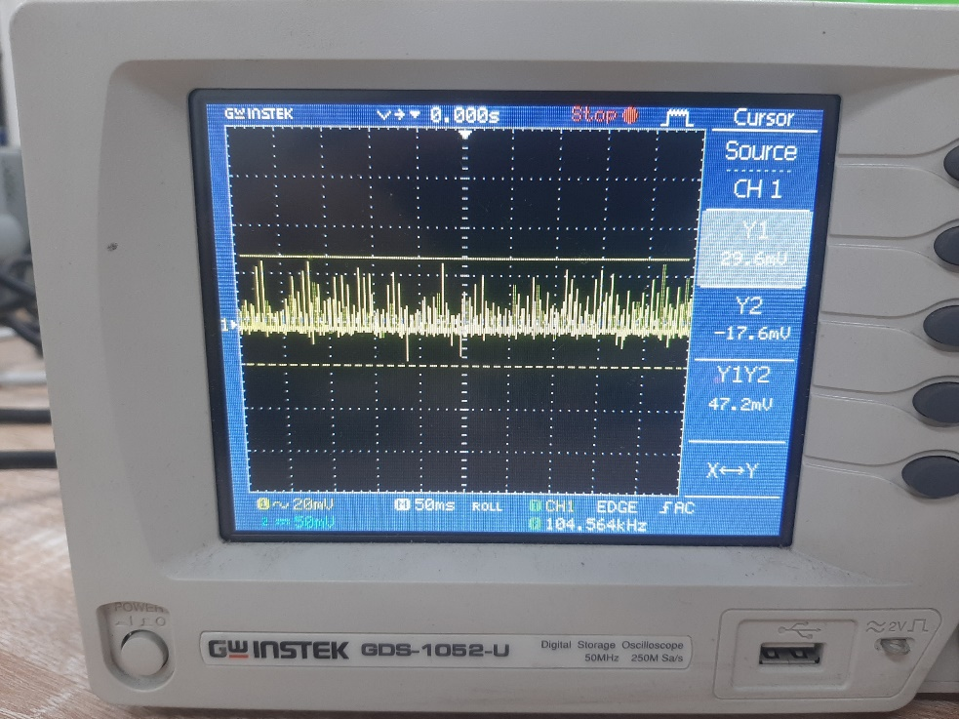

Hình 4. 9 Độ Ripple của nguồn LDO ghim điện áp 12V

Độ Ripple của nguồn Buck 3.8V cho SIM có độ chênh lệch giữa điện áp đỉnh là 43.2mV. Từ đó tính được độ Ripple dựa theo công thức (1):

$$Độ Ripple=\frac{0.0432}{3.8}*100\%=1.1\%$$

Độ Ripple thực tế là 1.1% lớn hơn so với tính toán là 0.5%, độ chênh lệch này không đáng kể và không làm ảnh hưởng tới thiết bị.

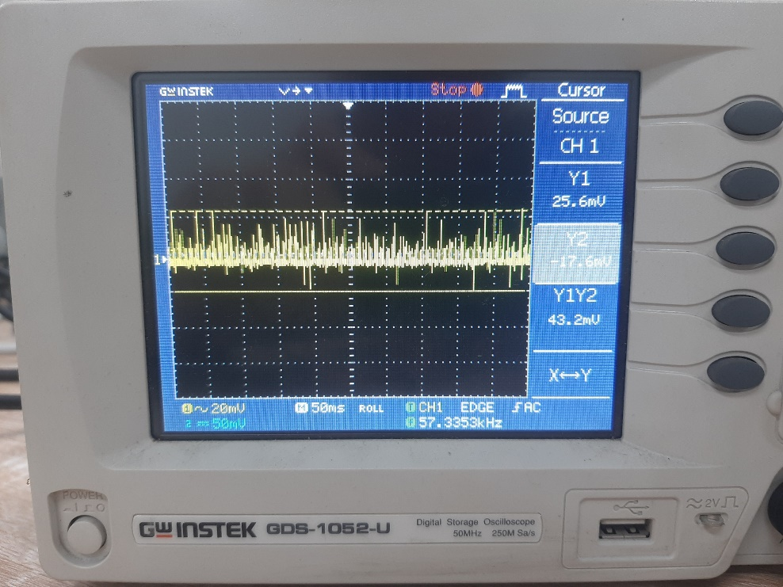

Hình 4. 10 Độ Ripple của nguồn Buck 3.8V cho SIM

Độ Ripple của nguồn LDO 5V có độ chênh lệch giữa điện áp đỉnh là 44.8mV. Từ đó tính được độ Ripple dựa theo công thức (1):

$$Độ Ripple=\frac{0.0448}{5}*100\%=0.9\%$$

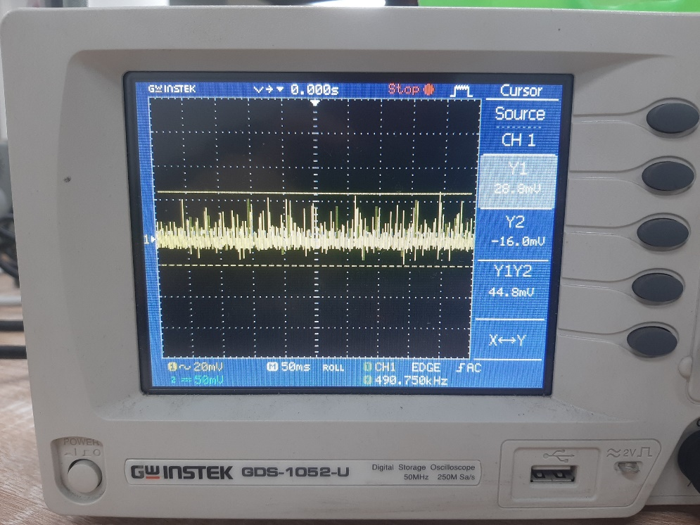

Hình 4. 11 Độ Ripple của nguồn LDO 5V

Độ Ripple của nguồn LDO 3.3V cho MCU có độ chênh lệch giữa điện áp đỉnh là 40.0mV. Từ đó tính được độ Ripple dựa theo công thức (1):

$$Độ Ripple=\frac{0.04}{3.3}*100\%=1.2\%$$

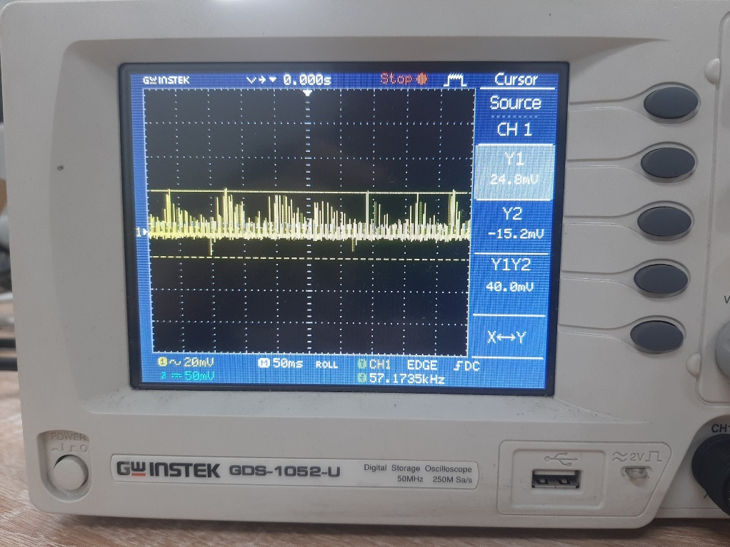

Hình 4. 12 Độ Ripple của nguồn LDO 3.3V cho MCU

Độ Ripple của nguồn LDO 3.3V cho GNSS có độ chênh lệch giữa điện áp đỉnh là 40.8mV. Từ đó tính được độ Ripple dựa theo công thức (1):

$$Độ Ripple=\frac{0.0408}{3.3}*100\%=1.2\%$$

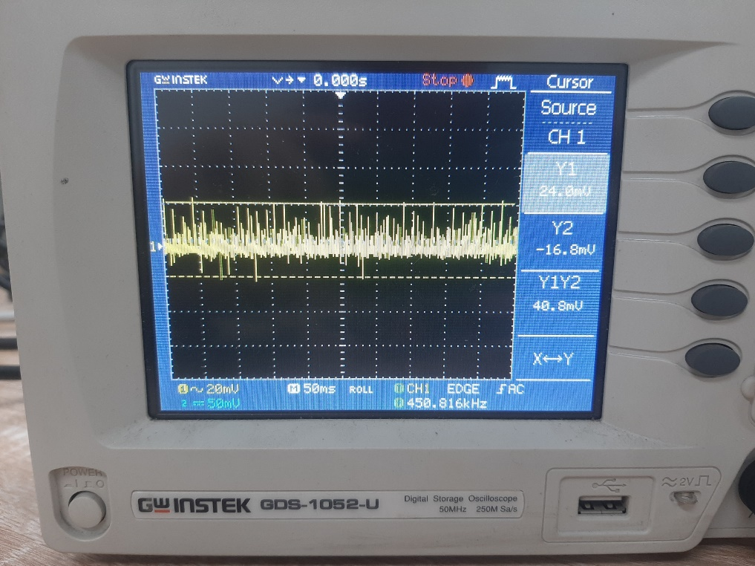

Hình 4. 13 Độ Ripple của nguồn LDO 3.3V cho GNSS

Từ các kết quả đã tính được ở trên, em tổng kết lại kết quả các trường hợp với từng khối nguồn trong Bảng 4. 1:

Bảng 4. 1 Độ Ripple của các khối nguồn trong thiết bị

|  |  |  |  |  |  |  |
| --- | --- | --- | --- | --- | --- | --- |
|  | Nguồn vào 12V | Nguồn 12V | Nguồn 3.8V | Nguồn 5V | Nguồn MCU | Nguồn GNSS |
| Điện áp đỉnh đỉnh(V) | 0.0976 | 0.0472 | 0.0432 | 0.0448 | 0.04 | 0.0408 |
| Độ Ripple (%) | 0.8 | 0.4 | 1.1 | 0.9 | 1.2 | 1.2 |

**Nhận xét:** Các khối nguồn DC của thiết bị đều xuất hiện Ripple nhưng độ Ripple đều đạt mức ổn định (<5%), không gây ảnh hưởng nhiều tới chất lượng của điện áp. Nguyên nhân xuất hiện độ Ripple có thể do bộ chuyển đổi điện áp, nhiễu từ môi trường như nhiễu điện từ, tần số cao hoặc quá nhiệt.

Để đo điện áp trung bình của các khối nguồn, em sử dụng đồng hồ đo vạn năng FLUKE87 đo điện áp DC được kết quả như sau:

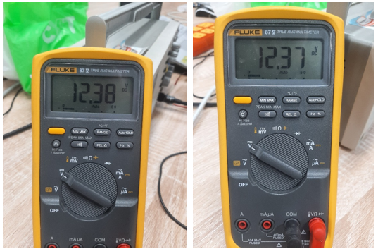

Hình 4. 14 Điện áp vào 12V và điện áp qua khối ghim điện áp 12V

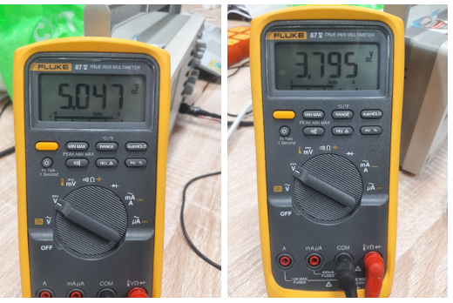

Hình 4. 15 Điện áp qua khối LDO 5V và điện áp qua khối Buck 3.8V

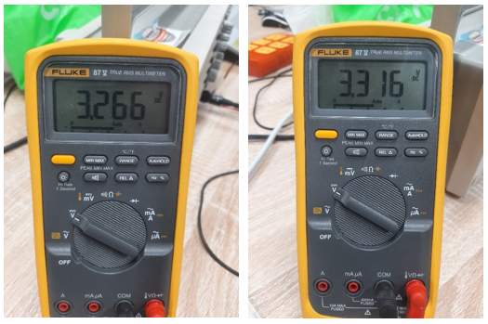

Hình 4. 16 Điện áp qua khối MCU 3.3V và điện áp qua khối GNSS 3.3V

Kết quả đo mỗi loại điện áp được tính trung bình sau 10 lần đo được thể hiện trong Bảng 4. 2:

Bảng 4. 2 Bảng đo giá trị điện áp trung bình

|  |  |  |  |
| --- | --- | --- | --- |
| Thông số cần đo | Giá trị tính toán (V) | Giá trị trung bình sau 10 lần đo (V) | Sai số (%) |
| Điện áp nguồn | 12 | 12.25 | 2.08 |
| 5 | 5.05 | 1.00 |
| Điện áp MCU | 3.3 | 3.28 | 0.61 |
| Điện áp GNSS | 3.3 | 3.31 | 0.30 |
| Điện áp SIM | 3.8 | 3.79 | 0.26 |

**Nhận xét:** Điện áp trung bình của các khối nguồn xấp xỉ gần với giá trị tính toán đã thiết kế. Độ chênh lệch không đáng kể, không làm ảnh hưởng tới chất lượng và hoạt động của thiết bị. Trong quá trình các module khác hoạt động liên tục thì điện áp các khối vẫn ổn định và không bị sụt áp.

Sử dụng nguồn lập trình Agilent E3634A độ chính xác cao để cấp nguồn cho thiết bị, đo dòng tiêu thụ của thiết bị khi hoạt động ở điện áp 16VDC khi thiết bị đã khởi động thành công và kết nối với server là từ 130 – 300mA. Kết quả đo như trong Hình 4. 17.

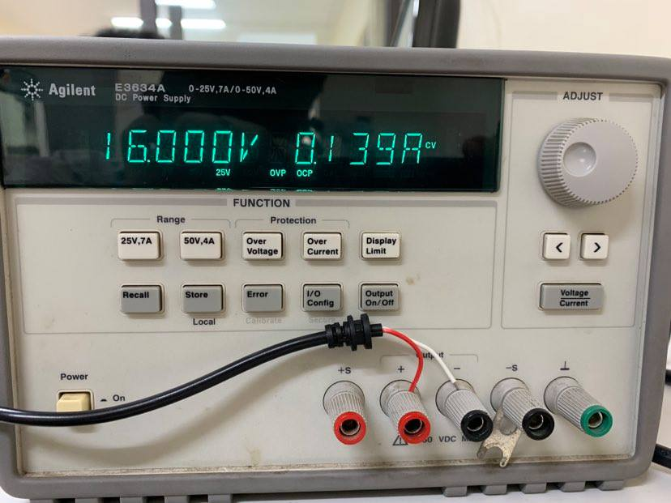

Hình 4. 17 Dòng tiêu thụ của thiết bị khi cấp nguồn 16VDC.

Sử dụng nguồn lập trình Agilent E3634A để thử nghiệm bài test cắm ngược nguồn. Thiết bị phải chịu được điện áp cắm ngược nguồn 28VDC trong thời gian 1 phút. Kết quả đo như trong Hình 4. 18.

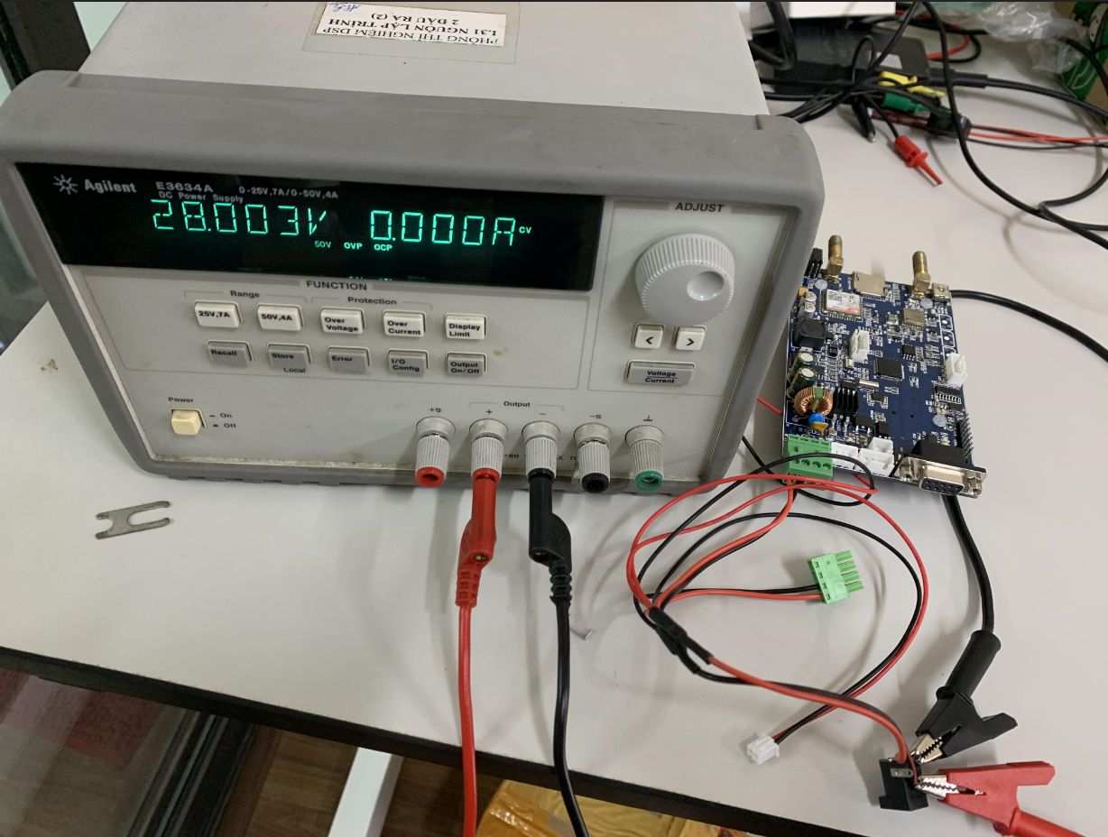

Hình 4. 18 Thử nghiệm cắm ngược nguồn.

***Nhận xét:*** Thiết bị hoàn toàn không tiêu thụ dòng khi cắm ngược nguồn. Sau 1 phút cấp lại nguồn, thiết bị hoạt động bình thường.

* ***Kiểm tra hoạt động của MCU:***

Sử dụng công cụ STM32 ST-LINK Utility kết nối với thiết bị thông qua cổng ST-Link trên mạch, kết quả phần mềm có thể đọc được các thông tin về MCU, có thể xóa, nạp code cho MCU thông qua mạch ST Link - Hình 4. 19.

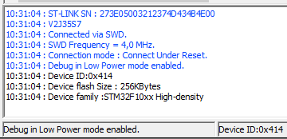

Hình 4. 19 Kết nối với MCU qua ST Link.

Sử dụng CubeIDE, tiến hành Debug với MCU, các ngoại vi của MCU đều hoạt động bình thường - Hình 4. 20.

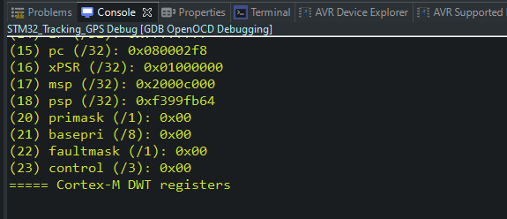

Hình 4. 20 Debug MCU bằng CubeIDE

* ***Kiểm tra hoạt động của khối truyền tin 4G LTE***

Kiểm tra hoạt động truyền và nhận dữ liệu từ SIM: Quá trình điều khiển và cấu hình sẽ từ MCU gửi lệnh tới SIM thông qua tập lệnh AT, sau đó SIM sẽ phản hồi về MCU. Em sử dụng phần mềm Hercules để xuất dữ liệu về câu lệnh và phản hồi trong quá trình giao tiếp MCU với SIM. Hình 4. 21 là quá trình kiểm tra truyền và nhận dữ liệu, kiểm tra tình trạng và hoạt động của SIM để đủ điều kiện kết nối tới Server hay không.

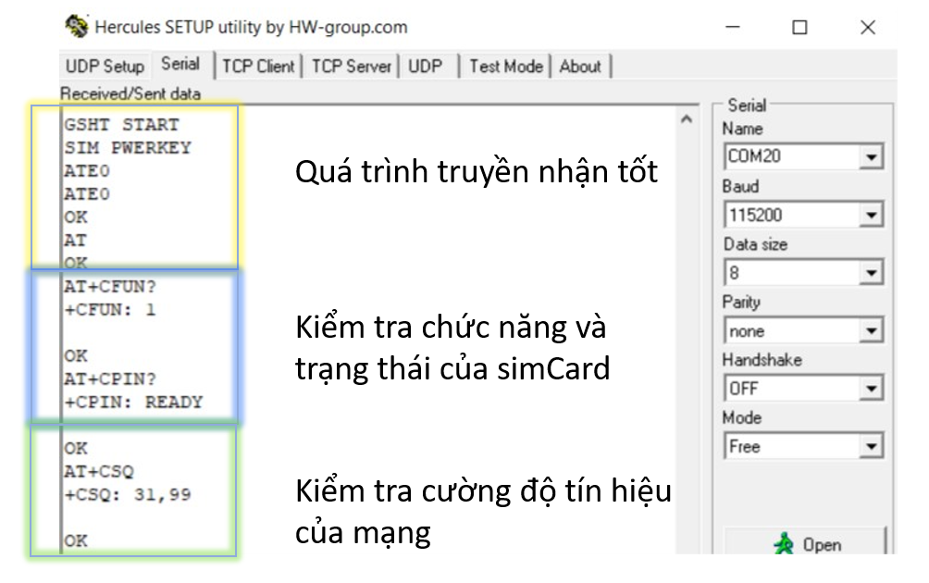

Hình 4. 21 Thử nghiệm chức năng của module SIM7672

Bảng 4. 3 dưới đây là phản hồi trạng thái từ Module SIM về MCU, để kiểm tra tình trạng hoạt động của module.

Bảng 4. 3 Thử nghiệm chức năng module SIM800C

|  |  |
| --- | --- |
| ***Chức năng*** | ***Kết quả*** |
| Power On/Off | OK |
| Phản hồi với MCU | OK |
| Đọc thông tin về Sim Card | OK |
| Kết nối 4G LTE | OK |
| Kết nối TCP/IP | OK |
| Publish/Subscribe | OK |

***Nhận xét:*** Quá trình giao tiếp giữa MCU và khối SIM đúng với yêu cầu đặt ra. Chức năng và trạng thái của SimCard phản hồi về là 1 (full function) và “READY” cùng với cường độ tín hiệu RSSI là “31” tức là trạng thái tốt từ -51dBm. Qua đó đủ điều kiện để xét thiết bị kết nối tới Server.

Tiến hành nối antenna cho module SIM, lắp sim của nhà mạng Viettel, kiểm tra cường độ sóng mạng GSM mà module thu được bằng AT Command, kết quả đo được mô tả như Bảng 4. 4.

Bảng 4. 4 Cường độ và chất lượng sóng đo được ở các điều kiện

|  |  |  |  |
| --- | --- | --- | --- |
| Điều kiện đo | Hệ số RSSI được phản hồi từ SIM | RSSI (dBm) được quy đổi | Chất lượng sóng |
| Không gắn antenna, đặt thiết bị ở vị trí thông thoáng, rộng rãi. | 1 | -93 -> -111 | Marginal |
| Trong nhà, khu dân cư nhiều nhà cao tầng. | 4 | -79 -> -91 | Good |
| Trong nhà, xung quanh ít nhà cao tầng | 29 | -63 -> -75 | Excellent |
| Ngoài trời, đặt thiết bị ở vị trí rộng rang, thông thoáng | 31 | -51 -> -60 | Excellent |

***Nhận xét:*** Phần antenna cho khối SIM hoạt động tốt, ổn định.

Quá trình kết nối tới MQTT Broker như hình bên dưới. Ở đây em thử nghiệm sử dụng 1 Broker miễn phí có địa chỉ “mqttdashboard.com” để thử nghiệm. Lập Topic có tên là “Test1z” để gửi và nhận bản tin. Bên cạnh đó em sử dụng phần mềm “MQTTfx” được coi như 1 client để xem bản tin gửi lên có đúng như mục tiêu đề ra hay không. Quá trình hoạt động như Hình 4. 22, Hình 4. 23 và Hình 4. 24.

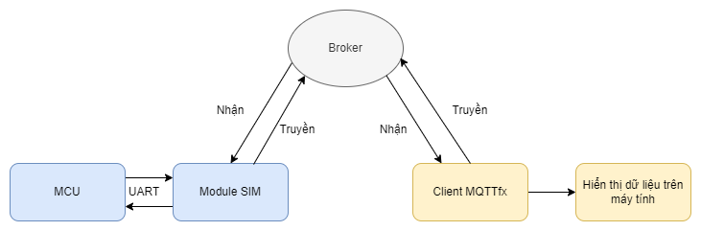

Hình 4. 22 Quá trình hoạt động thử nghiệm

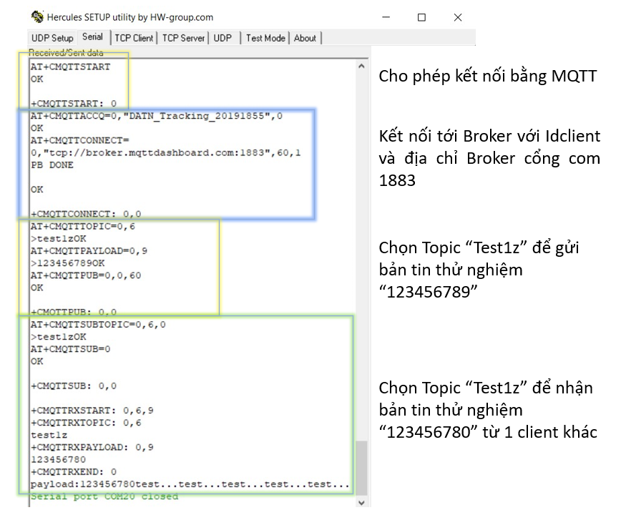

Hình 4. 23 Quá trình truyền nhận từ thiết bị tới 1 Client khác qua MQTT

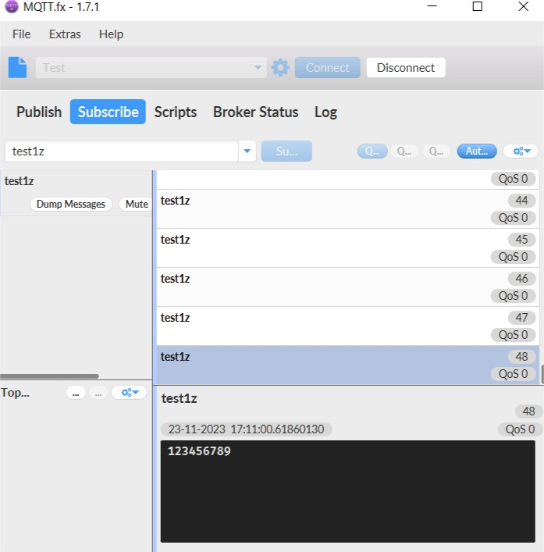

Hình 4. 24 Giao diện và bản tin từ thiết bị gửi tới Client

***Nhận xét:*** Quá trình truyền và nhận các gói tin trao đổi từ thiết bị tới 1 Client khác đạt kết quả phù hợp với yêu cầu đặt ra về độ chính xác và thời gian phản hồi.

* ***Kiểm tra hoạt động của khối GPS:***

Kiểm tra quá trình nhận bản tin từ L70 gửi về MCU là bản tin “GPRMC” chứa các thông tin đặt ra. Hình 4. 25 là quá trình nhận các bản tin gửi về từ GPS.

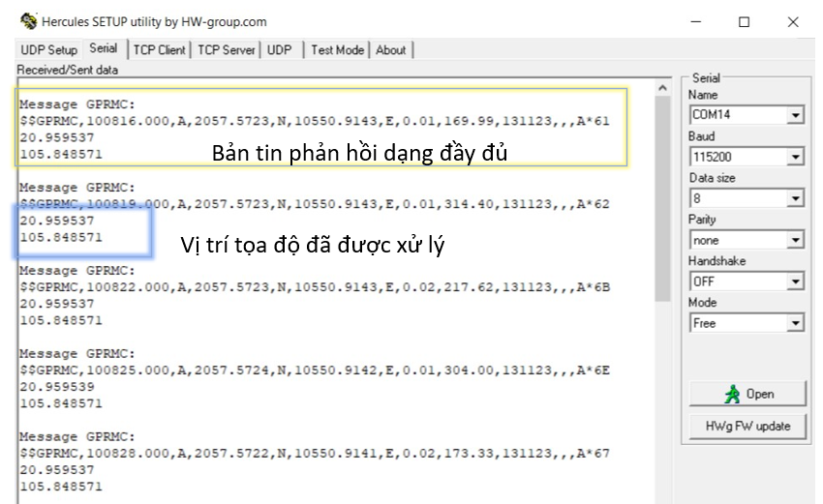

Hình 4. 25 Bản tin gửi về từ GPS

Bảng 4. 5 dưới đây là phản hồi trạng thái từ Module GPS về MCU, để kiểm tra tình trạng hoạt động của module.

Bảng 4. 5 Thử nghiệm chức năng module GPS L70

|  |  |
| --- | --- |
| ***Chức năng*** | ***Kết quả*** |
| Power On/Off | OK |
| Phản hồi với MCU | OK |
| Gửi các bản tin NMEA | OK |
| Config qua PMTK Command | OK |
| Power Saving mode | OK |

***Nhận xét:*** Module GPS L70 hoạt động ổn định, các chức năng về kết nối, định vị GPS hoạt động đúng như thiết kế. Tiến hành gắn active antenna cho module GPS L70, đặt module về chế độ Full Cold Start (Factory Reset). Cấp nguồn cho khối GPS hoạt động, Time to First Fix của module GPS L70 khi đặt thiết bị ở ngoài trời là khoảng 2 phút.

* ***Kiểm tra kết quả đo của các cảm biến và ADC***

Sử dụng bộ nguồn lập trình Agilent E3634A để cấp nguồn cho thiết bị ở các mức điện áp từ 12- 24V (Hình 4. 26), kết quả đo điện áp về thông qua ADC được tính trung bình sau 10 lần đo và được cho như trong Bảng 4. 6.

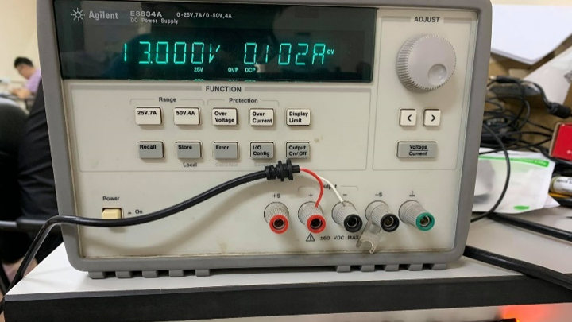

Hình 4. 26 Nguồn Agilent E3634A

Bảng 4. 6 Điện áp nguồn đo qua ADC

|  |  |
| --- | --- |
| Điện áp nguồn (V) | Điện áp đo được qua ADC(V) |
| 12.000 | 11.981 |
| 14.000 | 13.972 |
| 16.000 | 15.975 |
| 20.000 | 19.968 |
| 24.000 | 23.960 |

***Nhận xét:*** Khối ADC đo điện áp nguồn khá chính xác.

Sử dụng đồng hồ đo nhiệt độ độ ẩm HTC-1 làm tham chiếu, cấp nguồn cho thiết bị, giá trị nhiệt độ độ ẩm đo từ cảm biến DS18B20 và DHT11 được tính trung bình sau 10 lần đo và cho như trong Bảng 4. 7.

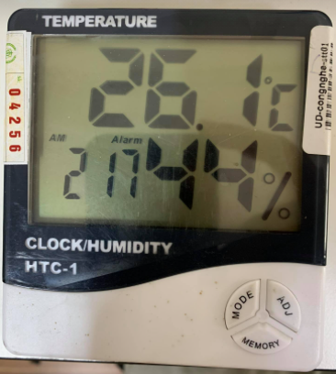

Hình 4. 27 Đồng hồ đo nhiệt độ độ ẩm HTC-1

Bảng 4. 7 Giá trị nhiệt độ độ ẩm đo được

|  |  |  |  |  |
| --- | --- | --- | --- | --- |
| Điều kiện | Giá trị đo từ HTC-1 | | Giá trị đo từ thiết bị | |
| Nhiệt độ ° C | Độ ẩm %RH | Nhiệt độ ° C | Độ ẩm %RH |
| Trong phòng | 25.5 | 45 | 26.0 | 50 |
| Ngoài trời Hà Nội (1) | 27.3 | 76 | 27.8 | 78 |
| Ngoài trời Hà Nội (2) | 25.0 | 50 | 25.3 | 54 |

(1): Đo ngày 27/12/2023 lúc 13h00 chiều, địa điểm C7 Đại học Bách Khoa Hà Nội.

(2): Đo ngày 28/12/2023 lúc 15h00 chiều, địa điểm C7 Đại học Bách Khoa Hà Nội.

***Nhận xét:*** Giá trị nhiệt độ và độ ẩm đo được có sai số thấp so với thiết bị chuẩn. Có thể giảm sai số này bằng cách cấu hình cảm biển hoạt động ở độ phân giải lớn hơn (12bit thay vì 9bit)

* ***Kiểm tra hoạt động của các thành phần còn lại.***

Cấp nguồn cho các khối còn lại, tiến hành lập trình để giao tiếp MCU với các khối đó, kết quả được cho như trong Bảng 4. 8.

Bảng 4. 8 Kết quả hoạt động của các thành phần còn lại

|  |  |  |
| --- | --- | --- |
| Khối | Chức năng | Kết quả |
| RFID | Đọc thẻ RFID | OK |
| SDCard và Flash | Nhận diện thẻ SDcard | OK |
| Ghi/xóa/đọc file | OK |
| Debug | Truyền nhận dữ liệu lên cổng COM trên PC | OK |
| RS232 | Giao tiếp với phần mềm trích xuất thông tin của bộ GTVT | OK |

***Nhận xét:*** Các khối còn lại bao gồm khối đọc thẻ RFID, lưu trữ, debug, RS232 đều hoạt động ổn định, đáp ứng đầy đủ các chức năng đề ra.

1. **Kiểm tra hoạt động của thiết bị**

Mục đích: Đánh giá một cách tổng quát hoạt động của cả thiết bị có đạt được các chức năng như đã đặt ra hay không. Các chức năng của thiết bị đó là:

* Định vị vị trí qua GPS, đo tốc độ di chuyển
* Đo tốc độ, quãng đường, nhiệt độ, độ ẩm, điện áp ắc quy và gửi các thông số đó lên Server.
* Lưu trữ các thông tin về tốc độ, vị trí thiết bị theo từng giây. Trích xuất được các thông tin đó ngay tại thiết bị bằng phần mềm của BGTVT.
* Đăng nhập, đăng xuất lái xe bằng thẻ RFID.

***Kịch bản 1***: Kiểm tra độ chính xác của bộ thu GPS. Sử dụng module GNSS RTK làm tham chiếu (Hình 4. 28). Module này sử dụng công nghệ định vị chính xác RTK với sai số nhỏ hơn 10cm. Đọc giá trị lat/long của module và của thiết bị đo được, sau đó sử dụng công thức để tính ra được khoảng cách giữa 2 điểm, từ đó có thể coi khoảng cách đó là sai số của thiết bị so với một thiết bị chuẩn. Với mỗi địa điểm, thực hiện phép đo 20 lần rồi tính trung bình khoảng cách, kết quả đo được cho như trong Bảng 4. 9.

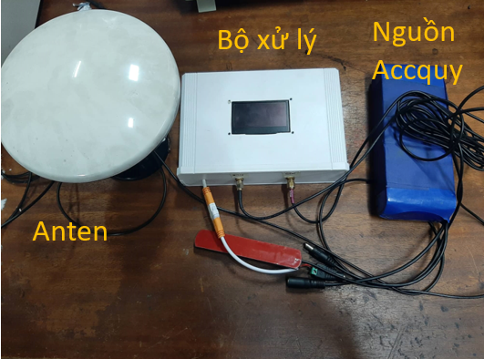

Hình 4. 28 Bộ thu GNSS RTK

Đọc vị trí tọa độ gồm Latitude và Longitude trên màn hình khi chuyển qua Mode RTK FIXED sai số dưới 10cm như Hình 4. 29.

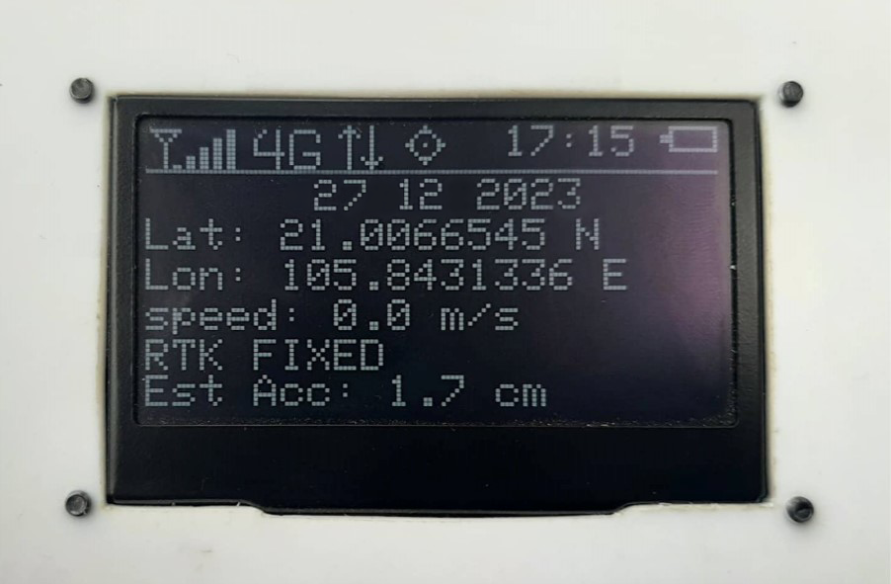

Hình 4. 29 Màn hình hiển thị của Module RTK ở mode RTK FIXED

Đọc giá trị Lat/Lon trên màn hình tại quảng trường C2 đại học Bách Khoa Hà Nội

Bảng 4. 9 Kết quả đo độ chính xác GPS của thiết bị sử dụng bộ RTK

|  |  |  |  |  |  |
| --- | --- | --- | --- | --- | --- |
| Địa điểm | Kết quả đo từ thiết bị GNSS RTK | | Khoảng cách Max(m) | Khoảng cách Min(m) | Sai số (m) |
| Lat | Long |
| (1) | 20.9913825N | 105.8020612E | 6.314 | 4.521 | 5.418 |
| (2) | 21.0066545N | 105.8431336E | 6.403 | 0.608 | 3.239 |
| (3) | 21.0064859N | 105.8419455E | 7.909 | 5.449 | 6.194 |
| (4) | 20.9893044N | 105.8881524E | 7.235 | 4.175 | 6.075 |
| (5) | 20.9599070N | 105.8480880E | 8.101 | 4.625 | 6.312 |

(1): Viện Ứng dụng Khoa học và Công Nghệ Nacentech - C6 Thanh Xuân - Hà Nội.

(2): Quảng trường C1 – Đại học Bách khoa Hà Nội.

(3): Quảng trường C2 – Đại học Bách khoa Hà Nội.

(4): Ngách 86/1 P. Thanh Lân – Thanh Trì – Hoàng Mai – Hà Nội.

(5): Sân tòa nhà A6, ký túc xá Pháp Vân – Hoàng Liệt – Hoàng Mai – Hà Nội.

***Nhận xét:*** Thiết bị thu GPS có độ chính xác <10m, hoàn toàn đáp ứng được yêu cầu đặt ra của bài toán.

***Kịch bản 2:*** Sử dụng máy phát GPS mô phỏng quãng đường đã được lập trình sẵn, thiết bị phải có khả năng định vị vị theo quãng đường đó, gửi vị trí lên server và lưu trữ thông tin về vị trí và tốc độ vào bộ nhớ. Kịch bản thử nghiệm là tuyến đường dọc đường Đại lộ Bắc Thăng Long với độ dài 5km. Kết quả test được mô tả như Hình 4. 30 và Hình 4. 31.

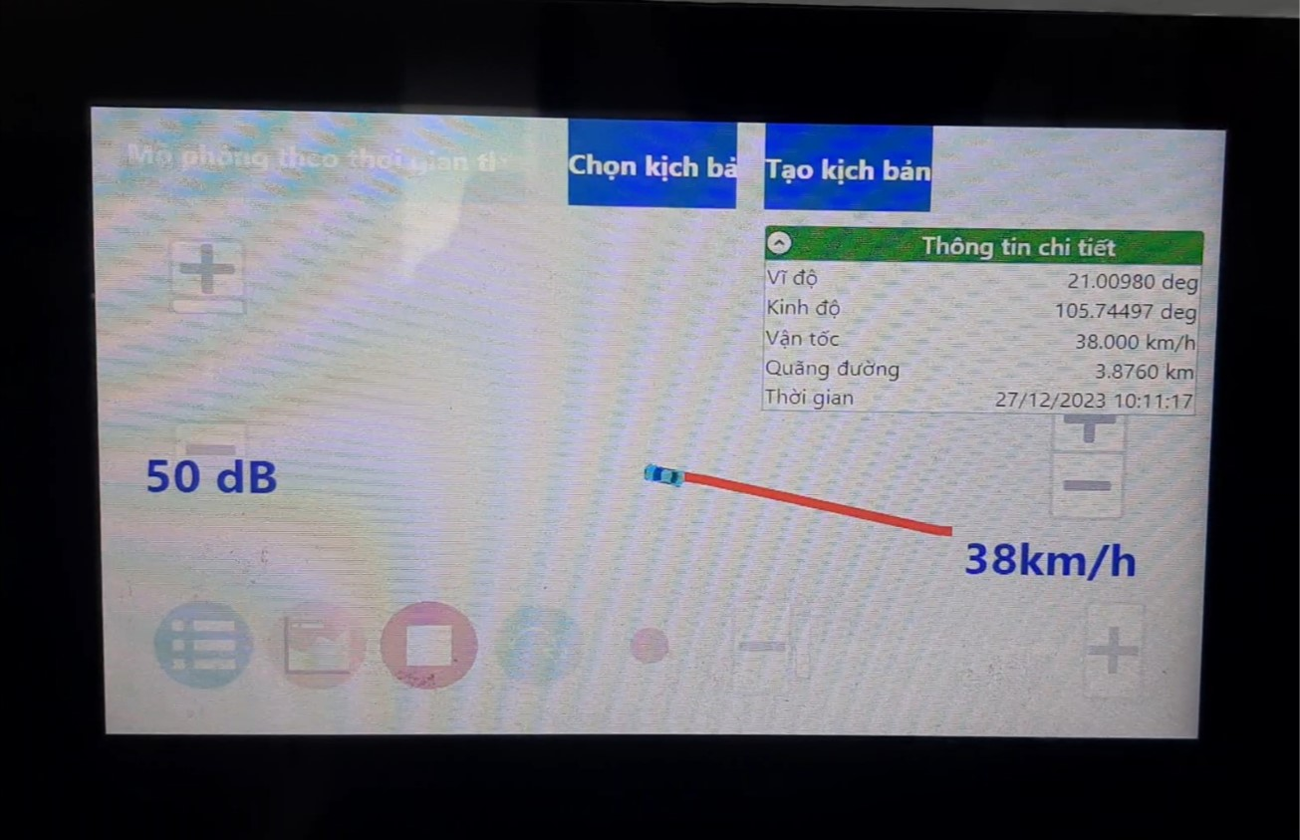

Hình 4. 30 Quãng đường mô phỏng bằng máy phát GPS

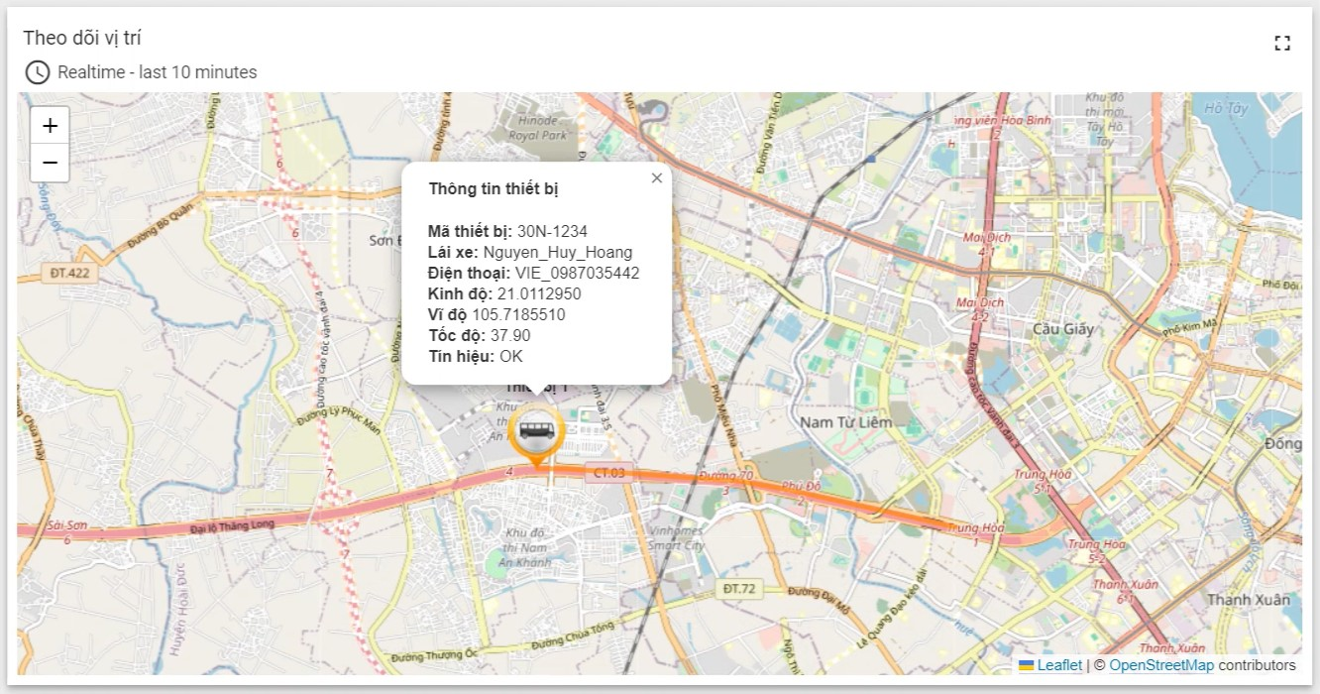

Hình 4. 31 Quãng đường ghi lại được trên Server

***Nhận xét:*** Thiết bị định vị bám sát theo quỹ đạo do máy phát GPS phát ra, đồng thời gửi tọa độ lên Server. Quãng đường ghi lại trên server đúng như quãng đường mô phỏng từ máy phát GPS.

***Kịch bản 3:*** Gắn thiết bị lên phương tiện. Di chuyển dọc tuyến đường Nguyễn Trãi, vòng vào ngõ khu đông dân cư, nhiều tòa nhà cao trong thời gian 20 phút. Kết quả quãng đường di chuyển như trong Hình 4. 32 và lưu lại hành trình trong thẻ SD như Hình 4. 33.

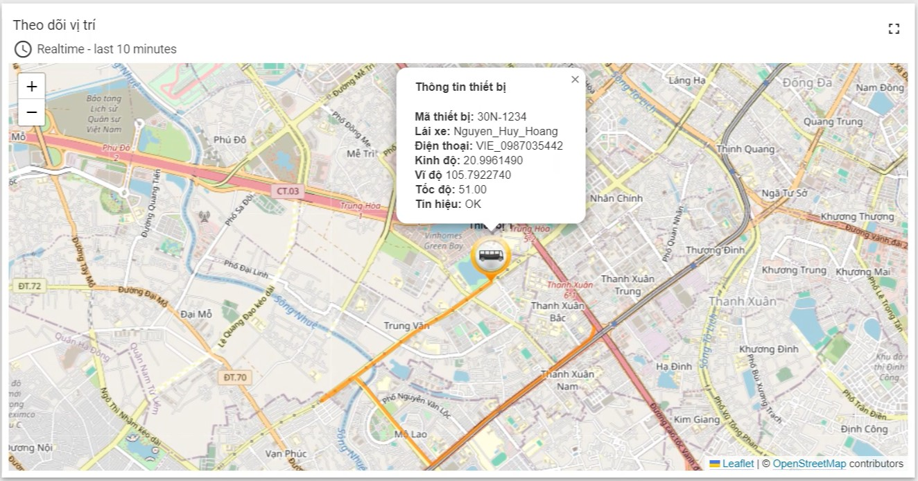

Hình 4. 32 Quãng đường ghi lại trên Server

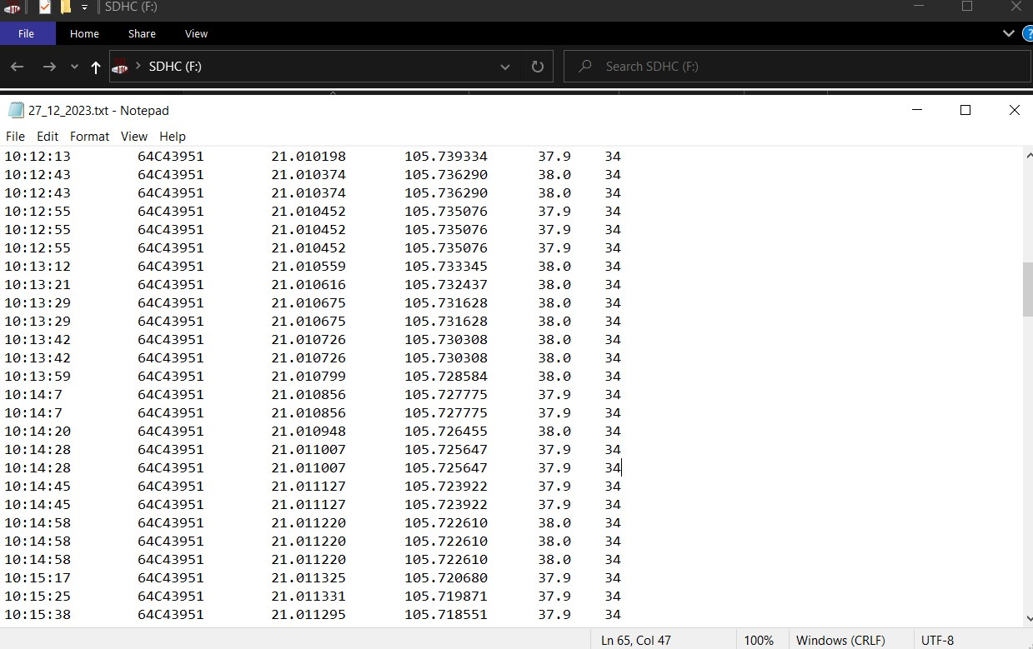

Hình 4. 33 Thông tin lưu lại trong thẻ nhớ SDCard

***Nhận xét:*** Chức năng lưu dữ liệu hoạt động bình thường, thiết bị bắt GPS, định vị vị trí và bám sát quãng đường di chuyển thực tế của xe trong quá trình thử nghiệm.

***Kịch bản 4:*** Vẫn gắn thiết bị lên xe, đăng nhập thẻ RFID hợp lệ, đợi xác nhận từ server để chắc chắn tài xe đã đăng nhập thành công. Cho xe di chuyển trong khoảng thời gian 15 phút, sau đó dừng lại 8 phút, rồi tiếp tục di chuyển trong 3 phút, tiếp tục dừng lại 7 phút, sau đó tiếp tục di chuyển trong 26 phút rồi đăng xuất. Sử dụng phần mềm trích xuất thông tin của Tổng cục đường bộ Việt Nam (Hình 4. 34), kết nối phần mềm với thiết bị qua cổng RS232, tiến hành đọc và phân tích các dữ liệu cơ bản của thiết bị.

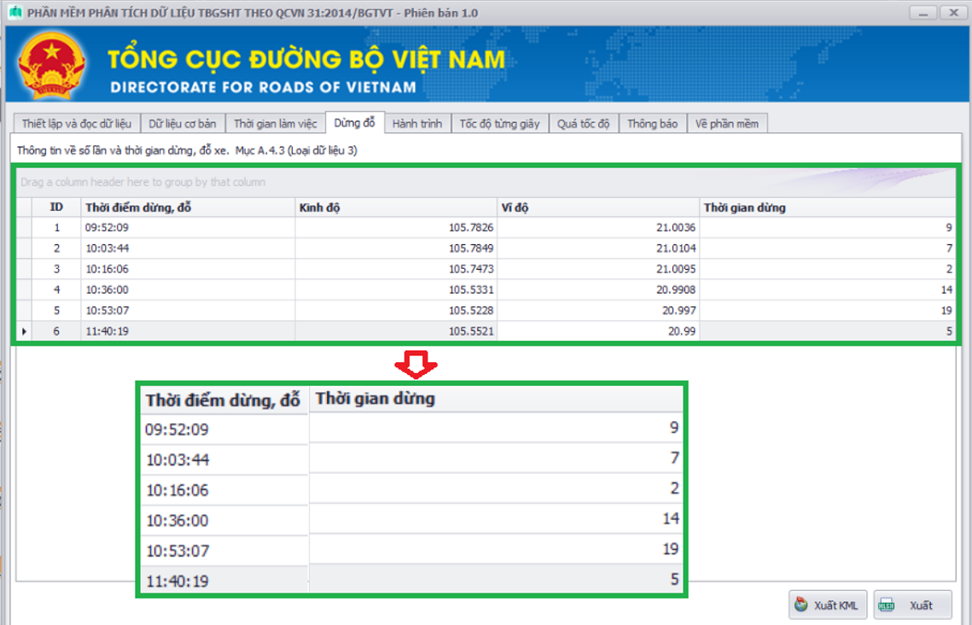

Hình 4. 34 Thời gian dừng đỗ của xe được thiết bị ghi lại

Hình 4. 34 là thời gian dừng đỗ được thiết bị ghi lại, như trong kịch bản, thời gian bắt đầu đăng nhập là 9h36”, cho xe chạy trong 15” rồi dừng lại trong 8 phút, thiết bị ghi lại được thời điểm dừng xe là 9h52”, thời gian dừng lần thứ nhất là 9 phút. Tiếp tục cho xe chạy trong 3 phút rồi dừng lại 7 phút, thiết bị ghi lại được thời điểm dừng xe là 10h03” và thời gian dừng lần thứ hai là 7 phút. Tiếp tục cho xe chạy trong 26 phút rồi đăng xuất, thiết bị ghi nhận thời gian đăng xuất là 10h36”.

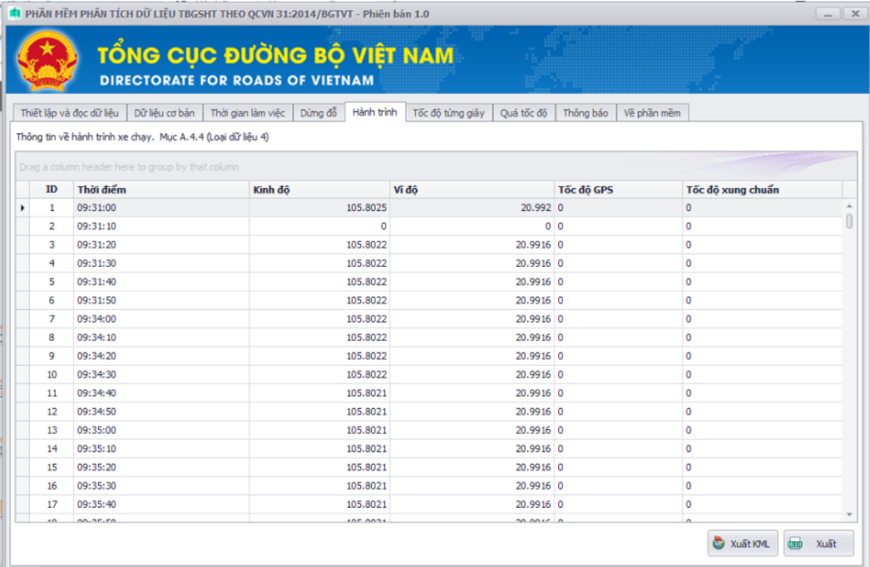

Hình 4. 35 Dữ liệu về hành trình được lưu trong thiết bị

***Nhận xét:*** Chức năng lưu trữ thông tin và trích xuất thông tin qua phần mềm của Tổng cục đường bộ Việt Nam hoạt động tốt. Các thông số, dữ liệu đều được đọc ra từ thẻ nhớ SDCard.

***Kịch bản 5:*** Cho thiết bị hoạt động bình thường, sau khoảng 10 phút hoạt động, tháo antenna của thiết bị để ngắt kết nối với server, sau đó lắp lại, thiết bị phải có khả năng tự động kết nối lại với server. Theo dõi log qua cổng debug đồng thời quan sát trên server để chắc chắc rằng thiết bị đã bị mất kết nối và tự kết nối lại (Hình 4. 36).

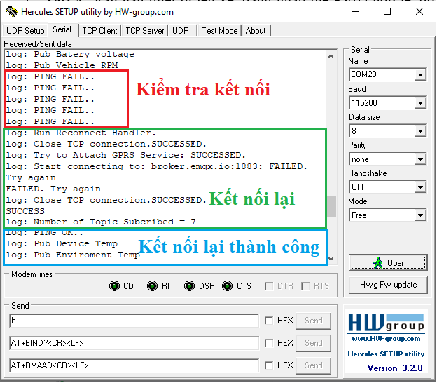

Hình 4. 36 Kiểm tra mất kết nối và kết nối lại

1. **Giao diện quản lý trên Dashboard**

Giao diện theo dõi thiết bị như Hình 4. 37. Tại đây người quản lí có thể theo dõi được danh sách, trạng thái và vị trí của các thiết bị.

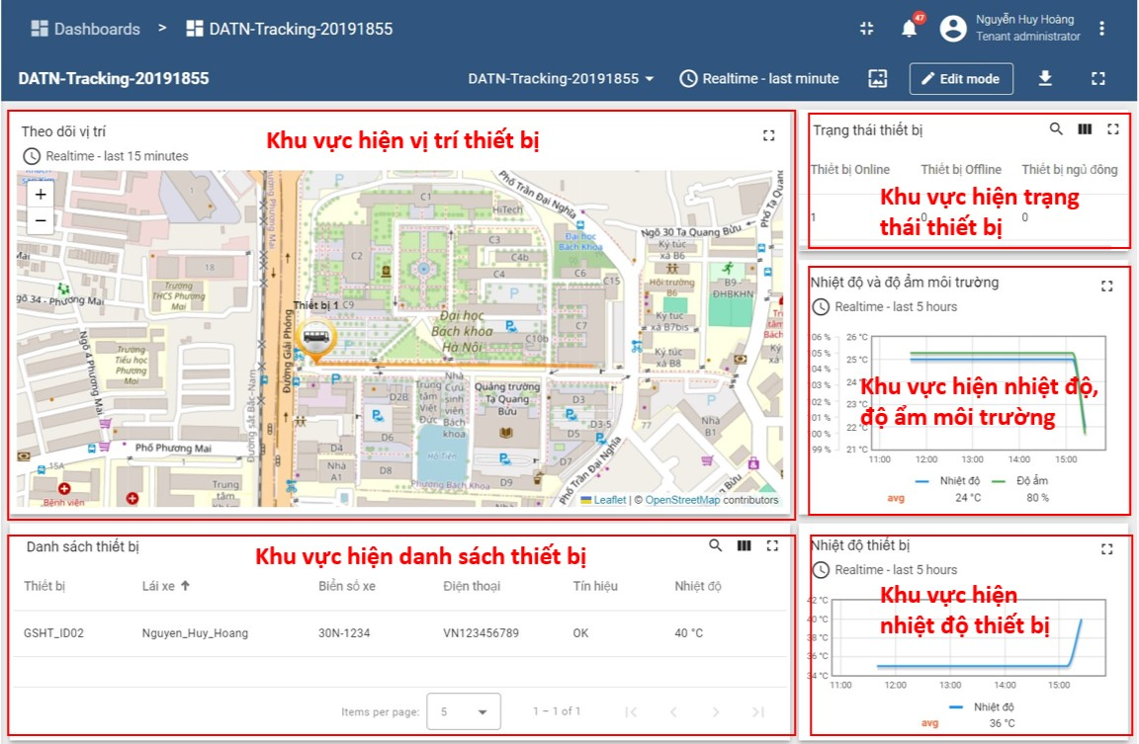

Hình 4. 37 Giao diện theo dõi thiết bị

Giao diện quản theo dõi thiết bị bao gồm 5 khu vực chính như trong hình. Khu vực theo dõi thiết bị có nhiệm vụ hiển thị vị trí và thông tin của thiết bị. Khu vực danh sách thiết bị có nhiệm vụ hiển thị thông tin lái xe, thiết bị, danh sách các thiết bị đang theo dõi, thời gian lái và thông số cảm biến. Khu vực trạng thái hoạt động có nhiệm vụ hiển thị số thiết bị online, offline hoặc ngủ. Khu vực hiển thị nhiệt độ, độ ẩm môi trường và cuối cùng là khu vực hiển thị nhiệt độ thiết bị.

1. **Kết luận chương**

Ở CHƯƠNG 4, đồ án đã đưa ra những kết quả đạt được, những kịch bản thử nghiệm và kết quả của những thử nghiệm đó. Tiếp theo là phần cuối của đồ án, em sẽ trình bày tổng kết những kết quả cũng như hạn chế trong đồ án, đồng thời đưa ra những phương hướng phát triển trong tương lai.

# KẾT LUẬN VÀ HƯỚNG PHÁT TRIỂN

**Kết luận**

Sau quá trình tìm hiểu, xây dựng và thiết kế thiết bị thu thập thông tin hiện trường ứng dụng trong hệ thống quản lý và giám sát xe công trình bao gồm việc thiết kế phần cứng và phát triển firmware cho thiết bị, em thấy mình đã đạt được những kết quả sau:

* Thiết kế thành công thiết bị: Bao gồm thiết kế mạch nguyên lý, thiết kế PCB, thiết kế giao diện quản lý và thiết kế cơ khí vỏ hộp cho thiết bị.
* Lập trình firmware để thiết bị hoạt động theo những yêu cầu đã đặt ra.
* Hiểu rõ hơn về các giao thức MQTT, HTTP, CoAP,.., các chuẩn giao tiếp giữa MCU với các ngoại vi SPI, UART, I2C, RS232,...
* Nâng cao kỹ năng tìm kiếm tài liệu, tổng hợp thông tin, kĩ năng trình bày và viết báo cáo.
* Đánh giá được điện năng tiêu thụ của từng khối và của cả hệ thống.
* Xây dựng firmware đáp ứng được thời gian thực của hệ thống.
* Phân tích và lựa chọn mô hình mạng phù hợp với điều kiện kinh tế và ứng dụng.
* Lựa chọn chuẩn truyền thông không dây 4G LTE đáp ứng việc kết nối và truyền nhận dữ liệu nhanh chóng.
* Thiết bị hoạt động ổn định trong thời gian dài. Cụ thể là liên tục trong 1 ngày dưới điều kiện phòng thí nghiệm mà không bị Reset. Hoạt động liên tục 10 tiếng dưới điều kiện môi trường bên ngoài.
* Các chức năng như định vị vị trí, đo các thông số, lưu trữ dữ liệu, RFID, truyền nhận dữ liệu với server về cơ bản hoạt động đúng như mục tiêu đã đặt ra.
* Đáp ứng một số bài test trong quy chuẩn 31 của Bộ GTVT.

Tuy nhiên do thời gian nghiên cứu và thiết kế chưa đủ, thiết bị của em vẫn còn một vài hạn chế như sau:

* Các thông số đo được còn chưa nhiều. Thực tế doanh nghiệp xây dựng cần nhiều các thông số cần đo hơn.
* Chức năng lưu và truyền dữ liệu khi khôi phục kết nối chưa phát triển xong.
* Chưa có điều kiện gắn thiết bị với xe công trình thực tế để kiểm tra độ ổn định khi hoạt động trong môi trường khắc nghiệt (nhiệt độ cao, bụi, ồn. rung lắc…)
* Phần cứng chưa thiết kế tối ưu nên khối nguồn làm ảnh hưởng tới khối tín hiệu khi hoạt động thời gian dài làm nóng thiết bị.
* Chức năng lưu trữ dữ liệu trên server chưa phát triển xong.
* Chức năng cập nhật firmware từ xa OTA chưa phát triển xong.
* Chưa phát triển chức năng đo tốc độ bằng cảm biến tiệm cận phòng trường hợp mất kết nối GPS.

**Hướng phát triển trong tương lai**

Tiếp tục hoàn thành các chức năng đã đặt ra, cụ thể là chức năng truyền dữ liệu bị mất khi thiết bị khôi phục kết nối với server. Hoàn thiện chức năng lưu trữ và cập nhật firmware từ xa OTA.

Nghiên cứu và xem xét các thông số cần đo trong công trường để từ đó có thể thiết kế thiết bị đáp ứng được rộng rãi trong môi trường đó.

Phát triển thêm chức năng đo tốc độ bằng cảm biến tiệm cận phòng trường hợp mất kết nối GPS. Thiết kế bánh răng phù hợp có thể gắn vào trục quay của xe để đo tốc độ bằng cách đo các xung từ cảm biến tiệm cận.

Tối ưu kích thước PCB và hộp cơ khí để giúp thiết bị nhỏ gọn hơn và tránh trường hợp nhiệt độ ảnh hưởng tới tín hiệu.

**Đường dẫn tới thư mục dự án**

<https://github.com/huyhoanghust/Final-Project>.

# DANH MỤC TÀI LIỆU THAM KHẢO

|  |
| --- |
| 1. Quy chuẩn kỹ thuật quốc gia QCVN 31, Quy chuẩn kỹ thuật quốc gia về thiết bị giám sát hành trình của ô tô, Bộ giao thông vẫn tải ban hành, 2014. 2. ST, Reference manual STM32F103xx and advanced Arm®-based 32-bit MCUs, RM0008 Rev 21, 2021. 3. BENJAMIN BENNETT, Accurate distance calculate using GPS while peforming low speed activity, 2018. 4. Youhei Kawamura, “A Multimedia Data Visualization Based on Ad Hoc Communication Networks and Its Application to Disaster Management”, *ISPRS International Journal of Geo-Information,* 2015. 5. Wael Ayoub, “Internet of Mobile Things: Overview of LoRaWAN, DASH7, and NB-IoT in LPWANs standards and Supported Mobility”, HAL, 2018. 6. “A Comparison of IoT Protocols for Developers”, [Trực tuyến]. Available: https://www.nabto.com/iot-protocols-comparison/. 7. “Hệ thống pháp luật”, [Trực tuyến]. Available: https://hethongphapluat.com/ quy-chuan-ky-thuat-quoc-gia-qcvn-31-2014-bgtvt-ve-thiet-bi-giam-sat-hanh-trinh-cua-o-to.html. 8. “Bộ giao thông vận tải”, 07 12 2023. [Trực tuyến]. Available: https://mt.gov.vn/vn/tin-tuc/90850/hop-nhat-thong-tu-quy-dinh-ve-cung-cap--quan-ly-va-su-dung-du-lieu-tu-thiet-bi-giam-sat-hanh-trinh-cua-xe-o-to.aspx. 9. “ThingsBoard”, [Trực tuyến]. Available: https://thingsboard.io/docs/getting-started-guides/what-is-thingsboard/. 10. “ThingsBoard”, [Trực tuyến]. Available: https://thingsboard.io/docs/reference /mqtt-api/. 11. “techglobal,” [Trực tuyến]. Available: <http://techglobal.vn/tin-tuc/592.top-5-thiet-bi-giam-sat-hanh-trinh-hop-chuan-bgtvt.html>. 12. “vinaseco,” [Trực tuyến]. Available: https://vinaseco.vn/so-hoa-quy-trinh cua-doanh-nghiep-buoc-di-moi-trong-nam-2021.html. 13. Tapit, “tapit,” [Trực tuyến]. Available: http://tapit.vn/tong-hop-cac-bai-huong-dan-lap-trinh-vi-dieu-khien-stm32/. 14. “Wikipedia,” 12 2010. [Trực tuyến]. Available: https://en.wikipedia.org /wiki/Tachograph. 15. NexPCB, “CoAP, MQTT, AMQP, XMPP & DDS: Which Protocol Should You Choose for IoT?”, [Trực tuyến]. Available: https://www.nexpcb.com /blog/different-data-protocols-which-one-to-choose 16. Toradex, Layout Design Guide V1.0, 2015. 17. SIMCOM, SIM672_Hardware Design_V1.10, 2020. 18. QUECTEL, L70_Hardware Design_V2.0, 2013. 19. OASIS, “oasis,” [Trực tuyến]. Available: http://docs.oasis-open.org/mqtt /mqtt/v3.1.1/os/mqtt-v3.1.1-os.html. 20. “Wikipedia,” [Trực tuyến]. Available: https://en.wikipedia.org/wiki /Global_Positioning_System. 21. QUECTEL, L70_GPS_Protocol_Specification_V2.4, 2015. 22. SIMCOM, SIM7672 Series_AT Command Manual_V1.12, 2020. |